Муниципальное общеобразовательное автономное учреждение «Средняя общеобразовательная школа №16
г. Новотроицка Оренбургской области»

Портфолио
Шмелева
Юрия Николаевича

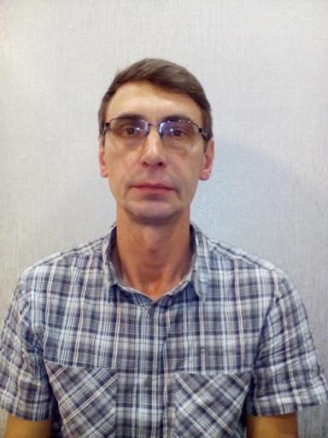

Учитель физической культуры
высшей квалификационной категории
Стаж работы 13 лет,
в данном учреждении 7 лет.

Содержание портфолио.

1. Общие сведения об аттестуемом
- заявление
- приложение к заявлению
-список экспертов, назначенных для экспертизы практической деятельности педагога
- график прохождения экспертизы практической деятельности
- свидетельство о повышении квалификации
- аттестационный лист
2. Владение современными образовательными технологиями и методиками
3.1. Работа по повышению качества образования
3.2. Грамоты и дипломы учащихся и воспитанников
4. Результаты освоения обучающимися ( воспитанниками ) образовательных программ
5. Распространение педагогического опыта
6. Личные достижения педагога
7. Пакет документов

1. Общие сведения об аттестуемом

Общие сведения о педагоге.

1. Образовательное учреждение, в котором работает педагог.
Муниципальное общеобразовательное автономное учреждение
«Средняя общеобразовательная школа № 16 города Новотроицка Оренбургской области».

2. ФИО педагогического работника
Шмелев Юрий Николаевич

3. Преподаваемый предмет ( должность)
Учитель физической культуры

4. Временные границы портфолио
2010 – 2015 гг.

5. Образование
Оренбургский государственный педагогический институт имени В. П. Чкалова, 1990 год.

6. Дополнительное образование
2010 г. - курсы базового повышения квалификации ОГПУ ИПКиППРО
2014 г. - курсы повышения квалификации в условии внедрения ФГОС ООО для учителей физической культуры

7. Опыт работы
Стаж работы 13 лет, в данном учреждении 7 лет.

В Аттестационную комиссию
министерства образования
Оренбургской области
Шмелева Юрия Николаевича
учителя физической культуры
муниципального общеобразовательного
автономного учреждения
«Средняя общеобразовательная школа № 16
г. Новотроицка Оренбургской области»

ЗАЯВЛЕНИЕ

Прошу аттестовать меня в 2015 году на высшую квалификационную категорию по должности «учитель».
В настоящее время имею высшую квалификационную категорию, срок ее действия до 30.12.2015 г.
Основанием для аттестации на указанную в заявлении квалификационную категорию считаю следующие результаты работы, соответствующие требованиям, предъявляемым к высшей квалификационной категории:
- достижения обучающимися положительной динамики результатов освоения образовательных программ по итогам мониторингов, проводимых организацией;
- достижения обучающимися положительных результатов освоения образовательных программ по итогам мониторинга системы образования, проводимого в порядке, установленном постановлением Правительства Российской Федерации от 5 августа 2013 г. № 662*(5);
- выявление и развитие способностей обучающихся к научной (интеллектуальной), творческой, физкультурно-спортивной деятельности, а также их участия в олимпиадах, конкурсах, фестивалях, соревнованиях;
- личный вклад в повышение качества образования, совершенствование методов обучения и воспитания, и продуктивного использования новых образовательных технологий, транслирование в педагогических коллективах опыта практических результатов своей профессиональной деятельности, в том числе экспериментальной и инновационной;
- активно участвую в работе методических объединений педагогических работников организаций, в разработке программно-методического сопровождения образовательного процесса, профессиональных конкурсах.
Сообщаю о себе следующие сведения:
Высшее педагогическое образование, окончил Оренбургский государственный педагогический институт в 1990 году по специальности учитель физической культуры.
Стаж педагогической работы по специальности 13 лет,
в данной должности 13 лет; в данном учреждении 7 лет.
Сведения о повышении квалификации: 2010 – курсы базового повышения квалификации ОГПУ ИПКиППРО в объеме 144 часов; 2014 – курсы повышения квалификации «Внедрение ФГОС ООО для учителей физической культуры» в объеме 108 часов.
Аттестацию на заседании аттестационной комиссии прошу провести без моего присутствия.
С Порядком проведения аттестации педагогических работников организаций, осуществляющих образовательную деятельность ознакомлен.

"___" _____________ 20__ г. Подпись ___________

Телефон контактный 89228811761 сл. тел. 673345

Приложение 1
к заявлению
Шмелева Юрия Николаевича
учителя физической культуры
муниципального общеобразовательного
автономного учреждения
«Средняя общеобразовательная школа № 16
г. Новотроицка Оренбургской области»

- 1. Достижения обучающимися положительной динамики результатов освоения образовательных программ по итогам мониторингов, проводимых организацией.
Год | Успеваемость | Качество
2014-2015 | 100 | 87
2013-2014 | 100 | 86
2012-2013 | 100 | 85
2011-2012 | 100 | 87
2010-2011 | 100 | 88

2. Достижения обучающимися положительных результатов освоения образовательных программ по итогам мониторинга системы образования, проводимого в порядке, установленном постановлением Правительства Российской Федерации от 5 августа 2013 г. № 662*(5).
Год | Региональный обязательный зачет  для обучающихся 4-х, 9-х и 10-х  классов по физической культуре  Успеваемость | Региональный обязательный зачет  для обучающихся 4-х, 9-х и 10-х  классов по физической культуре  Качество
2014-2015 | 100 | 86
2013-2014 | 100 | 76
2012-2013 | 100 | 75
2011-2012 | 100 | 67
2010-2011 | 100 | 63

3. Выявляю и развиваю способности обучающихся к научной (интеллектуальной), творческой, физкультурно-спортивной деятельности, а также их участия в олимпиадах, конкурсах, фестивалях, соревнованиях.
Годы | Наименование конкурса, соревнования | Результат
2010-2011 | Городские соревнованиях по спортивному ориентированию «Российский азимут»; | 1 место
 | Городские «Президентские состязания» | 3 место
 | Турнир по баскетболу в рамках спортивной программы «Уральская Сталь против наркотиков» | 2 место
 | Первенство города по настольному теннису | 3 место
2011-2012 | Первенство города по волейболу | 3 место
 | Соревнования по спортивному ориентированию | 2 место
 | Городские «Президентские состязания»; | 3 место
 | Туристическое многоборье «Новотроицкая Снежинка»; | 3 место
 | Городской легкоатлетический осенний кросс | 1 место
2012 -2013 | Соревнования по спортивному ориентированию «Спринт»; | 2 место
 | Соревнования по спортивному ориентированию «Золотая осень»; | 1 место
 | Соревнования по спортивному ориентированию «Открытие зимнего сезона» | 2 место
2013-2014 | Городские соревнования по спортивному ориентированию «Российский азимут»; | 3 место
 | Открытое первенство СДЮТурЭ | 1 место
 | Городской слет туристов-лыжников «Новотроицкая снежинка» | 3 место
2014-2015 | Легкоатлетическая эстафете, посвященная 70-й годовщине Победы в ВОВ | 1 место
 | Муниципальный этап XV Всероссийских спортивных соревнований школьников «Президентские состязания» | 1 и 2 место
 | Первенство города по волейболу | 1 и 2 место
 | Первенство города по футболу | 1 место
2015-2016 | Всероссийский день бега «Кросс Наций» | 1 и 2 место
 | Первенство города по футболу среди школ | 2 место
 | Городской легкоатлетический кросс среди школьников | 3 место
4. Личный вклад в повышение качества образования
Создал модифицированную программу « Программа детской секции по волейболу» для внеурочной деятельности с учащимися 5-9 классов. Разработал программу по подготовке одаренных детей к Всероссийской предметной олимпиаде школьников по физической культуре.
5. Активно участвую в работе методических объединений педагогических работников организаций, в разработке программно-методического сопровождения образовательного процесса, профессиональных конкурсах.
2011-2012 г:
Выступление на педагогическом совете по теме «Внеклассная работа как метод физического воспитания школьников».
2012-2013г:
Участие в школьном конкурсе «Учитель года».
Выступление на ГМО учителей физической культуры по теме «Развитие двигательных качеств школьников посредством включения спортивных игр в физкультурно-спортивную деятельность»
2013-2014 г:
Выступление на ГМО учителей физической культуры по теме «Индивидуальный и дифференцированный подход в обучении на уроках физической культуры».
2014-2015 г:
Являюсь руководителем ГМО учителей физической культуры города Новотроицка.
Выступление на ГМО учителей физической культуры по теме «Здоровьесберегающие технологии на уроках физической культуры в школе в условиях реализации ФГОС». Обобщение опыта по теме «Спортивные игры как средство воспитания двигательных качеств старших школьников».
2015- 2016 г:
Публикация на сайте PedRazvitie.ru материала на тему: "«Рабочая программа предмета физическая культура в соответствии с ФГОС ООО для 5 класса».

Шмелев Юрий Николаевич____________
(подпись)

Приложение 2
к заявлению
Шмелева Юрия Николаевича
учителя физической культуры
муниципального общеобразовательного
автономного учреждения
«Средняя общеобразовательная школа № 16
г. Новотроицка Оренбургской области»

Список экспертов, назначенных для экспертизы практической деятельности педагога

№ п/п | ФИО  эксперта* | должность | квалификационная  категория | учреждение
- 1. | Ермолаева  Ирина Викторовна | учитель  физической культуры | высшая | муниципальное общеобразовательное автономное учреждение «Средняя общеобразовательная школа № 7 г. Новотроицка»
- 2. | Пензева  Галина Николаевна | учитель  русского языка и литературы | первая | муниципальное общеобразовательное автономное учреждение «Средняя общеобразовательная школа № 16 г. Новотроицка»
- 3. | Шаби  Абубакар Ирина Витальевна | преподаватель  специальных дисциплин по специальности «Техническая эксплуатация и обслуживание электрического и электромеханического оборудования (по отраслям)» | первая | государственное автономное образовательное учреждение среднего профессионального образования «Новотроицкий политехнический колледж» г. Новотроицка

Аттестуемый педагог ___________________ Шмелев Ю.Н.
(подпись)

График прохождения экспертизы практической деятельности
учителя физической культуры
муниципального общеобразовательного
автономного учреждения
«Средняя общеобразовательная школа № 16
г. Новотроицка Оренбургской области»
Шмелева Юрия Николаевича

Мероприятия | Сроки
1. Дата подачи заявления | 5.10.2015
2.Дата регистрации заявления Аттестационной комиссией | октябрь
2. Оформления портфолио | Октябрь-ноябрь
3. Работа экспертов | ноябрь
4. Заполнение листа самооценки | 10.11.2015
5. Ознакомление с экспертной оценкой | 27.12.2015
6. Подготовка пакета документов | ноябрь
7.Дата сдачи пакета документов в ИМЦ | 1.12.2015-5.12.2015
8.Дата аттестации | 16.12.2015

Руководитель образовательного учреждения ________________подпись

Аттестуемый ________________подпись

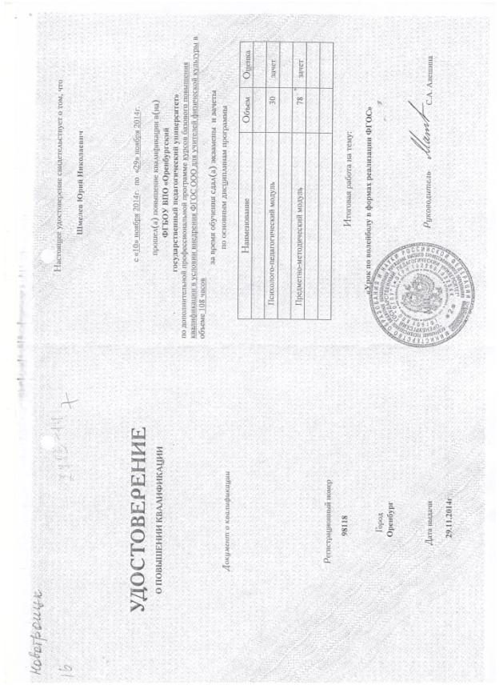
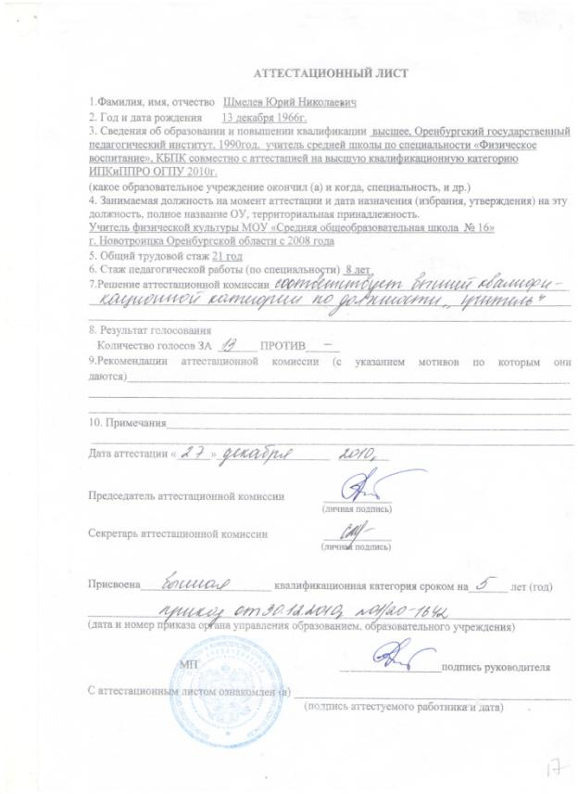

2. Владение современными образовательными технологиями и методиками

МИНИСТЕРСТВО ОБРАЗОВАНИЯ И НАУКИ РОССИЙСКОЙ ФЕДЕРАЦИИ
ФГБОУ ВПО «ОРЕНБУРГСКИЙ ГОСУДАРСТВЕННЫЙ ПЕДАГОГИЧЕСКИЙ УНИВЕРСИТЕТ»
ИНСТИТУТ ПОВЫШЕНИЯ КВАЛИФИКАЦИИ И ПРОФЕССИОНАЛЬНОЙ ПЕРЕПОДГОТОВКИ РАБОТНИКОВ ОБРАЗОВАНИЯ

Тема работы:
Урок по волейболу в формах реализации ФГОС

Выполнил: учитель физической культуры
Шмелев Юрий Николаевич
МОАУ «СОШ № 16»
научный руководитель:
старший преподаватель
ИПК и ППРО ОГПУ
Бузунов В.П.

Оренбург 2014
Введение.
Что такое ФГОС?
Непонятная и пугающая, на первый взгляд, аббревиатура расшифровывается так: Федеральный государственный образовательный стандарт. Что же это такое?
Стандарт (от англ. standard — норма, образец) в широком смысле слова — образец, эталон, модель, принимаемые за исходные для сопоставления с ними др. подобных объектов.
Стандарт в Российской Федерации — документ, устанавливающий комплекс норм, правил, требований к объекту.
Образовательный стандарт устанавливает ряд требований к содержанию, структуре и условиям образования детей на разных ступенях обучения.
Зачем нужен новый образовательный стандарт? Советское образование было одним из лучших в мире. Зачем изобретать велосипед? Примерно так думают многие родители и учителя. Однако со времен СССР многое изменилось, и старые подходы уже не выдерживают требований нового времени.
Причинами изменения парадигмы служат, во-первых, лавинообразный поток информации во всех областях знания, во-вторых, потребность современного общества в гибких, адаптивных системах образования, предусматривающих возможность достаточно быстрой профессиональной переориентации, повышении квалификации, саморазвития на любом отрезке жизненного пути человека.
Усвоение и обобщение готовых знаний в настоящее время становится не целью, а одним из вспомогательных средств интеллектуального развития человека. Основной же задачей образования становится ОБУЧЕНИЕ УМЕНИЮ САМОСТОЯТЕЛЬНО ДОБЫВАТЬ НУЖНУЮ ИНФОРМАЦИЮ, вычленять проблемы и искать пути их рационального решения, уметь критически анализировать получаемые знания и применять их для решения новых задач.
ФГОС вводят новое понятие – учебная ситуация, под которым подразумевается такая особая единица учебного процесса, в которой дети с помощью учителя обнаруживают предмет своего действия, исследуют его, совершая разнообразные учебные действия, преобразуют его, например, переформулируют, или предлагают свое описание и т.д., частично – запоминают. В связи с новыми требованиями перед учителем ставится задача научиться создавать учебные ситуации как особые структурные единицы учебной деятельности, а также уметь переводить учебные задачи в учебную ситуацию.
Цель работы: исследовать содержание и структуру современного урока физической культуры.
Задачи работы:
- Раскрыть сущность и понятие «современный урок физической культуры»
- Изучить структуру и содержание современного урока.
3. Составить конспект урока по ФГОС

Глава 1. Содержание и структура урока физической культуры
В уроках физического воспитания принято различать две взаимосвязанные части: содержание и структуру.
  - Содержание урока.
Под содержанием урока обычно понимают физические упражнения, предлагаемые занимающимся. Однако такое понимание является односторонним и неглубоким. Существенным, приводящим копределенному результату является весьма емкое, много образное деятельность занимающихся, проявляющаяся в слушании педагога, наблюдении за тем, что он показывает, осмысливании воспринимаемого, проектировании предстоящих действий, непосредственно выполнении упражнений, контроле и оценки их, обсуждении с педагогом возникающих вопросов, контроле за состоянием своего организма, регулировании эмоциональных проявлений и т. п. Именно все эти элементы деятельности занимающихся в процессе урока и следует считать главным его содержанием, так как от них в конечном счете и зависит результат знаний.
В тоже время конкретное содержание деятельности занимающихся на уроке всегда обусловлена руководящей деятельностью педагога, заключающейся в постановке и разъяснении учебных и других задач, определении конкретных заданий и организации их выполнения, непрерывном наблюдении за действиями занимающихся, оценке и корректировании выполняемого, регулировании нагрузок, а также в тактичном направлении поведения воспитуемых, налаживании отношений между ними и т. п. Вся эта многогранная деятельность педагога, требующая большого мастерства и усилий, тоже составляет определенную, очень важную часть содержания урока.
Направляемая педагогом интеллектуальная и двигательная деятельность занимающихся сопровождается определенными функциональными процессами и сдвигами в различных системах организма (нервной, мышечной, сердечно-сосудистой, дыхательной и др.), приводящими к намеченным изменениям в физическом и психическом состоянии, в знаниях, умениях и навыках, в поведении. Эти внутренние процессы и непрерывные изменения в состоянии и возможностях занимающихся составляют, еще одну характерную сторону содержания уроков физического воспитания. Таким образом, понятие «содержание урока» физического воспитания является сложным, многогранным. Оно включает в себя, во-первых, обусловленную конкретными учебно-воспитательными задачами совокупность предлагаемых занимающимся физических упражнений (предметное содержание урока); во-вторых, активную деятельность занимающихся, осуществляемую в рамках намеченных задач и предметного содержания урока; в-третьих, руководящую деятельность педагога, обеспечивающую правильное осмысливание и эффективное выполнение занимающимися упражнений; в-четвертых, воспитательно-образовательный результат урока, являющийся непосредственным продуктом деятельности активных участников педагогического процесса.
Все перечисленные стороны содержания урока взаимно обусловливают друг друга. Поэтому очень важно, чтобы педагог обеспечивал полную взаимосвязь и согласованность между ними.
  - Структура урока.
Под структурой урока обычно понимают наличие в нем нескольких, характерных по содержанию, взаимосвязанных составных частей, расположенных в определенной последовательности. Обобщенно она воспринимается как сгруппированная последовательность выполняемых упражнений, обусловленная логикой развертывания учебно-воспитательного процесса. По существу, это также последовательность и необходимая взаимосвязь всех действий как педагога, так и занимающихся, от которых зависит успешное выполнение очередных упражнений и переход к последующим. Решающей, конечно, является именно структура взаимосвязанных действий педагога (объяснений, показа, страховки, разбора, оценочных суждений и т. д.) и занимающихся (наблюдения за показываемым, осмысливания заданий, решения двигательных задач, выполнения самих упражнений и др.).
В теории и практике физического воспитания целесообразному построению занятий всегда уделялось большое внимание. Первоначально структура урока носила стандартный характер — все практикуемые в данной системе физического воспитания виды физических упражнений были представлены в каждом занятии, всегда в одной и той же неизменной последовательности, в одном и том же методическом оформлении и с одним и тем же порядком изменения величины физических нагрузок; постепенно менялись только конкретные упражнения в пределах каждого вида. Однако еще в конце прошлого века в связи с развитием систем физического воспитания, сопровождавшимся расширением задач и арсенала используемых средств, такое стандартное построение урока стало считаться нецелесообразным. Наиболее богатая по содержанию и прогрессивная для того времени система Ж. Демени оставляла в стандартной последовательности только определенные групп типичных видов физических упражнений (серии), рассчитанные на решение конкретной части задач. Отдельные же виды упражнений в пределах каждой серии, как и упражнения из этих видов, мог отбирать для урока и распределять внутри серии сам педагог. Это имело, несомненно, прогрессивное значение, так как обеспечивало возможность построения занятий в более полном соответствии с особенностями занимающихся и условиями проведения занятий. Но проявление самостоятельности педагога в построении урока тормозилось недостаточной разработанностью задач предлагаемых серий и включаемых в них видов упражнений. Это затрудняло ориентировку в содержании физических упражнений и приводило к формальному различию и размещению их в уроке (главным образом, лишь по внешним признакам)
В начале нашего столетия во Франции была разработана трехчастная структура урока, в которой четко определялось основное назначение каждой части (в этом отношении она явилась прообразом современного общего построения занятий). Но само содержание основной части урока, существенно ограниченное задачами, вновь предлагалось строить стандартно, в строго определенной последовательности установленных для нее видов физических упражнений.
Дальнейшее существенное развитие теория и практика построения занятий получила в двадцатых — начале тридцатых годов XX столетия, главным образом в результате усилий советских ученых и методистов. Оно заключалось в том, что в качестве основы определения содержания каждой части, а также соответствующих подразделов и видов упражнений были рекомендованы относительно подробно разработанные учебно-воспитательные и гигиенические задачи. Следование им способствовало как более сознательному выбору и методически правильному оформлению физических упражнений, так и более целесообразному распределению их в уроке. Тем самым была поставлена серьезная преграда формализму и дана полная возможность строить уроки творчески, проявляя самостоятельность и личную инициативу в обеспечении необходимого соответствия содержания и форм занятий конкретным условиям учебно-воспитательной работы. В дальнейшем в теорию и методику построения уроков было внесено немало уточнений и дополнений в этом направлении.
Следует, однако, иметь в виду, что творческую организацию занятий физическими упражнениями нельзя мыслить как абсолютно произвольную, не подчиненную никаким требованиям и осуществляемую педагогом стихийно. Наоборот, урок должен строиться с учетом многих объективных факторов, в частности закономерностей влияния физических упражнений на организм психику, поведение занимающихся; закономерностей самого процесса развития человека; логики развертывания учебно-познавательной деятельности; зависимостей между техникой выполняемых движений и характером проявления двигательных качеств и многих других факторов, вплоть до времени, места и условий занятий. Только умелое использование разнообразных научных знаний и передового опыта может обеспечить подлинное методическое творчество и гарантировать его успех.
В настоящее время в системе физического воспитания за основу построения урока принято разделение его на три главные части: вводную (подготовительную), основную и заключительную. Они являются обязательными и всегда располагаются в названной последовательности. Выделение этих частей обусловлено определенными физиологическими, психологическими и педагогическими закономерностями последовательного включения занимающихся в учебно-воспитательный процесс, достижения и сохранения высокого, относительно устойчивого уровня работоспособности и, наконец, переключения в условиях снижающейся работоспособности на предстоящую деятельность.
1.2.1. Подготовительная часть урока
Подготовительная часть урока играет вспомогательную роль и служит созданию необходимых предпосылок для основной учебно-воспитательной работы.
Характерными задачами, которые решает педагог в этой части, являются: а) начальная организация занимающихся, овладение их вниманием, ознакомление их с предстоящей работой и создание необходимой для ее успеха психологической установки;
б) постепенная функциональная подготовка организма к повышенным нагрузкам и изменение его физического состояния («разогревание»);
в) создание благоприятного эмоционального состояния
В меру необходимости в вводной части могут решаться и некоторые образовательные, а еще чаще воспитательные задачи, но не в ущерб специфической функции этой части — введению занимающихся в работу.
В качестве средства решения перечисленных задач могут быть использованы самые разнообразные физические упражнения, техника выполнения которых уже хорошо освоена занимающимися или поддается быстрому овладению, «с места». Чаще всего это различные построения и перестроения, некоторые гимнастические упражнения общеподготовительного характера, различные варианты ходьбы, бега и непрерывных ритмичных прыжков, выполняемых с постепенно повышающейся, но относительно умеренной нагрузкой, а также достаточно легко дозируемые танцевальные упражнения, хорошо знакомые игры (не связанные с большими напряжениями или длительными паузами в деятельности отдельных учеников) и т. п.
1.2.2 Основная часть урока
Основная часть урока служит непосредственному решению всех предусмотренных программами и планами текущей работы образовательных, воспитательных и гигиенических (оздоровительных) задач физического воспитания. Это гармоническое общее и необходимое специальное развитие опорно-двигательного аппарата, сердечно-сосудистой и дыхательной систем, формирование и поддержание хорошей осанки, закаливание организма; вооружение занимающихся общими и специальными знаниями в области двигательной деятельности, умением управлять своим двигательным аппаратом, а также формирование и совершенствование двигательных умений и навыков общеобразовательного, прикладного и спортивного характера; общее и специальное воспитание двигательных (физических), а также моральных, интеллектуальных и волевых качеств.
В тесной связи с этими специфическими задачами физического воспитания в основной части урока (как и в других его частях) решаются также широкие задачи нравственного и эстетического воспитания.
В основной части урока могут применяться любые физические упражнения, которые служат эффективному решению перечисленных задач. В нее могут быть включены и упражнения, характерные для вводной и заключительной частей, если необходимо создать какие-либо дополнительные предпосылки для проведения основных упражнений, восстановить временно снизившуюся работоспособность тех или других органов и т. п.
1.2.3. Заключительная часть урока
Заключительная часть урока предназначена для завершения работы, приведения организма в оптимальное для последующей деятельности состояние, а также создания в возможной мере установки на эту деятельность. Наиболее характерными задачами заключительной части урока являются: снижение общего возбуждения сердечно-сосудистой, дыхательной и нервной систем, излишнего напряжения отдельных групп мышц; регулировка эмоциональных состояний; подведение итогов урока, краткий разбор, если необходимо, отдельных моментов учебной деятельности или поведения занимающихся, ознакомление их с содержанием очередных занятий и заданием на дом и т. п.
Наиболее характерными упражнениями для заключительной части урока являются: различные варианты ходьбы и других естественных движений, направленные на постепенное снижение напряженности функций сердечно-сосудистой и дыхательной систем; гимнастические упражнения на расслабление и осанку; специальные упражнения на внимание; танцевальные упражнения и игры относительно спокойного характера, передвижение под музыку, с песней и т. п. К заключительной части урока примыкают организованные гигиенические процедуры — умывание, душ, массаж и др.
Временные рамки и конкретное содержание рассмотренных частей урока весьма изменчивы, так как зависят от особенностей и состояния занимающихся, намеченных для данного занятия учебных и воспитательных задач, специфики избранных средств, общей продолжительности урока, внешних условий работы и других факторов. В определении содержания и длительности отдельных частей совершенно недопустимы формальный подход и следование каким-либо шаблонам.
Так, вовсе не обязательно стремиться к решению всех задач, типичных для той или иной части урока. Может оказаться, например, что с самого начала урока занимающиеся внимательны, находятся в хорошем эмоциональном состоянии и достаточно «разогреты» в процессе предыдущей деятельности. Очевидно, в таких случаях в вводной части отпадает необходимость постановки соответствующих задач и применения специальных средств для их решения. И наоборот, если при проведении основной части внимание снизится, придется прибегнуть к средствам, типичным для вводной части.
Совершенно не обязательно также решать каждую задачу той или иной части урока порознь. Нередко бывает более целесообразно совместить несколько задач, если удается подобрать упражнения, позволяющие одновременно и одинаково хорошо решить все их. Например, беговое упражнение, игра, танцевальная комбинация вполне могут послужить и организации внимания, и постепенному усилению деятельности органов дыхания и кровообращения, и необходимому подъему эмоций.
Трехчастным делением урока не исчерпывается его построение, а определяются лишь наиболее крупные и своеобразные этапы проведения каждого занятия — его общая структура, или макроструктура. Это как бы первый уровень весьма обобщенного упорядочения занятия. Вторым, более существенным уровнем построения урока является определение последовательности упражнений в каждой его части и обеспечение оптимальных связей между ними, поскольку в своем влиянии на личность они взаимодействуют. Эффект каждого упражнения в какой-то мере предопределяется функциональными следами от предыдущих упражнений, и само оно тоже оставляет после себя след (последействие), влияющий на последующее или даже ряд последующих упражнений. Это влияние может быть и положительным, способствующим повышению эффективности очередного упражнения, и отрицательным, снижающим, даже сводящим на нет его эффективность. Вот почему так важно правильное распределение упражнений в каждой части урока.
Процесс определения последовательности упражнений всегда должен быть творческим, поскольку содержание конкретных уроков весьма многообразно, изменчиво и обусловлено разнообразными программными требованиями, особенностями и подготовленностью занимающихся, этапом учебно-воспитательной работы, природными и материально-техническими условиями занятий и многими другими факторами.
Например, упражнения, требующие сложного управления координацией движений и проявления ловкости, на первоначальных этапах учебно-воспитательного процесса рекомендуется давать в начале основной части урока. На этапе совершенствования в. целях развития способности управлять своими движениями в условиях высоких психофизических нагрузок и накапливающегося утомления, по-видимому, целесообразно постепенно перемещать такие упражнения все ближе к концу основной части.
Организация последовательности и взаимосвязи упражнений тоже не исчерпывает построения урока полностью, а является лишь промежуточным звеном в его упорядочении — мезоструктурой. Остается третий, решающий и самый трудный уровень структурной организации конкретного занятия. Это — определение взаимосвязанной последовательности действий педагога и занимающихся при решении каждой педагогической задачи, применении каждого упражнения. Только с помощью детальной разработки этой части построения урока (образно ее можно назвать микроструктурой) можно достичь полной организации всего содержания занятий. Определение микроструктуры урока является, по существу, упорядочением методических намерений, методов и методических приемов, используемых педагогом и занимающимися в учебно-воспитательном процессе. Это решающее звено построения урока, поскольку оно непосредственно влияет на его содержание.
Известно, что даже при весьма удачном определении последовательности упражнений можно и не достичь желаемых результатов, если ошибочно построены действия педагога или занимающихся. Так, совсем не безразлично, покажет ли сначала педагог изучаемое движение, затем предложит выполнить, а потом детально объяснит его занимающимся, или же поступит наоборот. В первом случае он обеспечит привычное запечатление занимающимися готового образа этого движения, причем будет более или менее верно зафиксирована лишь его внешняя сторона. Выполнение движения будет носить в основном подражательный характер, из-за чего внимание мало коснется элементов техники. В случае удачного, по мнению занимающегося, воспроизведения показанного последующие объяснения педагога будут выслушаны поверхностно, а главное — «перекроются» уже запечатлевшимся, подкрепленным опытом выполнения, неглубоким представлением. Вместе с тем влияние учебной деятельности будет весьма ограниченным, усваиваемые знания — поверхностными, умения и навыки — технически несовершенными.
Во втором случае учебная деятельность окажется намного содержательнее, а ее результаты значительнее, потому что с самого начала будут исключены подражательные действия. Чтобы сформировать представление о задаваемом движении по слову, занимающимся придется больше напрячь внимание, охватить мысленно различные стороны и элементы техники этого движения, создать целостный образ силой своего воображения. Наблюдая затем образцовый показ, они извлекут из него значительно большую и более ценную информацию, а осмыслив ее, смогут лучше ее использовать для совершенствования изучаемого. Особенно же ценными будут высокая сознательность и интеллектуальная активность занимающихся в учебной работе, намного больший воспитательный эффект, главным образом в развитии мышления и воображения, инициативности и самостоятельности, воспитании творческих способностей и др.
Это не значит, однако, что целесообразен лишь второй подход. В зависимости от конкретных учебных и воспитательных задач, особенностей и состояния занимающихся, характера изучаемой техники, места и времени занятий и многих других факторов может оказаться наиболее целесообразным и первый подход, а чаще всего придется выбирать и даже создавать те или другие их варианты и сочетания.
К микроструктуре кроме упорядочения действий педагога и занимающихся относятся также многие вспомогательные действия — организация работы подгрупп, смена мест занятий, распределение учебного инвентаря и др.

Глава 2. Современный урок.
2.1.Характеристика современного урока.
Урок это основная форма реализации требований ФГОС. Современный урок должен содержать что-то, что вызовет удивление, то, что ребята будут помнить. Я применяю такие приёмы как - интересный факт, неожиданное открытие, обращение к жизненному опыту самих учащихся.
ИТАК,
Современный урок направлен на формирование и развитие УУД:
. на достижение личностных результатов;
· урок строится в рамках системно-деятельностного подхода;
· развивает у учащихся способности самостоятельно ставить учебную задачу;
· проектировать пути их реализации;
· контролировать и оценивать свои достижения.
Учитель, его отношение к УП, его творчество и профессионализм, его желание и умение раскрыть способности каждого ребёнка – это всё и есть главный ресурс, без которого новые требования ФГОС не будут реализованы!
Какие требования предъявляются к современному уроку:
· хорошо организованный урок в хорошо оборудованном кабинете должен иметь хорошее начало и хорошее окончание.
· учитель должен спланировать свою деятельность и деятельность учащихся, четко сформулировать тему, цель, задачи урока;
· урок должен быть проблемным и развивающим: учитель сам нацеливается на сотрудничество с учениками и умеет направлять учеников на сотрудничество с учителем и одноклассниками;
· учитель организует проблемные и поисковые ситуации, активизирует деятельность учащихся;
· вывод делают сами учащиеся;
· минимум репродукции и максимум творчества и сотворчества;
· времясбережение и здоровьесбережение;
· в центре внимания урока - дети;
· учет уровня и возможностей учащихся, в котором учтены такие аспекты, как профиль класса, стремление учащихся, настроение детей;
· умение демонстрировать методическое искусство учителя;
· планирование обратной связи;
· урок должен быть добрым
Как проходил обычный урок? Учитель показывал, объяснял и учил, не уделяя внимания на самостоятельное познание ученика. Теперь же, в соответствии с новыми стандартами, нужно, прежде всего, усилить мотивацию ребенка к познанию окружающего мира, продемонстрировать ему, что школьные занятия – это не получение отвлеченных от жизни знаний, а наоборот – необходимая подготовка к жизни, её узнавание, поиск полезной информации и навыки ее применения в реальной жизни.
Если говорить о конкретных методиках, обучающих универсальным учебным действиям, они могут включать в себя и экскурсии, и поиск дополнительного материала на заданную тему, и обмен мнениями, и выявление спорных вопросов, и построение системы доказательств, и выступление перед аудиторией, и обсуждение в группах, и многое другое.
Уроки должны строиться по совершенной схеме. Если сейчас больше всего распространен объяснительно-иллюстративный метод работы, когда учитель, стоя перед классом, объясняет тему, а потом проводит выборочный опрос, то в соответствии с изменениями упор должен делаться на взаимодействие учащихся и учителя, а также взаимодействие самих учеников. Ученик должен стать живым участником образовательного процесса. На сегодняшний день некоторые дети так и остаются незамеченными в течение урока. Хорошо, если они действительно что-то услышали и поняли во время занятия. А если нет?
Групповая форма работы имеет множество плюсов: ребенок за урок может побывать в роли руководителя или консультанта группы. Меняющийся состав групп обеспечит гораздо более тесное общение одноклассников. Мало того, практика показывает, что дети в общении раскрепощаются, ведь не каждый ребенок может легко встать перед всем классом и отвечать учителю. «Высший пилотаж» в проведении урока и идеальное воплощение новых стандартов на практике – это урок, на котором учитель, лишь направляя детей, дает рекомендации в течение урока. Поэтому дети ощущают, что ведут урок сами.
· предъявить противоречивые факты, теории;
· обнажить житейское представление и предъявить научный факт;
· использовать приемы «яркое пятно», «актуальность».
Учебной ситуацией может стать задание составить: таблицу, график или диаграмму по содержанию прочитанного текста, алгоритм по определенному правилу или выполнение задания: объяснить содержание прочитанного текста ученику младшего класса или практическая работа и т.д.
При этом изучаемый учебный материал выступает как материал для создания учебной ситуации, в которой ребенок совершает некоторые действия (работает со справочной литературой, анализирует текст, находит орфограммы, группируя их или выделяя среди них группы). Осваивает характерные для предмета способы действия, т.е. приобретает наряду с предметными познавательные и коммуникативные компетенции.
Структура современных уроков, должна быть динамичной, с использованием набора разнообразных операций, объединенных в целесообразную деятельность. Очень важно, чтобы учитель поддерживал инициативу ученика в нужном направлении, и обеспечивал приоритет его деятельности по отношению к своей собственной.
Продуктивные задания – главное средство достижения результата образования:
·проблемы, с которыми столкнулись учителя: неумение детей самостоятельно решать поставленные перед ними задачи, отсутствие творческого потенциала, трудности в общении, заставили новый ФГОС существенно изменить портрет выпускника школы.
· если ученик будет обладать качествами, заложенными в ФГОС, то он, перейдя в среднее звено, сам сможет стать «архитектором и строителем» образовательного процесса, самостоятельно анализировать свою деятельность и вносить в нее коррективы.
·таким образом, в отличие от стандарта 2004 года новые ФГОС вносят существенные изменения в цели, содержание и организацию учебно-воспитательного процесса, которые влекут за собой необходимость перестройки всей образовательной деятельности в школе и в первую очередь учителя, обеспечивающего ее.

2.2. Система оценивания урока.

Оценивание – процесс ответственный
Для оценки достижений учащихся используют методы наблюдения, опроса, практического выполнения упражнений индивидуально или фронтально в любое время урока.
При оценке уровня физической подготовленности следует принимать во внимание реальную динамику показателей физической подготовленности за определенный период времени, а также особенности развития двигательных способностей учеников, динамику их изменения у детей определенного возраста, исходный уровень достижений конкретных учащихся.
Дисциплина, поведение на уроке, отсутствие или наличие у учащихся спортивной формы не являются объектом оценивания.
Учитель не должен забывать похвалить ученика: «Молодец!», «Сегодня у тебя получается значительно лучше», – и т.д.: это дает дополнительный стимул для достижения успехов.
Таким образом, современные подходы к оцениванию достижений учащихся на уроках физической культуры связаны не только с широкими академическими свободами учителя, но и с большой ответственностью.

Заключение.
Выполнив данный курсовой проект, можно сделать следующие выводы:
1. Понятия «содержание урока физической культуры» многообразно. Оно составляет определенный набор физических упражнений, деятельность учащихся, работу учителя и результата, отражающая эту работу. Все элементы содержания урока должны быть спроектированы учителем в процессе построения урока. Основой для построения урока являются биологические закономерности функционирования организма, определяющая его работоспособность, и логика развертывания учебно-воспитательного процесса. Большому разнообразию контингента занимающихся, программ, условий проведения занятий и многих других факторов соответствует и огромное разнообразие содержания и формы занятий физическими упражнениями, в частности урока. Чтобы правильно ориентироваться в этом разнообразии, правильно планировать уроки и умело выделять главное при разработке содержания и структуре очередных занятий, необходимо опираться на обоснованную классификацию урока.
В системе физического воспитания все урочные занятия подразделяются прежде всего в соответствии с общей направленностью процесса физического воспитания на пять основных типов – уроки общего физического воспитания (в школе они называются уроками физической культуры), спортивной тренировки, прикладной физической подготовке, лечебной и методической.
Каждый урок физической культуры должен отвечать следующим требованиям: иметь определенные задачи; быть правильно методически построенным; быть последовательным продолжением предыдущих занятий, должен в значительной степени предусматривать задачи содержания следующего очередного урока; быть интересным для учащихся, побуждать их к активной деятельности; содержать упражнения и игры, содействующие разностороннему физическому развитию, укреплению здоровья, формированию осанки; правильно сочетаться с другими уроками в расписании учебного дня; носить воспитывающий характер.
2.Структура урока физической культуры включает в себя три части: подготовительная, основную, заключительную. Каждая из них имеет свое обоснование и содействует решению задач урока. Назначение подготовительной части заключается в организации учащихся, активизация их внимания, подготовке организма к физическим нагрузкам
Решение наиболее сложных задач урока осуществляется в его основной части. Здесь проводятся обучение новым двигательным действиям, повторение закрепление пройденного учебного материала, воспитание физических качеств и развитие способностей.
Заключительная часть урока имеет цель восстановления функциональной активности организма школьников и обеспечение перехода их от возбужденного состояния к более спокойному и уравновешенному. Здесь используют относительно спокойные, мало интенсивные упражнения. Затем учитель подводит итоги дает домашнее задание.
3. Применение соревновательно-игрового метода в учебном процессе по физическому воспитанию позволяет добиться более высоких показателей в физическом развитии и подготовке учащихся, а сами занятия сделать более интересными. Он помогает оживить уроки, а самое главное: решить основную проблему двигательной деятельности (активности) учащихся любого возраста и полового различия.

Список использованных источников
1. Вайнбаум Я.С. Дозирование физических нагрузок школьников. – М.: Просвещение, 1991.
2. Деркач А.А. Творчество тренера / А.А. Деркач, А.А. Исаев. – М.: Физкультура и спорт, 1995.
3. Качашкин В.М. Методика физического воспитания. – М.: Просвещение, 1980.
4. Каюров В.С. Книга учителя физической культуры. – М.: Физкультура и спорт, 1973.
5. Кузнецова З.И. Физическая культура в школе: методика уроков в 9 – 10 классах. – М.: Просвещение, 1992.
6. Куколевский Г.М. Физическое совершенствование. – М.: Медицина, 1987.
7. Мейксон Г.Б. Методика физического воспитания школьников / Г.Б. Мейксон, Л.Е. Любомирский. – М.: Просвещение, 2001.
8. Набатникова М.Я. Специальная выносливость спортсмена. – М.: Физкультура и спорт, 2002.
9. Погадаев Г.И. Настольная книга учителя физической культуры. – М.: Физкультура и спорт, 2004.
10. Полиевский С.А. Физкультура и профессия / С.А. Полиевский, И.Д. Старцева. – М.: Физкультура и спорт, 1998.
11. Сидоров Л.К. Формирование и реализация потребностей в движении детей и школьников в системе непрерывного физкультурного образования: концепции, условия, структура / Л.К. Сидоров, В.Л. Высоцкий, Е.Ю. Емельянчик, В.А. Иванов. – Красноярс: КГПУ , 2001.
12. Матвеев Л.П. Теория и методика физической культуры: Учебн. для ин-тов физ. культ. – М.: Фис, 1991.
13. Викулов А.Д., Бутин И.М. Развитие физических способностей детей – Ярославль, 1998.
14. Уроки физической культуры в школе: Пособие для учителей / В.А. Барков, А.И. Навойчик, Ю.К. Рахматов и др. Под ред. В.А. Баркова. – Мн.: Технология, 2001. – 240 с.

Конспект урока по физической культуре для 5 класса ( по ФГОС )

Ф. И. О. педагога: Шмелев Юрий Николаевич
Предмет: физическая культура

Тема: «Волейбол». История игры. Основные правил игры волейбол. Передача мяча двумя руками сверху.

Раздел: волейбол.

Цель урока: Дать представление о занятиях волейболом, техники передачи мяча двумя руками сверху, ознакомить учащихся с рациональным питанием.

Задачи:

1. образовательная: познакомить учащихся с рациональным питанием школьников; формировать у учащихся координационные и кондиционные способности.

2. воспитательная: комплексно развивать координацию, силу, скорость, выносливость; содействовать формированию чувства ответственности, коллективизма, воспитывать упорство и потребность к занятиям физическими упражнениями, развивать интеллект.

3. оздоровительная: содействовать достижению гармоничности в физическом развитии.

Тип урока: обучающий

Форма урока: групповая и коллективная.

Место проведения: спортивный зал МОАУ «СОШ № 16»

Инвентарь и оборудование: стойки, мячи волейбольные, свисток
Этап образовательного процесса | Деятельность учителя | Деятельность учащегося
 |  | Личностная | Регулятивная | Познавательная | Коммуникативная
1 | 2 | 3 | 4 | 5 | 6
Подготовительный(12 минут)  1.Сообщение УЗ на урок  Знакомство с темой и планом урока. Познакомить с рациональным питанием школьников.  -Как вы думаете, зачем человеку пища?  - Какие продукты есть детям вредно?  Итог.  - Что значит здоровое питание?  - О каких вредных продуктах вы узнали?  - От чего зависит наше здоровье?  2.Разминка: ОРУ на месте:  -исходное положение (и.п.) – руки на поясе; наклоны головы 1-вправо, 2-влево, 3-вперед, 4-назад  -и.п. – о.с., руки в замок, круговые вращения кистями, произвольно (20 сек.);  -и.п. – о.с., руки в замок, волнообразные движения кистями влево (на первые 4 счета), то же влево (на следующие 4 счета);  - и.п. – о.с., руки в замок; 1 – руки ладонями к груди; 2 – выкрут вперед; 3 – и.п.; 4 – выкрут вверх;  - и.п. – о.с., правая рука вверху, левая внизу, рывки руками на каждый счет (6 -8 раз), постепенно увеличивать частоту движений до максимальной;  - и.п. – о.с., руки к плечам, круговые движения руками вперед, то же – назад (по 4 раза);  - и.п. – о.с., круговые движения прямыми руками вперед, то же назад, (по 4 раза), следить за амплитудой движений;  - и.п. – о.с., руки на пояс, круговые движения туловищем вправо, то же – влево (по 4 раза), следить за амплитудой движений, ноги прямые, пятки не отрывать от пола;  - и.п. – стойка ноги врозь, руки на пояс; пружинящие наклоны туловища к правой ноге, в середину, к левой ноге, и.п. (по 4 раза), ноги в коленях не сгибать, руками достать пола;  - и.п. – о.с., руки на пояс, прыжок ноги вместе (15 сек.), прыжки на месте, прыгать на носках, туловище и ноги прямые; | Ознакомить учащихся с целью и задачами урока, настроить на урок  Рассказ о продуктах питания, которые помогают человеку, расти, придают много сил и бодрости, усиливают защитные силы организма, помогают бороться с болезнями.  Подготовить организм занимающихся к работе в основной части урока  Упражнения выполняются в шеренгу по два  Все упражнения разминки выполнять по 6 повтора.  Размять кисти рук для дальнейших упражнений  Упражнения выполнять на максимальной амплитуде  При выполнении упражнений организуем анализ правильности выполнения упражнений партнером  Наклон делать глубже, ноги в коленях не сгибать  При выполнении прыжков на месте – сохранять дистанцию | Формирование интереса  Установить роль разминки при подготовке работы с волейбольными мячами  Умение выполнять физические упражнения для развития мышц  Правильное выполнение задания  Безопасное поведение во время выполнения задания | Активное участие в диалоге с учителем.  Самостоятельно выстраивают питание школьника с помощью памятки и инструкций учителя.  Сознательное выполнение определенных упражнений.  Определить последовательность и приоритет разминки мышечных групп  Выполняют команды учителя, контролируют свои действия согласно инструкции учителя | Весь класс во фронтальном режиме слушает учителя  Совместно с учителем делают вывод: что же такое «Рациональное питание школьников»?  Планировать путь достижения цели, ставить познавательные задачи.  Произвольно строим речевое проговаривание упражнений за учителем при проведении разминки | Ведут обсуждение по заданной теме, вступают в диалог с учителем и одноклассниками.  Строят высказывания по теме «Рациональное питание школьников»  Обсудить ход предстоящей разминки  Деятельность направлена на продуктивное взаимодействие при проведении разминки как со сверстниками при работе, так и с учителем
Основной(28 минут)  Сегодня мы с вами закрепим перемещения в стойке игрока, а так же будем учиться передаче мяча 2-мя руками сверху,  А сейчас я попрошу вас построиться и мы начинаем работу.  1 часть (18минут)  Кисти рук в «замок». Кистевое вращение в сочетании с ходьбой перекатом с пятки на носок  Стойки и перемещения игрока. Перемещение от лицевой линии до средней линии – лицом вперед, обратно – спиной вперед  1 место занятий  Работа в парах вдоль зала  1. Передача мяча сверху двумя руками от головы.  2. Верхняя передача мяча после одного отскока от пола.  3.Один учащийся набрасывает мяч другому, тот выполняет верхний приём над собой.  2 место занятий у сетки – работа в тройках  1. Первые номера встают лицом перед своими игроками, держа в руке мяч в стойке волейболистаодин занимающийся набрасывает мяч партнеру, второй верхней передачей возвращает ему мяч обратно.  2.Ученик подбрасывает мяч и выполняет передачу мяча 2-мя руками сверху партнеру. Партнер ловит и делает тоже задание.  3. Верхняя передача над собой и передача партнеру.  2 часть (10 минут)  Класс делится на три команды  Эстафета с элементами волейбола  1. Капитан держит мяч в руках перед лицом (кисти в «ковшик»). Сгибая ноги и, выпрямляя их, бросает мяч партнеру через сетку игрок тоже стоит в позе волейболиста, ловит и бросает мяч обратно. После этого становится в конец строя  2. «Одна верхняя передача». Капитан накидывает волейбольный мяч через сетку, игрок выполняет передачу сверху и становится в конец строя. Игра завершается, когда все побывают в роли капитана, команда, закончившая игру раньше выигрывает.  3. Добежать до сетки, подкинуть мяч, пройти под сеткой, поймать мяч с обратной стороны. Оббежать стойку, вернуться обратно в строй команды, передав мяч следующему. | Деление класса на два отделения.  (по половому признаку или по степени физической готовности)  Рассказ и показ техники верхней передачи.  Перемещениями называют способы передвижения игрока на площадке для выполнения технических приёмов и тактических действий. Обратить внимание на постановку стопы, ноги слегка согнуты. Руки согнуты в локтевых суставах, кисти на уровне пояса.  Проведение краткого инструктажа, руководство работой, коррекция действий (по мере необходимости).  Рассказ учителя: приём начинается с разгибания ног, затем начинают движения руки.  В момент соприкосновения рук с мячом ноги разгибаются быстро, заключительным движением кистей рук мячу придаётся необходимое направление.  При верхней передачи основная нагрузка приходится на указательные и частично средние пальцы, большие пальцы смягчают воздействие мяча на руки, а безымянные и мизинцы поддерживают мяч.  После каждых 10 передач меняться ролями. Руки с ногами выравниваем, плавно выпрямляемся и мяч подбрасываем своему игроку.  Обратить внимание учащихся на стойку и расположение рук и пальцев на мяче.  Набрасывать мяч партнеру точно на подготовленные руки.  Обратить внимание на стойку и готовность рук к передаче. При передаче руки и ноги выпрямляются, руки сопровождают полет мяча и после передачи почти полностью выпрямляются.  Помогает и поправляет  - У вас все получилось, вы молодцы!  Но нам есть, к чему стремится, чтобы быть сильными, здоровыми, ловкими. | Соблюдение правил выполнения заданного двигательного действия, проявление дисциплинированности.  Повторяют за педагогом и запоминают.  Владеть известными современному волейболу приемами игры и уметь осуществлять их в разных условиях  Развитие чувства ритма  Оценивают правильность выполнения учебной задачи, собственные возможности её решения  Положительное отношение к занятиям двигательной деятельностью  Внимательно относится к собственным переживаниям при допущении ошибок  Развитие координационных способностей в сложных двигательных действиях  Постоянно совершенствовать приемы, улучшая общую согласованность их выполнения  Развитие доброжелательного отношения к учителю и товарищам;  Развитие трудолюбия и ответственности за качество своей и коллективной деятельности.  Активное включение в выполнение двигательного действия;  взаимодействие со сверстниками;  развитие внимания | Умение регулировать свои действия,  взаимодействовать в группе.  Осуществляют самоконтроль за состоянием своего организма.  Принимать инструкцию учителя, четко ей следовать.  Осуществлять контроль.  Оценивать выполнение двигательных действий согласно поставленным задачам.  Сохранять учебную цель и задачу; осуществлять самоконтроль  Самоконтроль правильности выполнения упражнений  Умение собраться, настроиться на деятельность  Осуществлять самоконтроль, выявлять отклонения от эталона. | Формировать мыслительные операции по каждому из разучиваемых элементов и соединение их в целое  Определить эффективную модель  Умение анализировать, выделять и формулировать задачу  Владения знаниями об индивидуальных особенностях физического развития и физической подготовки в соответствии с возрастным нормативом  Владеть комплексом приемов, которыми в игре приходиться пользоваться чаще, и выполнять их с наибольшим эффектом  Умение выделять необходимую информацию  Осуществлять актуализацию полученных ранее знаний, основываясь, в том числе, и на жизненном опыте.  Анализ полученной информации  Умение сосредоточиться для достижения цели | Распределение функций обучающихся во время работы по местам занятий  Развиваем умение выразить свою мысль по поводу освоения технических приёмов и тактических действий одноклассниками  Уметь договариваться в совместной деятельности, взаимодействовать со сверстниками.  Находят адекватные способы поведения и взаимодействия с партнерами во время учебной и игровой деятельности.  Формирование умения работать в группе; договариваться; контролировать действия партнера  Умение заметить достоинства и недостатки своего исполнения движений  Оказывать посильную помощь и моральную поддержку сверстникам  Взаимодействие со сверстниками на принципах взаимоуважения и взаимопомощи  Внимательное отношение к собственным переживаниям и переживаниям соперников
Заключительный- рефлексия (5минут)  1. Анализ выполнения УЗ обучающимися, рефлексия, домашнее задание Учитель задает вопросы:  - что нового узнали на уроке?  - как вы понимаете, что такое рациональное питание школьников?  Напомнить фразу «В здоровом теле - здоровый дух».  Помочь сделать вывод, что здоровье тела зависит и от питания, а здоровье духа - от здоровья тела (человек - есть то, что он ест).  - какие упражнения вы сегодня выполняли на уроке?  - оцените свою работу на уроке.  Составьте памятку для детей и родителей «Меню моей семьи». | Восстанавливаем пульс, дыхание.  Проверяем степень усвоения обучающимися УЗ  Для того, чтобы сохранять и укреплять здоровье, необходимо знать, как работает организм. Важно соблюдать правила питания, тогда пищеварительная система будет хорошо работать!  Ставим УЗ на дом | Определить собственные ощущения при освоении учебной задачи на уроке.  Осознать нужность домашнего задания | Условия, необходимые для достижения поставленной цели  Определить смысл поставленной на уроке УЗ  Оценивают свою работу на уроке, прослушивают оценку учителя  Вычленять новые знания.  Объяснять понятие «Рациональное питание школьников». | Формируем умение выделять основные признаки сравнения выполнения УЗ  Обсуждают работу на уроке.  Повторяют новые полученные знания на уроке.  Оценивают свою деятельность. | Обеспечиваем социальную компетентность и учет позиции других людей  Отвечают на вопросы учителя, формулируют понятие «Рациональном питании школьников»  Слушаютодноклассников, активно участвуют в решении коммуникативной задачи, выражают свое мнение об итогах работы на уроке
1 | 2 | 3 | 4 | 5 | 6

ПЛАН – КОНСПЕКТ
УРОКА ПО ФИЗИЧЕСКОЙ КУЛЬТУРЕ В 7 КЛАССЕ

Тема урока: Комплексное развитие физических качеств через применение легкоатлетических
упражнений.
Задачи урока: Развитие скоростно-силовых качеств, выносливости.
Воспитание быстроты и координации движений.
Воспитание коллективизма и волевых качеств.
Тип урока: Смешанный
Метод проведения: Групповой, соревновательный, элементы круговой тренировки.
Инвентарь: Гимнастические скамейки, гимнастические маты, скакалки, гантели, волейбольный мяч.
Место проведения: Спортивный зал.
Время проведения:

Часть урока | Содержание урока | Дозировка | Организационно- методические указания
Вводно – подготовительная часть. | Построение, приветствие. | 1 мин. | Учащиеся находятся в одноместном строю.
 | Сообщение задач урока, техника безопасности на уроке, теоретические вопросы по теме. | 1 мин.
 | Ходьба:  -- на носках  -- на пятках  -- на внешней стороне стопы | 1 мин. | Обратить внимание на осанку, положения головы и спины.
 | Бег:  -- медленный  -- "змейкой"  -- с поворотом на 360⁰ | 3 мин. | Смена упражнений по сигналу преподавателя (обратить внимание на соблюдение дистанции).
 | Ходьба.  Перестроение | 30 сек. | Восстановить дыхание.
 | Общеразвивающие упражнения на месте:  1.) И.П. – стойка ноги врозь, руки на поясе.  1-4 – круговые движения головой влево,  5-8 – круговые движения головой влево.  2.) И.П. – руки к плечам, согнуты в локтях.  1-4 – круговые движения вперед,  5-8 - круговые движения назад.  3.) И.П. – руки вверх.  1-4 – круговые движения вперед,  5-8 - круговые движения назад.  4.) И.П. – руки на пояс.  1,2,3– наклон вперед, достать носки,  4 – И.П.  5.) И.П. – выпад, правая нога впереди.  1-3 – покачивание.  4 – смена ног прыжком.  6.) И.П. – ноги вместе, ладони лежат на коленях.  1-4 – круговые вращения коленей влево.  5-8 – круговые вращения вправо.  7.)И.П. – ноги на ширине плеч, стопа левой ноги на носок, руки на пояс.  1-4 – круговые вращения пяткой в левую сторону.  5-8 – в правую сторону.  То же правой ногой.  8.) И.П.- стойка ноги врозь, руки прямые перед грудью.  1 – мах правой ногой к левой руке.  2 – И.П.  3 – мах левой ногой к правой руке.  4 – И.П. | 4 – 5 мин. | Упражнения выполняется в среднем темпе.  Упражнения выполняются под счет.  Руки прямые, не сгибать в локтях.  Ноги в коленях не сгибать, ладонями касаться пола.  Обратить внимание на положение спины. Носки обеих ног смотрят вперед.  Носок ноги стоит на полу неподвижно.  Махи выполнять выше уровня плеч
 | Перестроение |  | В шеренгу по одному.
 | Специальные беговые упражнения:  Бег:  -- с высоким подниманием бедра  -- с захлестыванием голени  -- скрестным шагом  -- приставным шагом  -- подскоки | 3 мин. | Обратить внимание на высокое поднимание бедра.  Пятками коснуться задней поверхности бедра.  Правым, левым боком. Не опускаться на пятки.  Правым, левым боком. Руки на пояс.  Высокие выпрыгивания на каждый шаг.
 | Ускорения:  - имитация работы руками при беге  - с сопротивлением партнера  - бег за лидером | 1 раз  2 раза  2 раза | После свистка выполнить ускорение.  Один учащийся кладет руки на плечи другому и удерживает его. Второй выполняет ускорение, прилагая усилие.  Одна колонна встает на старт у линии, другая – на 2 метра впреди. По свистку обе колонны выполняют ускорение и каждый из сзадистоящих старается догнать своего партнера.
 | Перестроение по станциям. |  | Установить снаряды.
 | Круговая тренировка:  1.) Приседания с гантелями.  2.) Прыжки на двух ногах через скамейку.  3.) И.П. – лежа на гимнастическом мате, руки за головой в замке, ноги слегка согнуты в коленях.  Сгибание и разгибание туловища.  4.) Сгибание и разгибание рук в упоре лежа.  5.) И.П. – лежа на животе, руки в замке за головой. Поднимание и опускание туловища.  6.) Прыжки со скакалкой. | 30 сек.  30 сек.  30 сек.  30 сек.  30 сек.  30 сек. | Гантеля находится на плечах, за головой. Выполнять полуприсед.  В среднем темпе. Выполнять поточно.  Поднимаясь, касаться локтями коленей.  Опускаясь касаться локтями мата.  Ноги находятся на гимнастической скамейке.  Ноги не поднимать.  Прыжки выполняются на двух ногах.
 | Перестроение. | 1 мин. | Убрать снаряды. Разделить класс на 2 команды.
 | Игра « Между двух огней «
Заключительная часть | Построение.  Ходьба по кругу.  Подведение итогов урока. Проверка теоретических знаний.  Упражнения для самостоятельных занятий дома.  Организованный выход из зала. | 1 мин.  1 мин. | Учащиеся двигаются в колонне по одному. Восстановить дыхание.  Упражнения на пресс по 30 раз, отжимания 10-15 раз.  Вспомнить правила баскетбола.

3.1. Работа по повышению качества образования

Метод дифференцированного подхода в обучении
на уроках физической культуры
Содержание
Цели опыта
Стабильность опыта
Обучение двигательным действиям. Развитие физических качеств.
Дифференцированное выставление отметки по физической и технической подготовленности обучающихся.
1. Особенности дифференцированного подхода к организации занятий по обучению двигательным действиям
2. Обучение двигательным действиям
Первый этап
Второй этап
Третий этап
3. Дифференцированное развитие физических качеств
4. Формирование знаний и методических умений школьников по организации самостоятельных форм занятий физическими упражнениями
5. Дифференцированное выставление отметки по физической и технической подготовленности обучающихся

Цели опыта: создать оптимальные условия для повышения физической подготовленности учащихся.
Сущность опыта: заключается в обеспечении дифференцированного и индивидуального подхода к обучающимся с учётом состояния здоровья, пола, физического развития, двигательной подготовленности, особенностей развития психических свойств.

Задачи опыта:
Изучить особенности дифференцированного подхода к организации занятий по обучению двигательным действиям.
Дифференцированное развитие физических качеств учащихся.
Укрепление здоровья и достижение определённых спортивных результатов.
Создание условия для самовыражения учащихся.
Ведущая педагогическая идея состоит в системном изложении теоретических и практических аспектов дифференцированного подхода на уроке физической культуры как средство повышения физической подготовленности учащихся.
Диапазон опыта распространяется на все формы физкультурных и спортивных занятий школьников.
Теоретической базой опыта является разработка на основе теории учебной деятельности, разработанной в 1974 г. Д.Б. Элькониным и В.В. Давыдовым, которая явствует, что особенностью учебной деятельности является то, что в ней школьник овладевает обобщенными способами ориентации в сфере физической культуры и решения задач по овладению движениями.
Стабильность опыта характеризуется совершенствованием физических навыков школьников, которые в свою очередь, являются катализатором процессов формирования физической подготовленности учащихся.

Вывод: считаю, что обеспечение дифференцированного и индивидуального подхода к обучающимся с учётом состояния здоровья, пола, физического развития, двигательной подготовленности, особенностей развития психических свойств, способствует повышению физической подготовленности учащихся.
Однако, необходима система работы на протяжении, как минимум, 4-5 лет, а не эпизодически. Достижения учащихся в значительной мере зависят от творчества самого педагога, его умения организовать школьников на уроках и внеклассных мероприятиях.

Содержание

Особенности дифференцированного подхода к организации занятий по обучению двигательным действиям
Обучение двигательным действиям.
Развитие физических качеств.
Формирование знаний и методических умений школьников по организации самостоятельных форм занятий физическими упражнениями
Дифференцированное выставление отметки по физической и технической подготовленности обучающихся.
Заключение
Результативность опыта
Библиографический список

Введение

В настоящее время сфера образования переживает период качественных преобразований.
Совершенствование урока физической культуры и повышение его эффективности невозможно без разработки вопроса дифференцированного обучения. Важнейшее требование современного урока – обеспечение дифференцированного и индивидуального подхода к обучающимся с учётом состояния здоровья, пола, физического развития, двигательной подготовленности, особенностей развития психических свойств. Приступая к работе прежде всего надо определить, с каким составом обучающихся предстоит работать в течении нескольких лет. В начале учебного года необходимо выявить уровень физической подготовленности (с помощью тестов) и состояние здоровья обучающихся (по данным медицинских осмотров). Представление о степени подготовленности обучающихся в овладении определённым двигательным действием можно получить с помощью наблюдения за умением воспроизвести задание или упражнение в заданном темпе, ритме, с заданной амплитудой.
Дифференцированный и индивидуальный подходы важны для обучающихся, как с низкими, так и с высокими результатами в области физической культуры. Низкий уровень развития двигательных качеств часто бывает одной из главных причин неуспеваемости ученика по физической культуре. А учащемуся с высоким уровнем не интересно на уроке, рассчитанном на среднего ученика. Помимо деления обучающихся на основную, подготовительную и специальную группы, почти в каждом классе условно можно разделить детей ещё на несколько групп (категорий):
совершенно здоровые, но “тучные” дети, не желающие трудиться;
дети, временно перешедшие в подготовительную группу из-за болезни;
плохо физически развитые дети, которые боятся насмешек, замыкаются;
хорошо физически развитые дети, которые могут потерять желание заниматься на уроках, если им будет очень легко и неинтересно.
Поэтому и необходимо дифференцирование и задач, и содержания, и темпа освоения программного материала, и оценки достижений.

1. Особенности дифференцированного подхода к организации занятий по обучению двигательным действиям.
С целью осуществления дифференцированного подхода к организации уроков физической культуры все учащиеся школы по уровню здоровья и физической подготовленности подразделяются на три медицинские группы – основную, подготовительную и специальную медицинскую.
Занятия в этих группах различаются учебными программами, объемом и структурой физической нагрузки, а также требованиями к уровню освоения учебного материала.
При разработке практических заданий необходимо осуществлять дифференцированный подход к учащимся, учитывая состояние их здоровья, уровень физического развития и физической подготовленности.
В процессе обучения двигательным действиям, человек должен овладеть их динамическими и ритмическими параметрами.
К 6–7-му классу, пропадает интерес к урокам физкультурой. Проанализировав ситуацию, можно сделать вывод: слабые учащиеся испытывают недостаток умений, поэтому не могут справиться с заданием, а отсюда – не хотят попадать в ситуацию неуспеха на уроках. В результате их интерес к занятиям физической культурой значительно снижается. Для сильных учащихся, напротив, учебная задача является слишком лёгкой, а потому не развивает их познавательный интерес. Учащиеся же среднего уровня подготовленности оказываются недостаточно мотивированными под воздействием общего настроя. Исходя из этого, стало необходимым:
1 создать методику, которая учитывала бы все три группы занимающихся, причём с возможностью перехода учащихся из одной группы в другую;
2 найти средства и методы, способствующие развитию не только двигательных функций детей, но и развитию устойчивого интереса к занятиям физической культурой.
Большая роль отводится планированию подготовительной и заключительной части урока, так как начался урок и как был закончен, зависит успех урока. Одним из действенных средств, способствующих развитию интереса к занятиям физической культурой, являются подвижные игры, поэтому их необходимо включать в подготовительную и заключительную части урока. Положительные эмоции не только радуют человека, но одновременно эффективно стимулируют его мышечную деятельность.
Ю.Г. Коджаспиров сказал: “Хорошо бы заниматься на фоне положительных эмоций, а не принуждать себя и детей работать вопреки желанию, через “Не хочу!”, стиснув зубы и мобилизовав всю свою силу воли. Иметь счастливую возможность учить и учиться с удовольствием, а не по принуждению”.
Поэтому работа должна основываться на дифференцированном подходе к учащимся. В начале прохождения программного материала по разделам, учащихся необходимо разделить по отделениям, в каждом из которых были бы дети разного уровня подготовленности и организовать работу следующим образом:
а) комплектование отделений осуществлялось, исходя из интересов и возможностей ребёнка;
б) выбирался командир отделения, причём в каждой серии уроков он менялся и в результате каждый побывал в роли командира отделения;
в) задачей командира отделения была страховка, помощь, исправление ошибок товарищей по отделению;
г) уровень заданий (комбинаций) подбирался с учётом индивидуальных способностей детей;
д) если у занимающегося слабой группы комбинации на снарядах получались, то ему предлагалось выполнить упражнения следующей – средней группы, и т. д. в отношении других групп.
Разминка начинается с бега – самого монотонного занятия, которое необходимо разнообразить. Хорошим приёмом, стимулирующим учеников, является игры, направленные на решение задач в беговых упражнениях.
В заключительной части урока проводятся игры средней и малой подвижности, их задача приведение организма в относительно спокойное состояние, способствующие активному отдыху после интенсивной нагрузки в основной части урока. Прибегнув к игровому методу ведения урока, ход урока не нарушается, а дети активизируются на выполнение поставленной задачи, повышается интерес к выполнению задания. Дети начинают не просто выполнять, но и думать.
Также при проведении уроков физической культурой, необходимо использовать музыку, как стимулятор работоспособности в процессе учебной деятельности. Выполняя физические упражнения под приятную, специально подобранную музыку, занимающиеся непроизвольно начинают испытывать выражаемые в ней чувства и настроения и связывать его с выполняемой работой, которая начинает казаться гораздо приятней, привлекательной и менее утомительной, чем обычно. Роль положительных эмоций на уроке физической культуры, посредством подвижных игр и музыкального сопровождения, как средства повышающего работоспособность и в тоже время прививающего устойчивый интерес к занятиям велика.
В программу прохождения учебного материала конкретно взятого раздела включено четыре вида гимнастических упражнений: у девочек – на разновысоких брусьях, акробатике, упражнения на бревне в равновесии и опорный прыжок; у мальчиков – на перекладине, акробатике, параллельных брусьях, опорный прыжок. Составляются комбинации не только для девочек и мальчиков, но и для слабых, средних и сильных учеников.
На основе теории учебной деятельности, разработанной в 1974 г. Д.Б. Элькониным и В.В. Давыдовым, главными особенностями экспериментальной методики обучения двигательным действиям на основе теории учебной деятельности было то, что положения этой теории предполагают строить обучение "от общего к частному". В педагогическом эксперименте были применены разработанные ранее основные этапы нового подхода к обучению движениям. Сначала были выделены главные для данного вида двигательных действий (локомоций) двигательные способности; для создания предпосылок обучения эти двигательные способности (скоростно-силовые, скоростные, выносливость) определенное время развивались, что подготавливало общую базу для освоения данного класса движений. Затем ученики обучались общим для всех локомоций закономерностям. Для развития интереса к изучаемым движениям учащиеся с помощью учителя исследовали генезис определенных видов локомоций (ходьбы, бега, ходьбы на лыжах). Происходило обращение к истокам двигательного действия, и, чтобы вызвать интерес к изучаемым движениям, полнее понять их основы, дети в игре повторяли путь становления этих движений. Далее учащиеся с помощью учителя выделяли общие биомеханические основы техники движений (при этом применялось моделирование и использовались схемы), после чего овладевали этими узловыми моментами.
Для повышения эффективности обучения двигательным действиям предлагается методика, которая была разработана и опробована в ходе естественного педагогического эксперимента. Эта методика включает следующие основные этапы учебной работы с детьми.

1. Формирование учебно-познавательных мотивов:
а) беседа с учениками с целью дать им необходимые теоретические знания;
б) выделение детьми с помощью учителя общих двигательных способностей: скоростных, скоростно-силовых, силовых и выносливости. Это создает основу для обучения двигательным действиям и предпосылки обучения отдельным видам движений;
в) изучение детьми происхождения каждого вида движений;
г) повторение этих движений в форме игры с целью их совершенствования (таким образом у учащихся формируется интерес к изучаемым двигательным действиям).

2. Постановка и решение учебной задачи по овладению двигательными действиями посредством учебных действий и операций:
а) в самом начале решения учебной задачи учащиеся открывают для себя принцип решения целого класса конкретно-практических двигательных задач (этот принцип состоит во взаимосвязи усилий и движения);
б) формирование знаний об общих биомеханических основах движений;
в) совершенствование техники конкретного вида движений с помощью их моделирования в графической форме (использование графиков-схем движений рук и ног);
г) контроль учителя за учениками при освоении движений и контроль за движениями в коллективе (учащиеся контролируют правильность выполнения друг другом движений, сравнивают их);
В результате правильной организации дифференцированного подхода в обучении повышаются: положительная мотивация к урокам физической культуры; результативность учебного процесса; творческая активность учащихся на уроках, интерес детей к изучению техники движений как к способу достижения результата.
Каким же образом решаются вопросы оптимизации образовательного процесса по физической культуре при использовании технологии дифференцированного физкультурного образования.

2. Обучение двигательным действиям
Обучение проводится целостным методом с последующей дифференциацией (выделением деталей техники и "разведением" их по сложности) и затем интеграцией (объединением) этих частей разными способами в зависимости от уровня технической подготовленности обучающихся с целью более качественного выполнения упражнения. Обучение двигательным действиям предусматривает возможность выбора операций для решения тех или иных двигательных задач. В этом случае каждый обучаемый может освоить двигательное действие в предпочтительном для него составе операций, что станет основой для формирования индивидуального, самого эффективного, стиля деятельности. Обучающиеся, сильных групп внутри класса, осваивают учебный материал в среднем на два урока быстрее средних и слабых учеников.Регулировать различный темп обучения необходимо с помощью дифференциации практических методов обучения, когда обучение каждому двигательному действию заканчивается для сильных групп выполнением изучаемого упражнения в соревновательных условиях и процессом развития физических качеств по средством изучаемого упражнения, а для учащихся слабых и средних групп больше времени уделяется выполнению упражнения по частям и многократному выполнению в стандартных условиях. Доказательством эффективности данного подхода в обучении двигательным действиям служит изменение качества успеваемости по технической подготовленности. В определении сложности частей техники и способах их объединения - суть дифференцированного обучения двигательным действиям.
Для закрепления и совершенствования двигательных навыков и развития соответственных координационных способностей на уроке необходимо многократно использовать специально-подготовительные упражнения, целенаправленно и часто изменять отдельные параметры движения, их сочетания, условия выполнения этих упражнений.
Очень эффективным в основной части урока является групповой метод работы, когда класс делится на группы в зависимости от подготовленности к освоению конкретного раздела программы. Однако организация учеников в основной части может быть различной в зависимости от этапа обучения.
Первый этап – ознакомление с новым учебным материалом.
Занятие проводится одновременно со всем классом, все отделения получают одинаковое задание, например, выполнить новые упражнения, показанные учителем.
Второй этап – усвоение и закрепление учебного материала.
Рационально давать разные учебные задания каждой группе: одной – подготовительные или подводящие упражнения, выполняемые в облегчённых условиях; другой – усложнённые подводящие упражнения; третьей – действие в целом, но в облегчённом варианте и т.д.. Например, кувырок вперёд: слабо подготовленныё ученики выполняют его на наклонной плоскости в облегчённых условиях, а хорошо подготовленные – на гимнастических матах в обычных условиях.Подъём переворотом в упор: наиболее сильная группа упражняется самостоятельно на перекладине; менее подготовленные с помощью учителя – на высокой жерди разновысоких брусьев (перед жердью поставлен конь), переворот выполняется с отталкиванием ногами от коня в облегчённых условиях; наиболее слабые ученики выполняют в это время задания на гимнастической стенке на силу рук и брюшного пресса. Прыжки в высоту: оборудуется четырёхугольная прыжковая яма, вдоль каждой стороны которой на стойках устанавливаются планки разной высоты, поэтому работать могут одновременно 4 группы разной подготовленности, планки повышаются для каждой группы отдельно. Так создаются оптимальные условия обучения для всех школьников. Обучающиеся, отнесенные по состоянию здоровья к подготовительной группе могут выполнять посильные и рекомендованные врачами специалистами задания и упражнения.
Третий этап – совершенствование двигательного действия.
Может получиться так, что для школьников, подготовленных наиболее слабо, третьего этапа вообще не будет – они не достаточно хорошо освоили учебный материал. Эти дети продолжают работу второго этапа, хотя и несколько усложнённую. Более подготовленные дети выполняют упражнения в соревновательных условиях или изменяющихся усложнённых условиях (применение отягощений, повышенная опора, различные сопротивления), а так же для них увеличивается число повторений и число прохождения круга. Менее подготовленные обучающиеся работают в стандартных условиях.
На занятиях по гимнастике можно разрешить детям добавлять в комбинации свои элементы, в опорном прыжке изменять высоту снаряда и расстояние до мостика. Каждый вид может содержать как базовый компонент, так и вариативную часть, в которой предусмотрено углубленное изучение техники акробатических и других упражнений.
На уроке необходимо обязательно проводить и индивидуальную работу с обучающимися, у которых не получается выполнение того или иного двигательного действия. Эти дети получают индивидуальные задания, как на уроке, так и домашнее задание по данному двигательному действию. Индивидуальная работа с учениками на разных этапах урока способствует сохранению физического, нравственного и социального здоровья обучающихся.

3. Дифференцированное развитие физических качеств
Дифференцированное развитие физических качеств в группах разной подготовленности осуществляется с использованием как одинаковых, так и разных средств и методов, но величина нагрузки всегда планируется разная, в результате чего уровень физической подготовленности обучающихся существенно улучшается по сравнению с исходным уровнем. В более слабых группах дети раньше заканчивают выполнение заданий, у них остаётся больше времени для отдыха и восстановления.
Для обучающихся, имеющих недостаточный уровень физической подготовленности, можно использовать карточки индивидуальных заданий с указанием упражнений, последовательности их выполнения, дозировки. Упражнения карточек-заданий соответственно с возрастом усложняются.
На уроках желательно применять нестандартное оборудование и мелкий инвентарь (гимнастические палки, скакалки, обручи, гантели, резиновые и пружинные эспандеры и др.), проводить уроки с музыкальным сопровождением, включать элементы аэробной гимнастики, ритмики, упражнения релаксации мышц, дыхательные упражнения. Это позволяет увеличить моторную плотность уроков и сделать их более интересными.
Обязательно контролировать физические нагрузки по частоте сердечных сокращений перед началом и после окончания занятия. Для определения функционального состояния обучающихся в процессе физических нагрузок различного характера не только сравнивать величину сдвигов пульса с характером и величиной нагрузок, но и прослеживать быстроту восстановления пульса во время отдыха. Детей, у которых перед уроком ЧСС выше 80 уд/мин., и менее подготовленных детей при построении ставить на левый фланг. Для таких обучающихся с помощью ограничителей можно сделать внутренний круг с меньшим радиусом, где они могут выполнять индивидуальные упражнения, упражнения на дыхание и расслабление, ходьбу, бег трусцой и т.д. (островок здоровья).
В подготовительной части урока задания выполняются всеми детьми, но для более слабых снижается нагрузка, уменьшается время выполнения заданий, их объём, интенсивность, количество повторений, темп движения; даются более простые подводящие и подготовительные упражнения, разрешается делать более частыми и длительными паузы отдыха.
В практике физкультурно-оздоровительной работы широко применяются соревновательные и игровые технологии, помогающие решать не только проблемы мотивации, развития обучающихся, но и здоровьесбережения и социализации. В игре и через игровое общение у растущего ребёнка проявляется и формируется мировоззрение, потребность воздействовать на мир, адекватно воспринимать происходящее. Именно в игре независимо от сознания ребенка работают различные группы мышц, что так же благотворно влияет на здоровье.
При проведении упражнений в игровой или в соревновательной форме слабые ученики распределяются по всем командам и чаще проводится замена этих игроков.
Если преодолевается полоса препятствий, часть из них исключается для слабых детей.
В эстафетах более подготовленные школьники начинают и заканчивают эстафеты и при необходимости делают два повторения. При выполнении заданий в парах дети должны подбираться по силам и им даются разные по сложности упражнения, при этом также можно использовать карточки с заданиями и со схемами упражнений.
Особое внимание на уроке уделять детям с избыточным весом и слабым детям, которые не желают заниматься из-за своей неловкости. Хорошие результаты могут быть получены, если вначале привлечь таких детей помогать при проведении подвижных игр и эстафет. Вначале они помогают в судействе, затем, вовлекаясь в события, принимают участие в игре и перестают стесняться своей моторной неловкости. Продолжая таким образом заниматься на уроках, эти дети приобретают уверенность в своих силах и постепенно включаются в регулярные занятия. Двигательный режим со слабыми детьми осуществляется при частоте пульса до 130-150 уд/мин. На этом этапе режим занятий для разных групп должен быть различным: тренирующим, тонизирующим или щадящим.
В заключительной части урока класс объединяется в одну группу, все ученики выполняют одинаковые упражнения. Исключения составляют те случаи, когда по расписанию урок физической культуры последний и в конце его можно провести игру большой подвижности, участие в такой игре менее подготовленных детей ограничивается.

4. Формирование знаний и методических умений школьников по организации самостоятельных форм занятий физическими упражнениями
Технология дифференцированного формирования знаний и методических умений предполагает: 1) выявление уровней обученности школьников в области знаний и методических умений с помощью диагностического теста (проводится в конце каждой темы и служит основанием для деления учащихся на группы разной подготовленности). 2) "разведение" задач изучения темы по уровням обученности школьников и группам разной подготовленности; 3) "разведение" содержания программы.
Обучающимся предлагаются задания разные по сложности, содержанию, объёму. Это могут быть: небольшие сообщения, более развёрнутые доклады, проектная деятельность (презентации), составление комплекса утренней гимнастики или разминки, упражнений с предметами.
Достаточно времени на уроках в 1-4 классах уделять профилактике плоскостопия, формированию правильной осанки, разработке комплексов утренней гимнастики. В ходе выполнения упражнений знакомить обучающихся с тем, на что влияет то или иное физическое упражнение (осанка, сила, ловкость и т.д.), обращать внимание на технику выполнения и технику безопасности при выполнении упражнений; давать общий анализ выполнения упражнений и обращать внимание на технические ошибки.
Ежеурочно проводить инструктаж по правилам техники безопасности на занятиях и правилам поведения обучающихся в спортивных залах.
5. Дифференцированное выставление отметки по физической и технической подготовленности обучающихся
При оценке физической подготовленности учитывается как максимальный результат, так и прирост результата. Причем индивидуальные достижения (т.е. прирост результатов) имеют приоритетное значение. При выставлении отметки по физической культуре учитываются и теоретические знания, и техника выполнения двигательного действия, и прилежание, и умение осуществлять физкультурно-оздоровительную деятельность. Широко применять методы поощрения, словесные одобрения. Одних детей надо убедить в собственных возможностях, успокоить, подбодрить; других – сдержать от излишнего рвения; третьих – заинтересовать. Всё это формирует у школьников положительное отношение к исполнению заданий, создаёт основу для общественной активности. Все отметки обязательно аргументируются.
Временно освобожденные дети и обучающиеся, отнесенные по состоянию здоровья к специальной медицинской группе должны присутствовать на уроках: помогать в подготовке инвентаря, судействе. В играх им интересны посильные роли, в эстафетах их можно назначить капитанами команд для организации детей и помощи с дисциплиной, они могут принять участие в допустимых заданиях, знакомятся на уроках с теоретическими сведениями, с техникой выполнения некоторых двигательных действий, не требующих больших энергетических затрат, могут выполнять упражнения рекомендованные врачом. Данная работа обучающихся также может оцениваться.
Постоянно ориентировать сильных детей на то, что они обязаны помогать слабым, предлагать им подготовить более слабого товарища к успешному выполнению упражнения и ставить за это высокую оценку.
При оценивании деятельности обучающихся, ориентироваться не только на усвоение ребенком знаний, умений и навыков, но и становление его мотивационной сферы гигиенического поведения в реализации усвоенных знаний и представлений.
Всестороннее изучение школьников, сопоставление различных данных позволяет выявить причины отставания детей, установить главные из этих причин и осуществлять педагогическое воздействие, основанное на методике дифференцированного обучения.
Данная технология облегчает процесс обучения, к намеченной цели ученик подходит с постепенным накоплением запаса двигательных умений, из которых и формируется нужное действие. От богатства упражнений, форм и методов их применения уроки становятся более разнообразными, а процесс обучения - более интересным. Ученики занимаются охотно, с интересом воспринимают посильные и разнообразные задания, выполняют их осознанно, испытывают удовольствие от самого процесса выполнения.
Обеспечение дифференцированного подхода к обучающимся с учетом их физического развития и двигательной подготовленности; достижение высокой моторной плотности, динамичности, эмоциональности, образовательной и инструктивной направленности уроков; формирование у обучающихся навыков и умений самостоятельных занятий физическими упражнениями - всё это важнейшие требования современного урока физической культуры.

Библиографический список.
Ашмарин Б.А. Теория и методика физического воспитания. Учебник. М.: Просвещение, 1990. 287 с.
Балыхина Т.М. Словарь терминов и понятий тестологии. М.: МГУП, 2000,
160 с.
Берштейн Н.А. О ловкости и ее развитии. М.: Физкультура и спорт,
2001. 228 с.
Боген М.М. Обучение двигательным действиям. М.: Физкультура и спорт, 1995. 193 с.
Давыдов В.В. Теория развивающего обучения. - М.: ИНТОР, 1996. - 544 с.
"Дошкольное воспитание" журнал 2006 г. № 6.
Кудрявцев М.Д. Методика обучения младших школьников двигательным действиям на основе теории учебной деятельности: Учебно-метод. пос. - М.: АПКиПРО, 2003. - 105 с.
Кудрявцев М.Д. Физкультурное образовательное пространство как среда реабилитации и социальной адаптации учащихся. - М.: АПКиПРО, 2002. –
185 с.
Курамшин Ю.Ф. Теория и методика физической культуры. Учебник. М.: Советский спорт, 2003. 464 с.
Лукьяненко В.П. Физическая культура: основы знаний: Учебное пособие. М.: Советский спорт. 2003. 224 с.
Лях В.И. Тесты в физическом воспитании школьников. М.: ООО «Фирма «Издательство АСТ», 1998. 272 с.
Лубышева Л.И. Концепция физкультурного воспитания: методология развития и технология реализации // Физическая культура: воспитание, образование, тренировка. 1996, № 1, с.11-17.

Здоровьесберегающие технологии
на уроках физической культуры в общеобразовательной школе.

Главная задача учителя физической культуры - сохранение и укрепление здоровья подрастающего поколения. Физическая культура - единственный предмет в школе, который выполняет именно эти задачи. Своими действиями учитель физической культуры может разрушить молодой, растущий организм, а может и превратить из слабого, болезненного человечка в полноценного, здорового гражданина своей страны.
Деятельность учителя в аспекте реализации здоровьесберегающих технологий на уроках физической культуры должна включать знакомство с результатами медицинских осмотров детей , их учет в учебно-воспитательной работе; помощь родителям в построении здоровой жизнедеятельности учащихся и семьи в целом.
Критерием здоровьесберегающих качеств образовательных технологий при решении с их помощью защиты от патогенных факторов будет наличие или отсутствие ухудшения здоровья учащихся и педагогов, находящееся в очевидной связи с воздействием таких факторов. Это согласуется со сложившейся у нас практикой работы системы здравоохранения (обращаться к врачам надо только тогда когда заболеешь), но вступает в противоречие с принципами профилактической медицины и концепцией здоровья, принятой Всемирной организацией здравоохранения, согласно которой здоровье - не только отсутствие болезни, но и состояние полного физического , психического и социального благополучия.
У школы достаточно ресурсов для помощи своим воспитанникам в сохранении здоровья, как в период обучения, так и после окончания школы. Это и учебно-воспитательные программы, и внеклассная работа, и воздействие через родителей учащихся, и т.д. Содействие процессам формирования адаптационных ресурсов ребёнка , возможностей противостоять патогенному воздействию окружающей среды - как природной, так и социальной - важнейшая стратегическая задача, решаемая доступными образовательным учреждениям средствами - обучением, воспитанием, содействием развитию.
Тогда более правильным представляется определение здоровьесберегающих образовательных технологий как совокупности всех используемых в образовательном процессе приёмов, технологий , не только оберегающих здоровье учащихся и педагогов от неблагоприятного воздействия факторов образовательной сферы, но и способствующих воспитанию у учащихся культуры здоровья.
Последнее принципиально важно, ибо задача школы состоит не только в том, чтобы сохранить здоровье учащихся на период обучения, но и в том, чтобы подготовить их к дальнейшей успешной и счастливой жизни, не достижимой без достаточного уровня здоровья.
Цель здоровьесберегающей педагогики – обеспечить выпускнику школы высокий уровень реального здоровья, вооружив его необходимым багажом знаний, умений и навыков, необходимых для ведения здорового образа жизни, и воспитав у него культуру здоровья. Если забота о здоровье учащихся является одним из приоритетов работы всего педагогического коллектива и осуществляется на профессиональной основе, то только тогда можно говорить о реализации в школе здоровьесберегающих технологий , и результатом их внедрения будет защита здоровья учащихся и педагогов от воздействия негативных факторов, в первую очередь связанных с образовательным процессом.
Задача здоровьесберегающей педагогики - обеспечить выпускнику школы высокий уровень здоровья, сформировать культуру здоровья, тогда аттестат о среднем образовании будет действительной путёвкой в счастливую самостоятельную жизнь, свидетельством умения молодого человека заботиться о своём здоровье и бережно относиться к здоровью других людей.
Группы здоровьесберегающих технологий , применяемых в системе образования, в которых используется разный подход к охране здоровья, а соответственно, и разные методы и формы работы:
1. Медико-гигиенические технологии , которые включают комплекс мер, направленных на соблюдение надлежащих гигиенических условий в соответствии с регламентациями СанПинНов, и функционирование в школах медицинского кабинета. Создание стоматологического, физиотерапевтического и других медицинских кабинетов для оказания каждодневной помощи школьникам, и педагогам, проведение занятий лечебной физкультурой, организация фитобаров, кабинетов "горного воздуха” и т.п. – также элементы этой технологии .
2. Физкультурно-оздоровительные технологии направлены на физическое развитие занимающихся: закаливание, тренировку силы, выносливости, быстроты, гибкости и других качеств. В основном данные технологии реализуются на уроках физкультуры и в работе спортивных секций.
3. Экологические здоровьесберегающие технологии помогают воспитывать у школьников любовь к природе, стремление заботиться о ней, приобщение учащихся к исследовательской деятельности в сфере экологии и т.п., все это обладает мощным педагогическим воздействием, формирующим личность, укрепляющим духовно-нравственное здоровье учащихся.
4. Технологии обеспечения безопасности жизнедеятельности реализуют специалисты по охране труда, защите в чрезвычайных ситуациях, архитекторы, строители, представители коммунальной службы и т.д. Поскольку сохранение здоровья рассматривается при этом как частный случай главной задачи – сохранения, требования и рекомендации этих специалистов подлежат обязательному учету и интеграции в общую систему здоровьесберегающих технологий . Грамотность учащихся по этим вопросам обеспечивается изучением курса ОБЖ, педагогов – курсов БЖД, а за обеспечение безопасных условий пребывания в школе отвечает директор.
5. Здоровьесберегающие образовательные технологии следует признать наиболее значимыми из всех перечисленных по степени влияния на здоровье учащихся. Главный их отличительный признак – не место, где они реализуются, а использование психолого-педагогических приемов, методов, технологий , подходов к решению возникающих проблем.
В настоящее время к здоровьесберегающим образовательным технологиям относятся технологии , которые основаны на возрастных особенностях познавательной деятельности детей , обучении на оптимальном уровне трудности (сложности), вариативности методов и форм обучения, оптимальном сочетании двигательных и статических нагрузок, обучении в малых группах, использовании наглядности и сочетании различных форм предоставлении информации, создании эмоционально благоприятной атмосферы, формировании положительной мотивации к учебе ("педагогика успеха”), на культивировании у учащихся знаний по вопросам здоровья.
Для учителя очень важно правильно организовать урок , т.к. он является основной формой педагогического процесса. От уровня гигиенической рациональности урока во многом зависит функциональное состояние школьников в процессе учебной деятельности , возможность длительно поддерживать умственную работоспособность на высоком уровне и предупреждать преждевременное нарушение утомления. Нельзя забывать и о том, что гигиенические условия влияют на состояние учителя , его здоровья. А это, в свою очередь, оказывает влияние на состояние и здоровья учащихся.
Основные современные требования к уроку с комплексом здоровьесберегающих технологий:
- рациональная плотность урока (время, затраченное школьниками на учебную работу) должна составлять не менее 60 % и не более 75-80 %;
- в содержательной части урока должны быть включены вопросы, связанные со здоровьем учащихся, способствующие формированию у обучающихся ценностей здорового образа жизни и потребностей в нем;
- количество видов учебной деятельности (опрос, письмо, чтение, слушание, рассказ, рассматривание наглядных пособий, ответы на вопросы, решение примеров и т.д.) должно быть 4-7, а их смена осуществляться через 7-10 мин.;
- в урок необходимо включать виды деятельности , способствующие развитию памяти, логического и критического мышления;
- в течение урока должно быть использовано не менее 2-х технологий преподавания (при выборе технологий необходимо учитывать и то: способствуют ли они активизации инициативы и творческого самовыражения учащихся);
- обучение должно производиться с учетом ведущих каналов восприятия информации учащимися (аудиовизуальный, кинестетический и т.д.);
- должен осуществляться контроль научности изучаемого материала;
- необходимо формировать внешнюю и внутреннюю мотивацию деятельности учащихся;
- необходимо осуществлять индивидуальный подход к учащимся с учетом личностных возможностей;
- на уроке нужно создавать благоприятный психологический климат и обязательно ситуации успеха и эмоциональные разрядки, т.к. результат любого труда, а особенно умственного, зависит от настроения, от психологического климата – в недоброжелательной обстановке утомление наступает быстрее;
- нужно включать в урок технологические приемы и методы, способствующие самопознанию, самооценке учащихся;
- необходимо для увеличения работоспособности и подавления утомляемости включать в урок физкультминутки, определять их место, содержание и длительность (лучше на 20-ой и 35-ой минутах урока , длительностью - 1 мин., состоящие из 3-х легких упражнений с 3-4 повторениями каждого).
- необходимо производить целенаправленную рефлексию в течение всего урока и в итоговой его части.
Для подготовки и проведения урока , отвечающего всем вышеперечисленным требованиям, необходима профессиональная компетентность учителя в вопросах здоровьесберегающих образовательных технологий , в связи с чем возникает необходимость в дополнительном повышении квалификации учителей любой специальности и работающих с разным контингентом обучающихся.
Создание условий для заинтересованного отношения к учебе .
Ситуации успеха способствуют формированию положительной мотивации к процессу обучения в целом, тем самым снижая эмоциональную напряжённость, улучшая комфортность взаимоотношений всех участников образовательного процесса, тем самым реализуя основы здоровьесберегающих технологий при организации учебно-воспитательного процесса.
На уроках физической культуры необходимо уделять особое внимание организации здоровьесберегающих факторов.
Контрольные испытания, задания, тестирования и т.д. должны лишь давать исходную (и текущую) информацию для разработки индивидуальных заданий, суть которых - учащийся должен в каждый очередной период времени продвинуться дальше, что и подтвердит следующее тестирование. Если же этого не произошло, то учитель должен внести в индивидуальные задания соответствующие коррективы. Принципиально важно, чтобы при этом учащийся не сравнивался с другими по принципу «лучше или хуже других», а сравнивался с самим собой: я сегодня стал лучше, чем вчера, а завтра постараюсь стать лучше, чем сегодня. Однако для этого задания должны быть реальными и стимулировать учащихся к активной работе. Пока же критерии оценок основаны на сравнении результатов освоения знаний и умений с некоторыми надуманными «средними» значениями. В таком случае сильный ученик не чувствует потребности в повседневном учебном труде, а слабый, чувствуя себя обреченным, не испытывает стремления к нему. А если ученик не понимает значимости учебного материала, то и избирательно работающее подсознание сразу после получения оценки помогает ему довольно быстро забывать ненужный материал. В таком случае нарушается системность в освоении основ знаний и каждый новый материал оказывается как бы оторванным от предыдущего, самостоятельным и даже надуманным.
Включение в процесс занятий элементов активного отдыха.
Элементы физической культуры помимо самого урока физкультуры могут быть использованы на других уроках и переменах: физкультминутки, физкультпаузы, динамические (подвижные) перемены.
Такой активный отдых призван решать целый ряд задач: предупреждение раннего умственного утомления и восстановление умственной работоспособности активизацией мозгового кровообращения и переключением внимания; устранение застойных явлений в кровообращении и дыхательной системе упражнениями в глубоком дыхании и в ритмичных чередованиях сокращений и расслаблений мышц, обеспечивающих аккомодацию глаза; устранение неблагоприятных последствий длительного растяжения и расслабления мышц спины, отвечающих за осанку и другое.
Обеспечение необходимых гигиенических условий в учебных помещениях
Освещение и характеристика воздуха в спортивном зале, температурный режим. Все это достаточно полно регламентируется соответствующими санитарно-гигиеническими нормами.
Традиционная система физического воспитания, ориентированная на рекомендуемую (подчеркиваю - не обязательную к исполнению, а рекомендуемую) Министерством образования РФ программу, рассчитана на определенное обеспечение помещениями, специализированными оборудованием и инвентарем.

Технология коллективного взаимодействия
на уроках физической культуры.

В школе номинальное образование "класс" становится реальным. У детей формируется чувство "мы - общность", "мы - коллектив", которое выражается в стремлении заявить о себе не только в классе, но и в общешкольной жизни. Формирующаяся в этом возрасте деятельность приобретает характер развитого сотрудничества на основе самостоятельной постановки цели, выработки плана, общего предвосхищения результатов. Взаимоотношения подростков становятся более избирательными, появляются устойчивые дружеские объединения. "Открытие Я" (И. С. Кон) школьником меняет мотивацию совместной деятельности. Целью взаимодействия становится желание быть и действовать вместе, вносить личный вклад в достижение общего результата.
Учитывая особенности подростка - стремление к социальной общности, единению со сверстниками, сочетаемое с независимостью, педагог преимущественно занимает позицию косвенного влияния на характер коллективных связей и отношений, побуждая школьников проявлять инициативу и творчество. Чем больше задействованы лично значимые мотивы детей, тем интереснее становится их совместная деятельность.
Характеризуя особенности детского коллектива на разных возрастных этапах, можно выделить некоторые общие моменты, связанные с вхождением личности в социум. Этот процесс, по мнению известного отечественного психолога А. В. Петровского, включает в себя несколько последовательно сменяющих друг друга фаз.
1. Адаптация личности в коллективе. Предполагает активное усвоение личностью действующих в данной общности норм и овладение соответствующими формами и средствами деятельности. Привнеся с собой в коллектив все, что составляет его индивидуальность, субъект не может проявить себя в полной мере, прежде чем не освоит действующие в группе нормы (учебные, нравственные и др.) и способы деятельности, которыми владеют другие члены группы.
2. Индивидуализация. Порождается противоречием между достигнутой личностью адаптацией в коллективе и неудовлетворенной потребностью в максимальной персонализации. К примеру, попавший в новый коллектив подросток сначала осматривается, усваивает принятые среди членов группы нормы общения, лексику, общие интересы и стремления, затем он мобилизует свои внутренние ресурсы на то, чтобы "заявить" о себе в коллективе, проявить свою индивидуальность (начитанность, спортивные достижения) и вызвать интерес к своей личности.
3. Интеграция личности в коллективе. Коллектив принимает личность, оценивает ее индивидуальные особенности, а личность, в свою очередь, устанавливает отношения сотрудничества с членами коллектива. В этот период личность имеет возможность наиболее полно проявить свою индивидуальность и творческий вклад в коллектив.
Задача педагога состоит в том, чтобы способствовать созданию в детском коллективе условий для благоприятной адаптации, индивидуализации и интеграции в нем каждой личности.
Применение педагогических технологий в образовании - это четкое определение педагогом целей и задач взаимодействия с ребенком и пошаговое структурированное определение путей и способов их реализации.
Педагог помогает ребенку, с одной стороны, войти в общество сверстников, включиться в социум, присвоить ценности человеческой культуры, а с другой - сохранить и развить свои лучшие индивидуально-неповторимые черты, личностно раскрыться в индивидуальном стиле деятельности и поведения.
В современном образовательном пространстве педагог обеспечивает гармоничное соотношение в протекании процессов социализации и индивидуализации ребенка во взаимодействии с группой детей. Воспитателю и учителю необходимо быть нацеленными на то, что "воспитание должно обеспечивать гармонию человека с самим собой через определение им гармонии с другими, обществом, природой, человеческой деятельностью".
В новых социально-экономических условиях педагог стремится к созданию условий, в которых ребенок защищен демократически построенным коллективом, приучающим его к социально ответственной свободе и творческому самовыражению.
Решая проблему воспитания в коллективе, педагог основывается на следующих принципах:
- творческая реализация каждого воспитанника как условие развития коллективного сотворчества;
- учет индивидуальных особенностей детей при определении ролевого места в коллективном взаимодействии;
- управленческая режиссура в постановлении процесса коллективной деятельности;
- комфортность пребывания ребенка в коллективе сверстников.
Реализация данных принципов осуществляется педагогом, обладающим особым комплексом личностных и профессиональных качеств. Это своего рода педагог-режиссер. Подобно театральному режиссеру, создающему концепцию спектакля, педагог-режиссер проектирует развитие детского коллектива как творческого "ансамбля", в котором обеспечивается индивидуальное самовыражение каждого ребенка в общих, интересных, увлекательных для всех детей делах.
Мастерство и профессионализм такого педагога включают умения организовать групповое взаимодействие, определить его драматургию (содержание), спроектировать личный вклад каждого ребенка, исходя из его индивидуальных возможностей, в достижение коллективного результата, помочь в регулировании взаимоотношении детей, а также анализировать и корректировать происходящее.
Педагог-режиссер является для ребенка источником разнообразного опыта. К такому человеку каждый ребенок охотно обращается за помощью, столкнувшись с проблемами в совместной деятельности. Проявляя полное доверие к детям, учитель и воспитатель этого типа тонко чувствует эмоциональный настрой группы, принимает его и становится активным участником группового взаимодействия.
Успешность деятельности педагога режиссерской направленности обусловлена выбором соответствующей модели взаимодействия с детьми.
Следует отметить, что в практике образовательных учреждений наблюдаются разные модели педагогического взаимодействия, имеющие неодинаковые последствия для развития личности в коллективе.
Рассмотрим модель, в которой педагог занимает позицию субъекта, а ребенок - объекта деятельности. Эту модель чаще называют учебно-дисциплинарной, моносубъектной. Организуя взаимодействия с детьми по такой модели, педагог берет на себя роль авторитарного руководителя, неукоснительно требуя от детей выполнения всех заданных им нормативов, образцов поведения и деятельности. При таком взаимодействии возникает коллектив пассивных исполнителей, послушных воле педагога, лишенных возможности проявить инициативу и творчество. Эта модель не позволяет раскрыться каждому участнику коллективной деятельности, индивидуальность ребенка практически не развивается, личностное начало нивелируется - коллектив в данном случае становится средством унификации личности.
Иные последствия для развития личности и коллектива имеет личностно-ориентированная модель, в которой педагог и ребенок выступают равными субъектами взаимодействия. В такой модели отношения строятся на основе взаимопринятия и взаимопонимания. Демократический стиль руководства детской деятельностью позволяет педагогу оказать помощь каждому ребенку в поиске своего места в коллективной деятельности в соответствии с индивидуальными возможностями и склонностями.
Личностно-ориентированная модель взаимоотношений предполагает установку педагога на партнерство в общении, признание им прав детей на собственную точку зрения. Это способствует возникновению коллектива, в котором каждый ребенок чувствует свою защищенность и уверенность в том, что его услышат, поймут и дадут возможность самовыразиться. Понимание ценности личности ребенка позволяет педагогу максимально использовать возможности каждого для достижения общезначимой цели. В данном случае коллектив становится условием развития индивидуальной неповторимости личности.
Источником динамичного развития такого коллектива личностей выступает творчество как процесс индивидуальной и групповой самореализации. Задача учителя заключается в планировании для каждого ребенка индивидуальной перспективы развития, которая гармонировала бы с творческой жизнью детского коллектива. Важно создавать и поддерживать настрой, при котором индивидуальное сотворчество перерастает в коллективное, и наоборот.
Развитие педагогом детского коллектива как творческого сообщества личностей представляет собой процесс организации последовательно сменяющих друг друга или сосуществующих разновидностей совместной деятельности детей.
В свою очередь, проектирование каждого вида совместной деятельности - это проектирование процесса решения коллективным способом конкретных задач по достижению индивидуально и коллективно значимого результата.
Таким образом, можно представить жизнь и развитие детского коллектива как цепочку решения задач, требующих коллективного взаимодействия, сотрудничества и сотворчества.
Успешность решения этих задач зависит в первую очередь от согласованности позиций во взаимодействии детей друг с другом и педагогом. Наивысшим уровнем деятельностной согласованности является сотрудничество. Признаками, свидетельствующими о том, что коллектив достиг уровня сотрудничества, выступают:
- целенаправленность (стремление к общей цели);
- мотивированность (активное, заинтересованное отношение к совместной деятельности);
- целостность (взаимосвязанность участников деятельности);
- структурированность (распределение функций, прав, обязанностей, ответственности);
- согласованность (согласование действий участников деятельности, низкий уровень конфликтности);
- организованность (планомерность деятельности, способность к управлению и самоуправлению);
- результативность (способность достигать результатов).
Собственно технологический проект решения детским коллективом общей задачи может иметь определенную последовательность:
Совместное проектирование, замысел коллективной деятельности.
Совместное планирование достижения общей цели.
Совместный поиск оптимальных способов решения общей задачи.
Совместное распределение ролей и исполнителей коллективной деятельности.
Взаимная поддержка и помощь в осуществлении коллективного замысла.
Оценка общего результата, переживание успеха и радости общих достижений.
Руководство педагога на разных этапах осуществления проекта коллективной творческой деятельности имеет свои особенности.
На первом этапе, проектируя коллективные действия, педагог стремится к созданию мотивационного резонанса - возникновению у каждого ребенка желания включиться в коллективное дело. Важно объединить детей общей целью, привлекательностью будущего результата деятельности, вызвать эмоциональный подъем, хороший деловой азарт. Для того, чтобы активизировать самостоятельность детей в выборе содержания коллективной деятельности, педагог моделирует ситуации творческого поиска, создает атмосферу "мозгового штурма", приводящего к накоплению "банка" коллективных идей.
После того как на первом этапе в группе или в классе создана психологически благоприятная атмосфера для коллективного взаимодействия, достигнута ее мотивационная обеспеченность, педагог переходит к организации деятельности по совместному планированию и поиску способов достижения общей цели. Для этого учитель использует разнообразные методы и приемы.
Эффективным является организация обсуждения детьми содержания предстоящей деятельности, способов ее осуществления, прогнозирование промежуточных и конечных результатов. Важно стимулировать взаимный обмен мнениями между детьми по поводу предстоящей деятельности и в итоге естественно подвести их к самостоятельному решению того, как лучше организовать предстоящее дело, определить последовательность действий и распределить роли с учетом желания и возможностей каждого.
Педагог выражает собственное мнение в равной позиции с детьми, что стимулирует детское творчество. Такая диалоговая позиция позволяет педагогу не навязывать, не диктовать свое мнение, а коллективно обсуждать и искать вместе оптимальное решение, раскрывая и объясняя его достоинства и результативность.
Если дети затрудняются в самостоятельном планировании деятельности, педагог может использовать вопросительный стиль общения с подгруппой или классом. Верно составленная система вопросов позволяет детскому коллективу самостоятельно определить перспективы предстоящей деятельности, "не замечая" помощи учителя или воспитателя.
Активизация коллективного поиска путей и способов исполнения задуманного обеспечивается создаваемыми педагогом проблемными ситуациями, не имеющими однозначного решения. Проводя своеобразные тренинги решения разных задач, педагог тем самым готовит детей к последующей самостоятельной совместной деятельности, сотрудничеству, сотворчеству.
Следующим этапом в коллективном взаимодействии является распределение ролей предстоящей деятельности между детьми. Для того чтобы участие в общем деле помогло каждому ребенку раскрыться со стороны лучших качеств, педагогу важно выявить индивидуальные способности и склонности каждого участника. При этом его задача не просто изучить ребенка, а "преподнести" проявления его индивидуальной неповторимости и помочь увидеть его лучшие черты всем детям. Выявление индивидуальных особенностей детей позволяет педагогу наметить перспективу развития коллективного творчества.
Организуя коллективную деятельность, педагог может по разному объединять детей для достижения общего результата, с учетом опыта их коллективного взаимодействия. Самым простым является объединение детей общей целью и общим результатом. При этом планирование и совершение действий каждым участником деятельности происходит автономно.
Другой вариант организации сотрудничества детей заключается в том, что общая цель деятельности выполняется несколькими подгруппами и итоговый результат зависит от качества работы каждой подгруппы. При такой организации между детьми возникают более тесные отношения сотрудничества, понимание важности совместных усилий для достижения общего результата, что способствует укреплению дружеских взаимоотношений между детьми.
Деятельность такого типа вызывает чувство удовлетворения у каждого ее участника, у ребенка возникает ощущение полезности и личного вклада в общее дело, что придает ему уверенность в своих силах.
По ходу коллективной деятельности педагог оказывает детям эмоциональную поддержку, положительное подкрепление, подчеркивает значимость промежуточных результатов для успешного осуществления общего замысла.
Заключительные этапы коллективного взаимодействия связаны с достижением, осознанием и оценкой значимости полученного результата. При этом педагог акцентирует внимание детей на личном вкладе каждого в общее дело, подчеркивает, что без совместных усилий реализация коллективного замысла была бы невозможна. Хорошо, когда успешность коллективной деятельности оценивается не только самими детьми, но и людьми, мнением которых они дорожат, - родителями, учителями, учащимися других классов.
Важно поддержать у детей и продлить переживание совместной радости от удачно выполненной деятельности.
В зависимости от степени развитости коллективных взаимоотношений педагог занимает разные позиции во взаимодействии с детьми: организатора, участника, консультанта.
Так, на стадии становления коллектива педагог выступает в роли организатора детской совместной деятельности. Он изучает детей, регулирует их взаимоотношения.
Учитель демонстрирует детям способы планирования и организации совместных действий, создает проблемные ситуации, требующие коллективного сотрудничества, проводит тренинги, развивающие у детей умения совместной деятельности.
По мере развития детского коллектива педагог переходит на позицию равноправного участника совместной деятельности детей. Партнерская позиция учителя позволяет ему обсуждать и находить вместе с детьми варианты решения проблемы. Общение на равных помогает педагогу вовлечь в коллективную деятельность "изолированных" детей, выявить их достоинства, привлечь к ним внимание сверстников.
В коллективе детей, достигнувшим высокого уровня сотрудничества, педагог преимущественно занимает позицию консультанта, советника. Предоставляя возможность для детского самоуправления, педагог помогает в разрешении спорных вопросов и стимулирует стремление детского сообщества к сотрудничеству и сотворчеству.
Таким образом, современная гибкая педагогическая технология организации коллективного взаимодействия позволяет реализовать гуманистические идеи сотрудничества, сотворчества, совместной развивающейся деятельности детей и взрослых, скрепленной взаимопониманием, проникновением в духовный мир друг друга, возможностью личностного самовыражения и самореализации.

3.2. Грамоты и дипломы учащихся и воспитанников

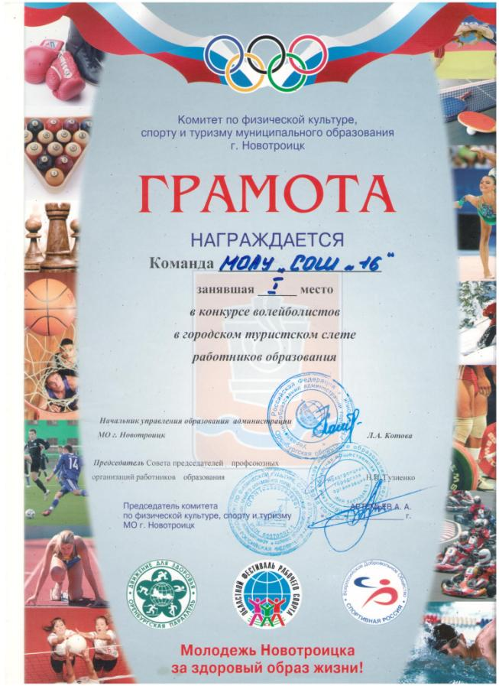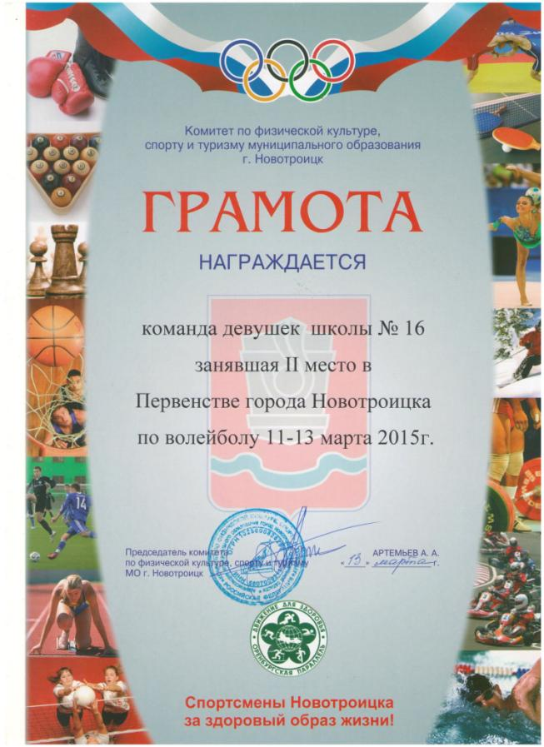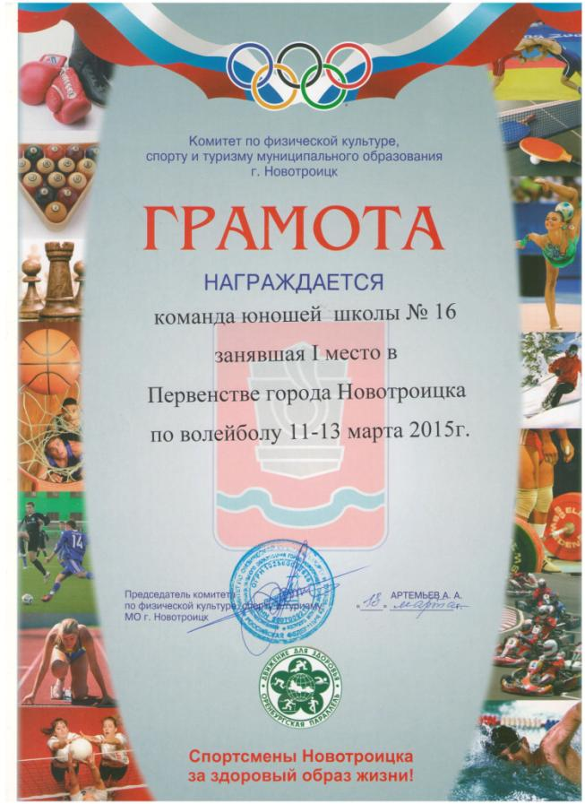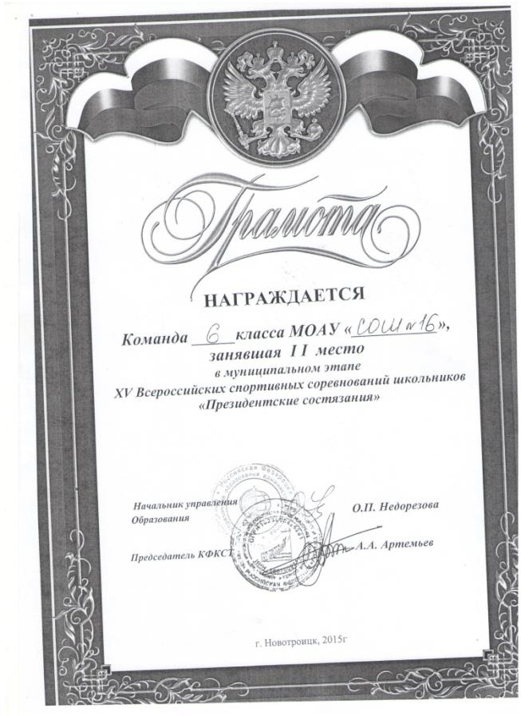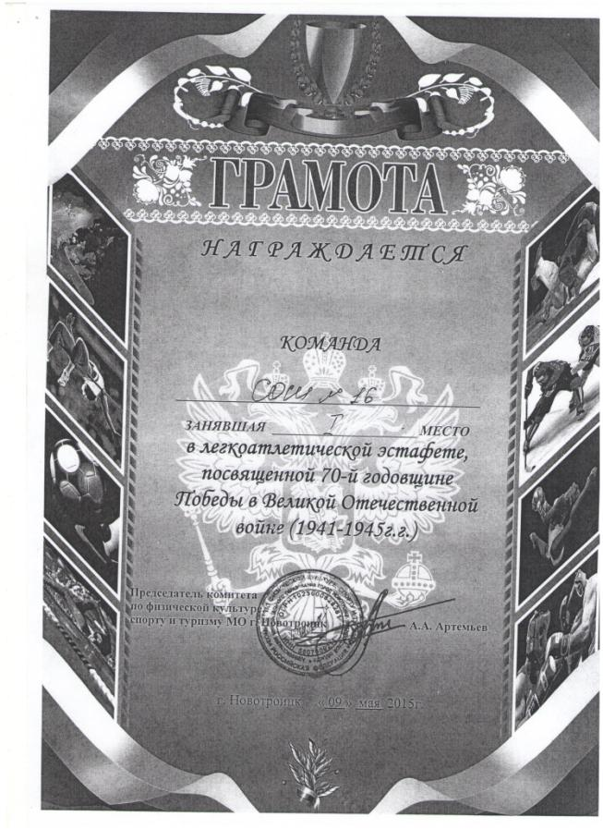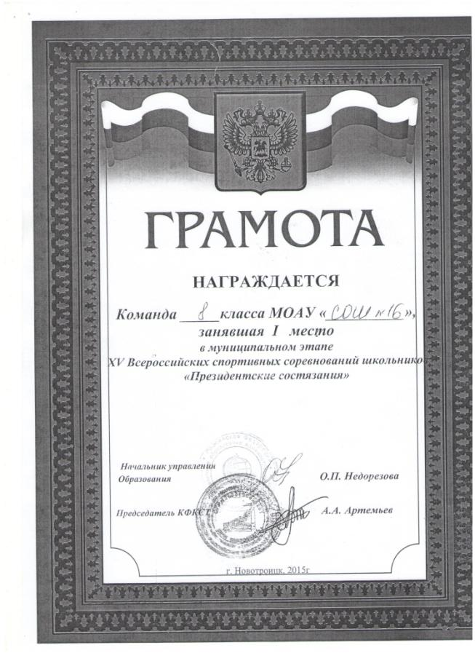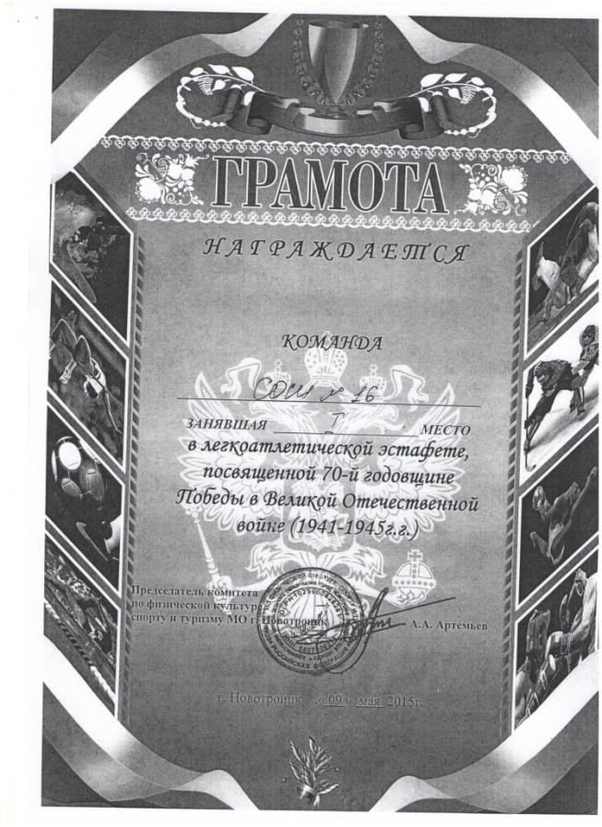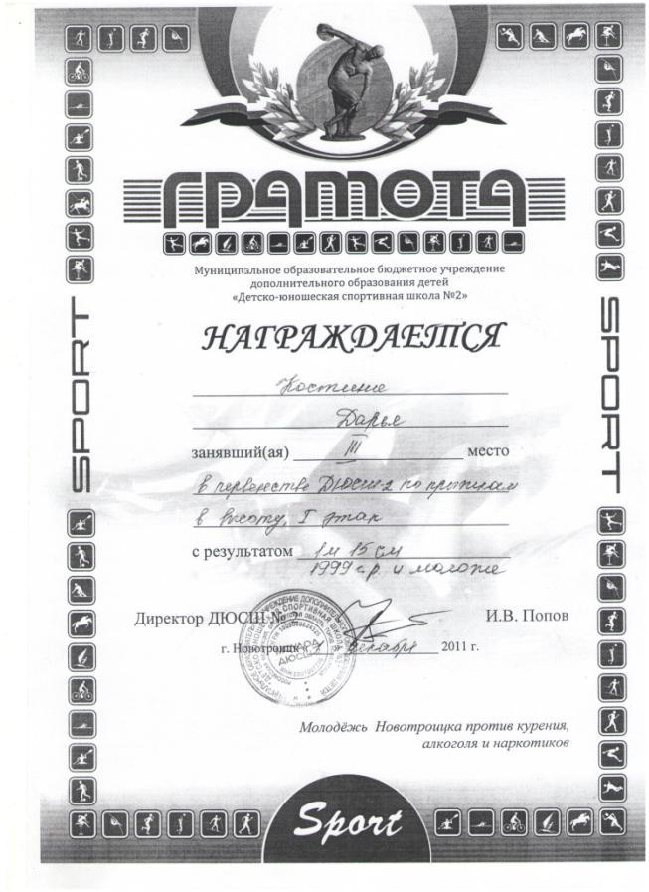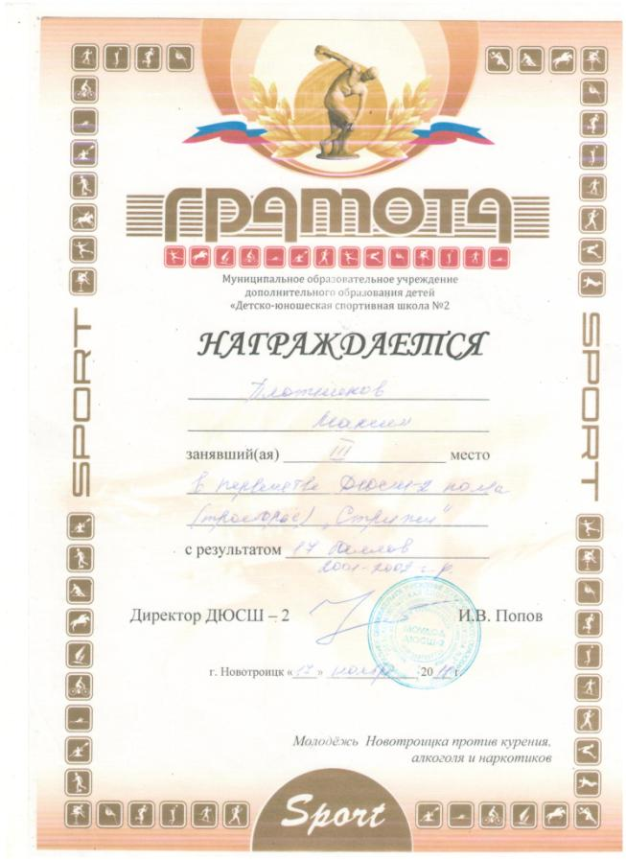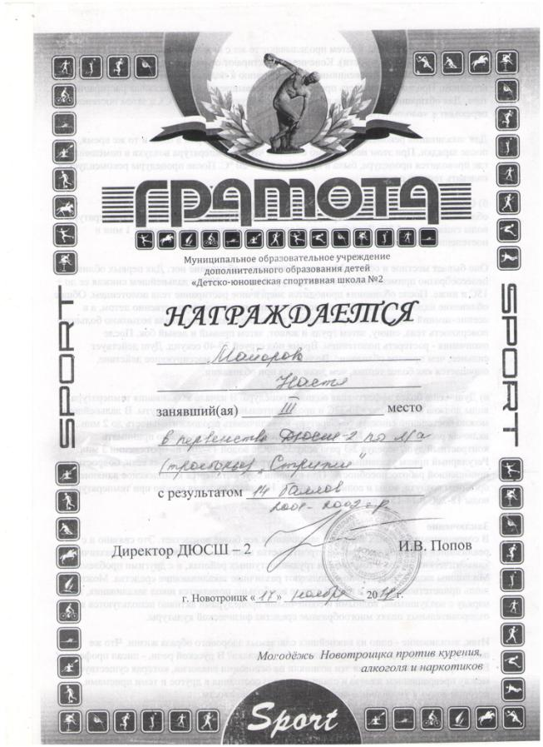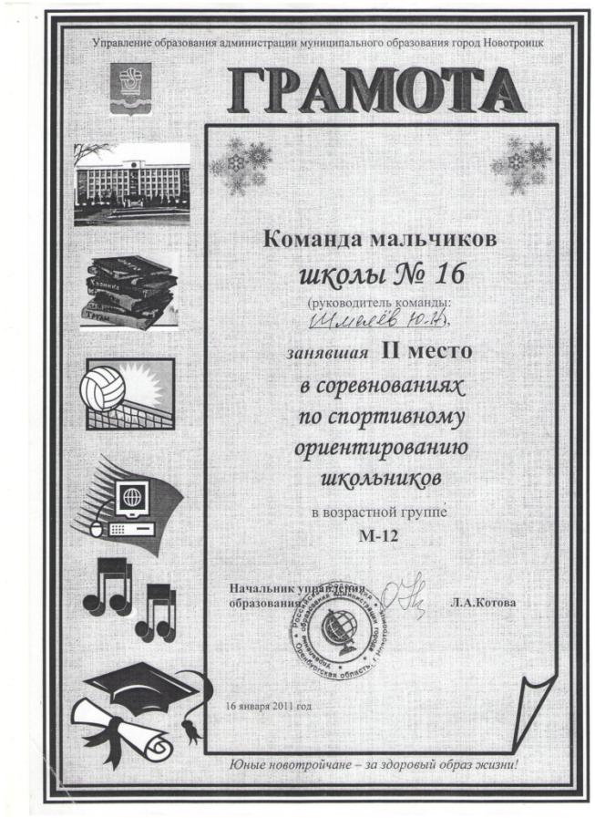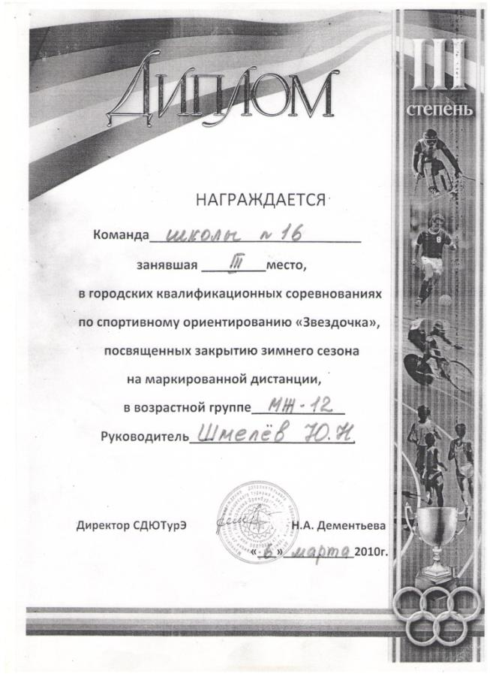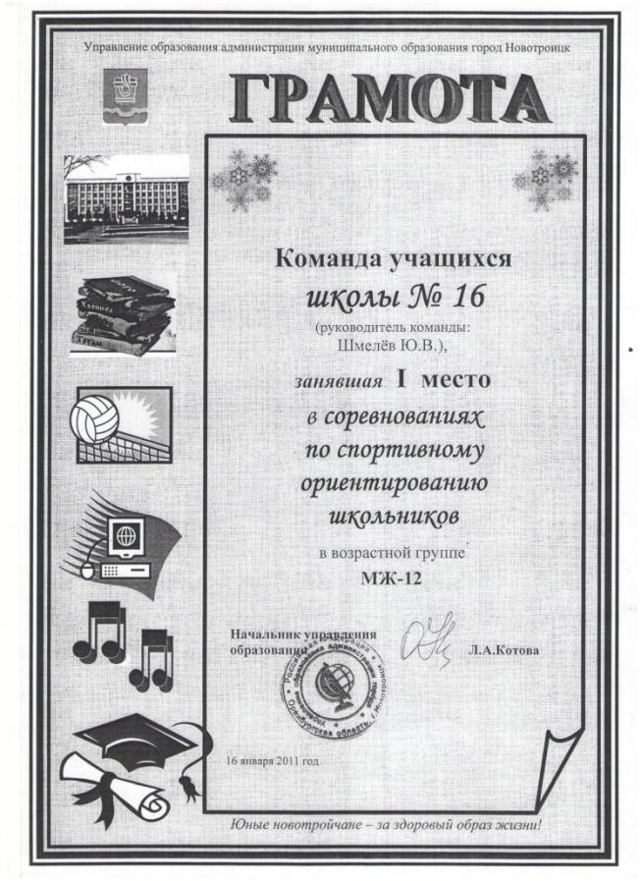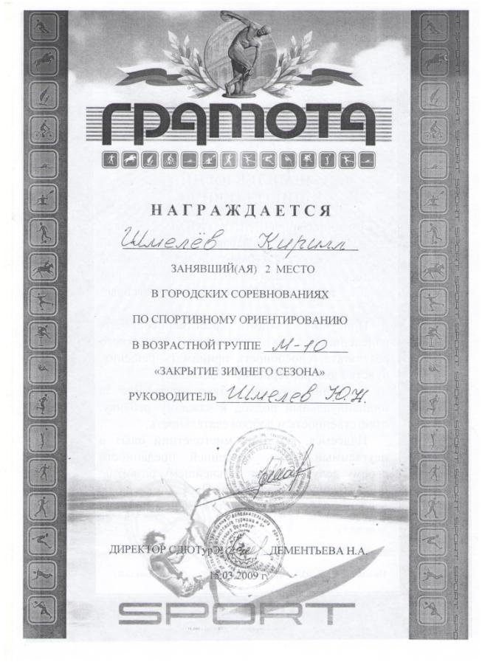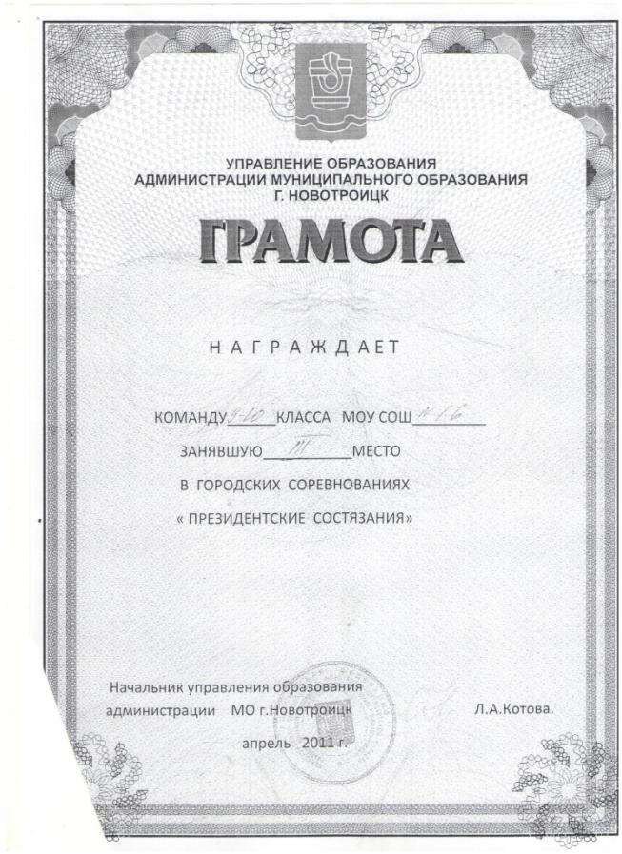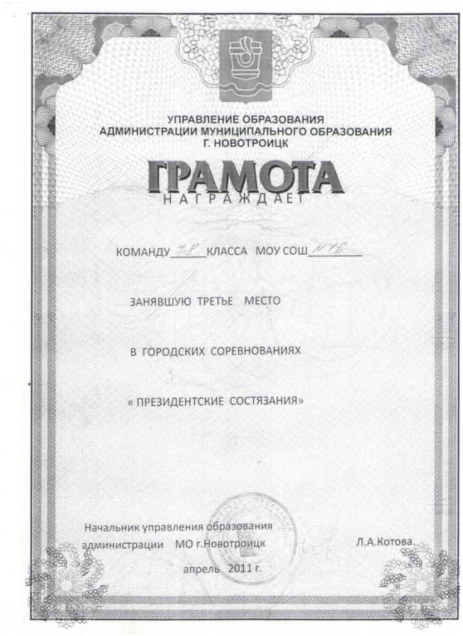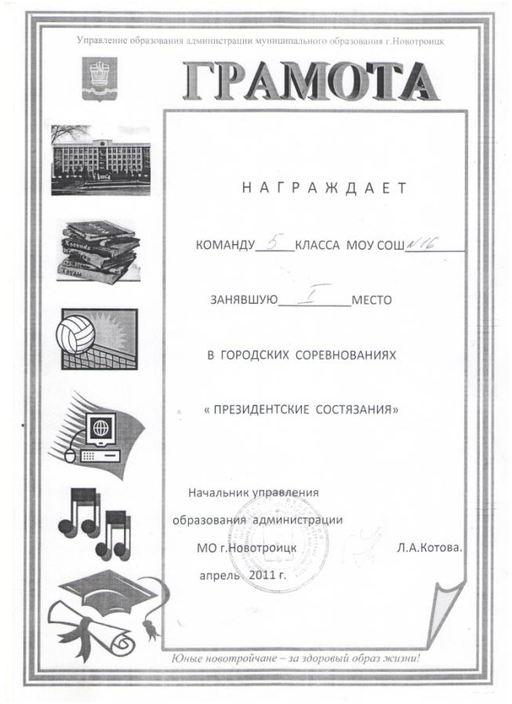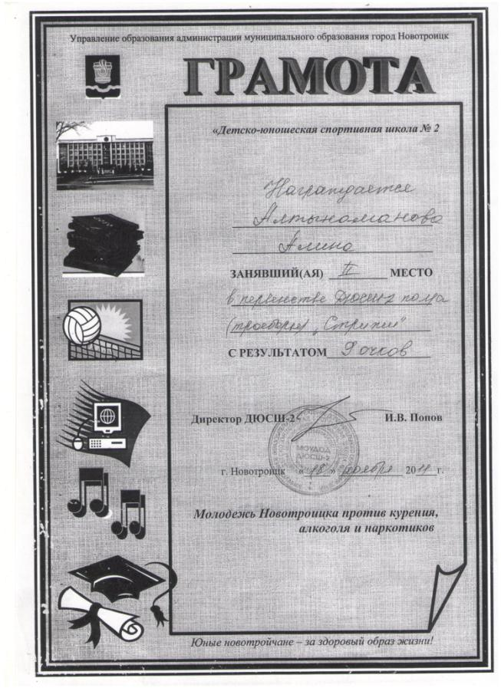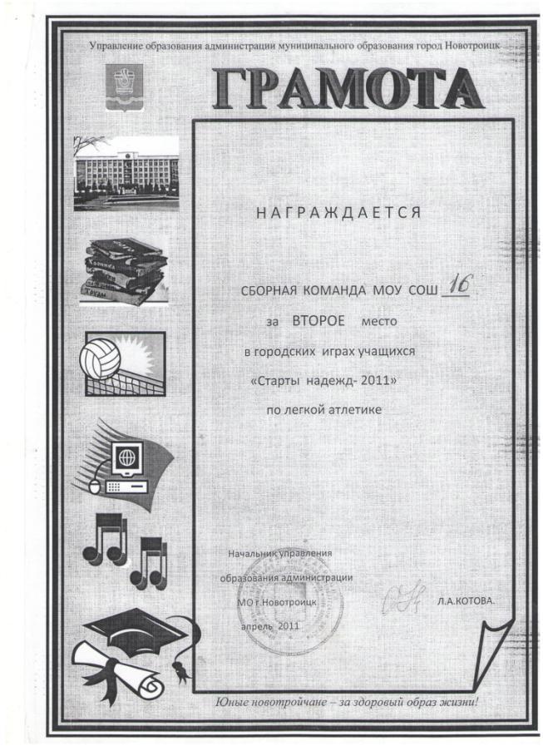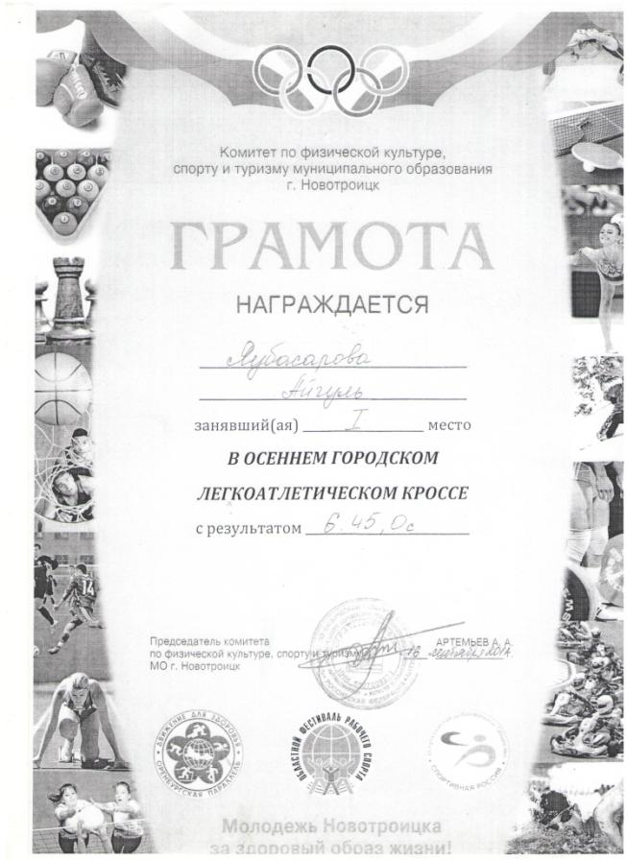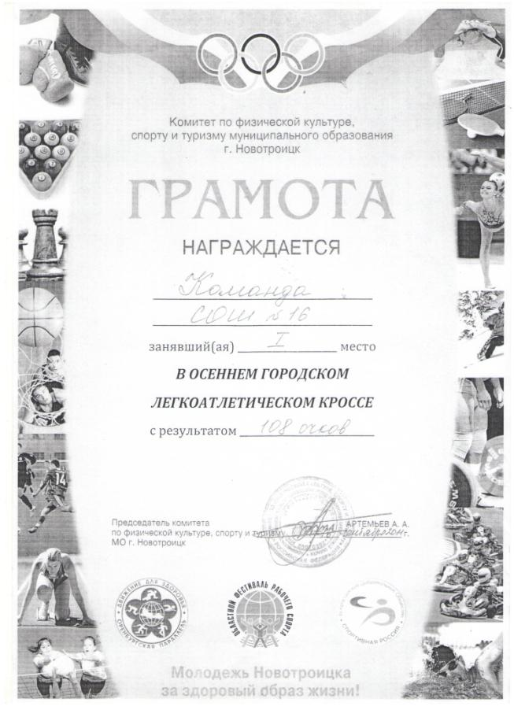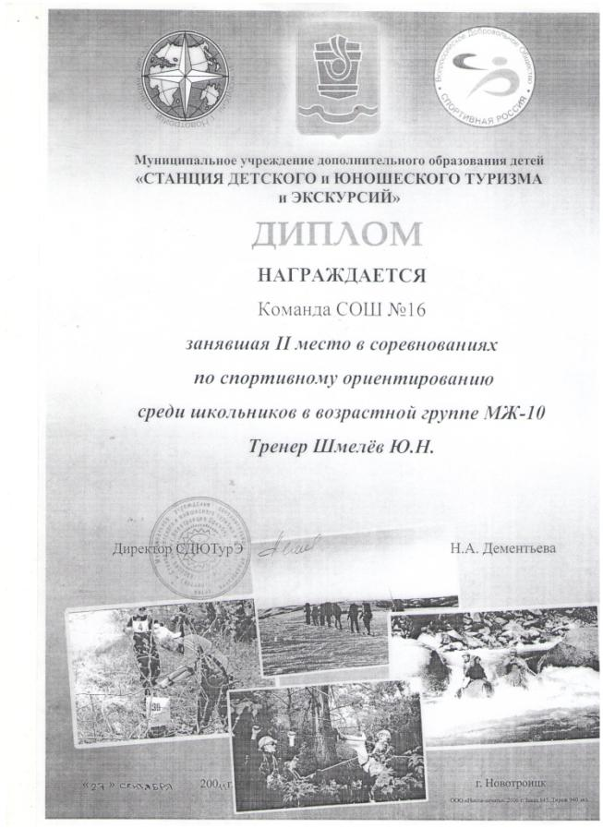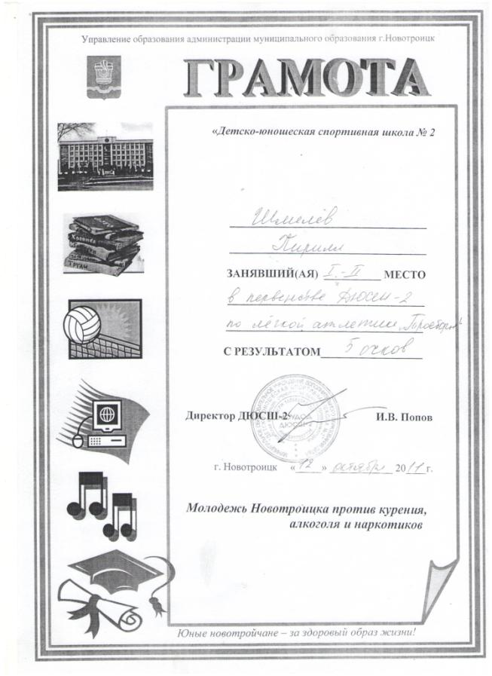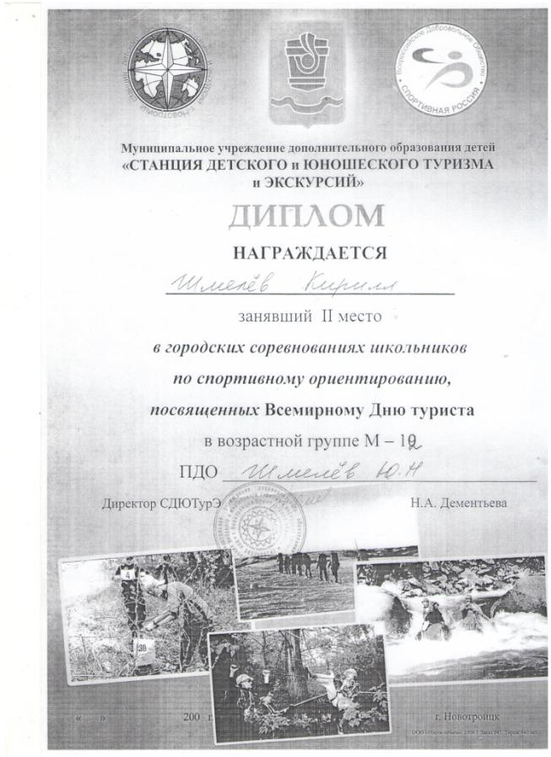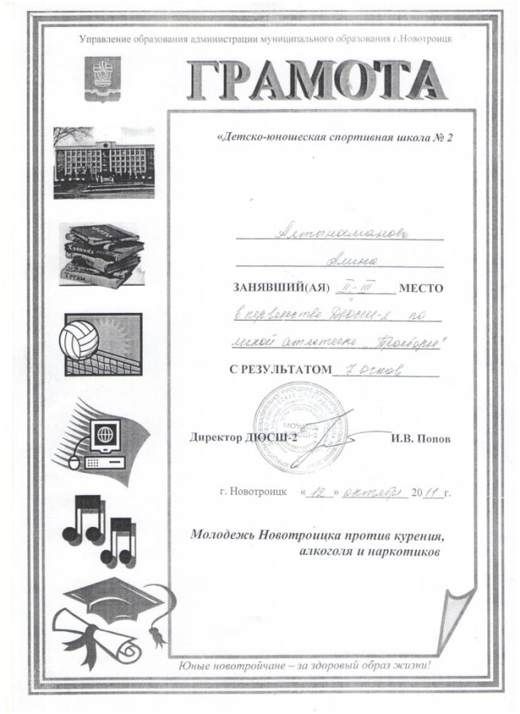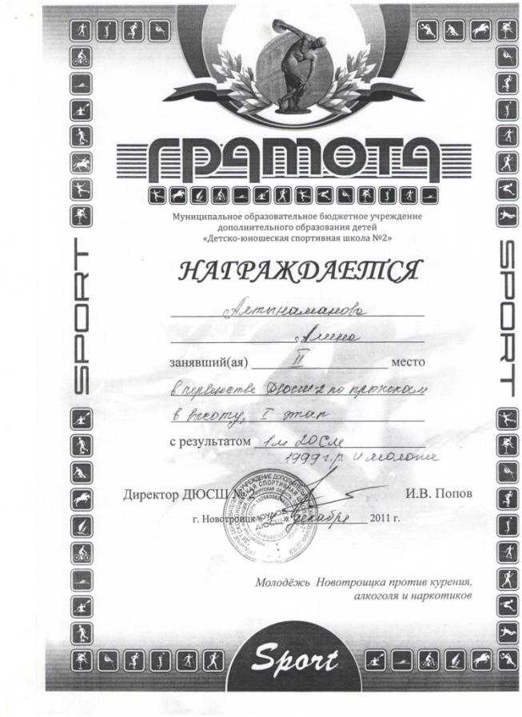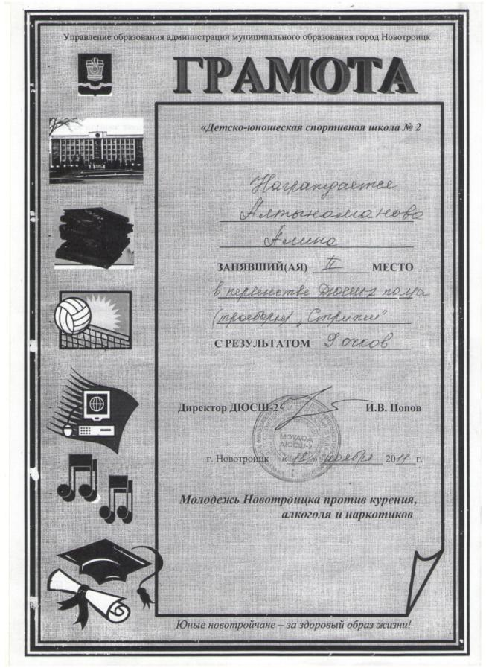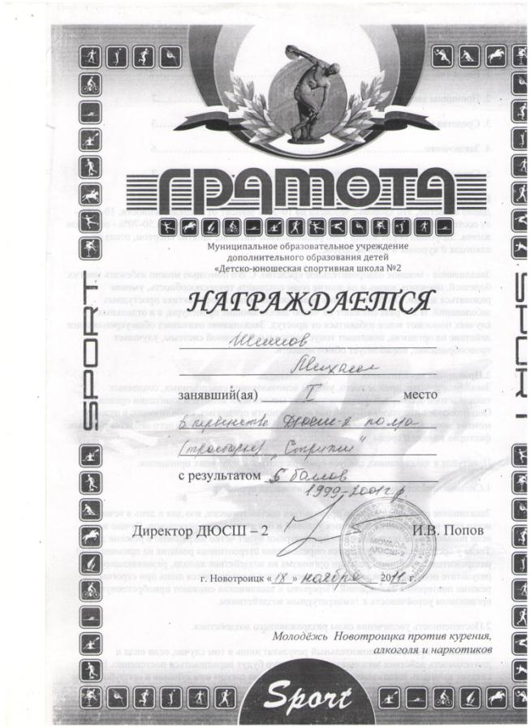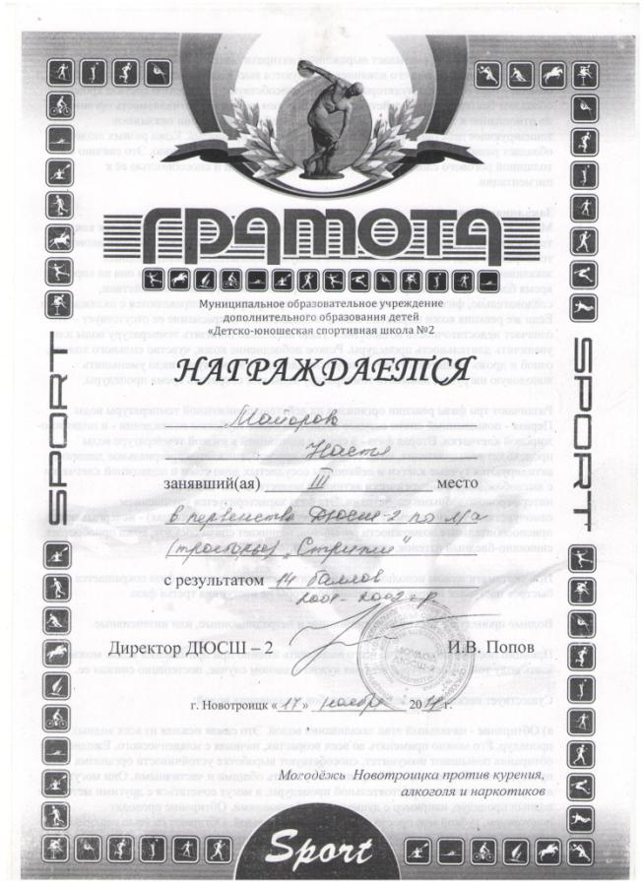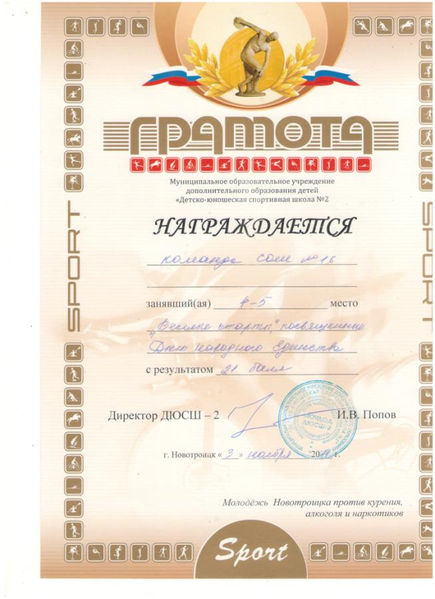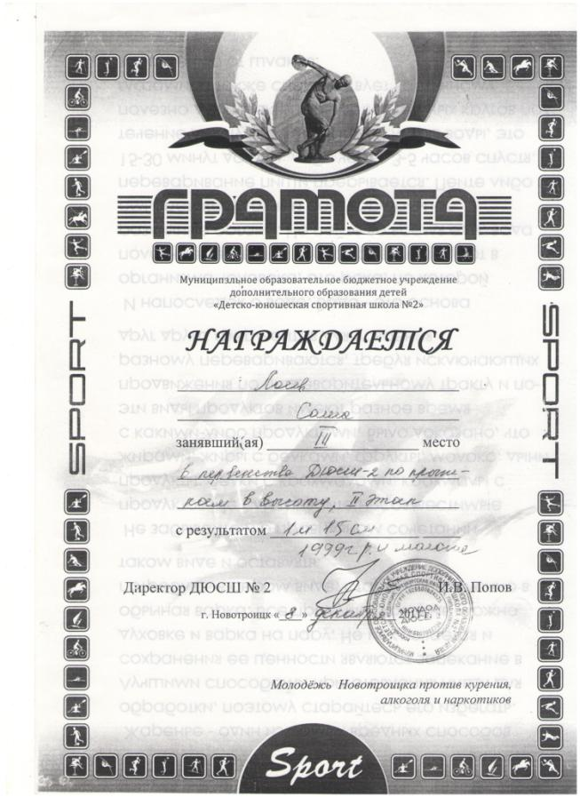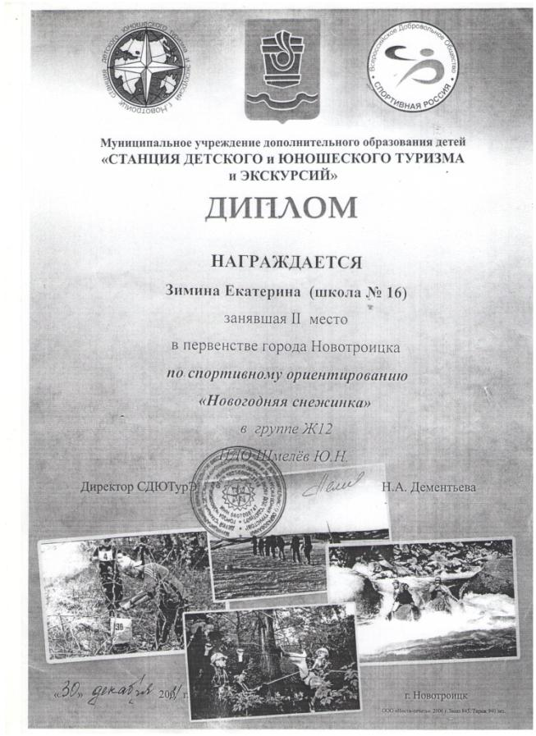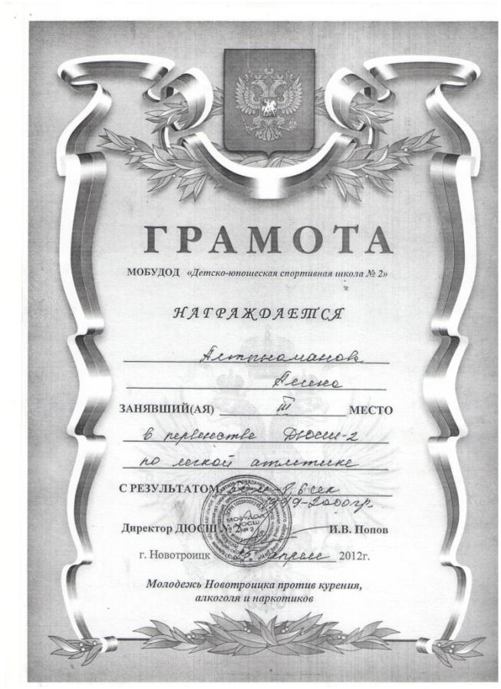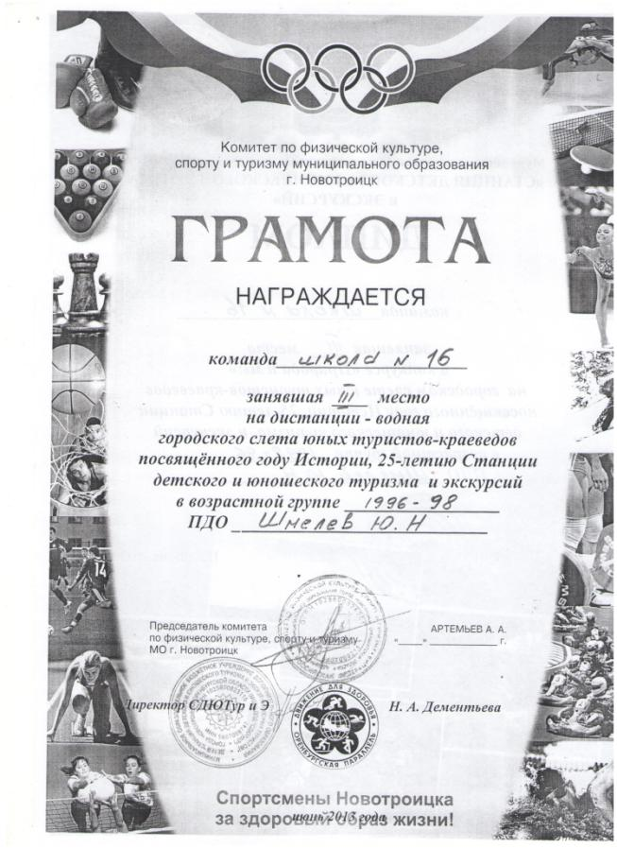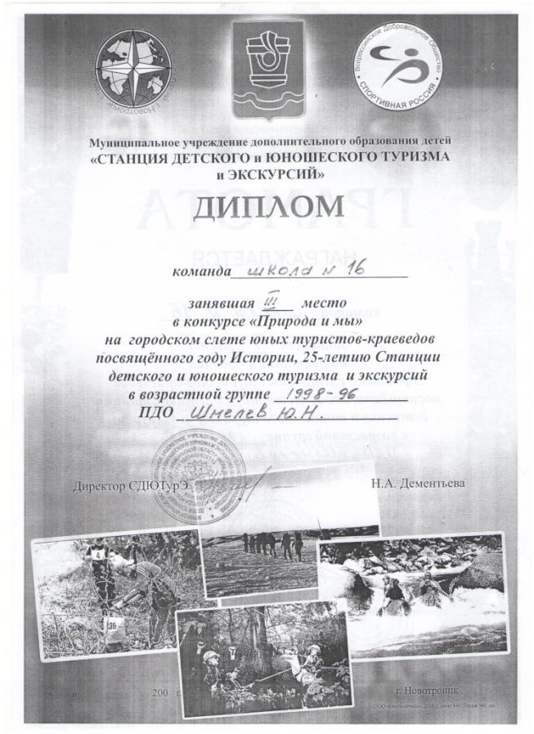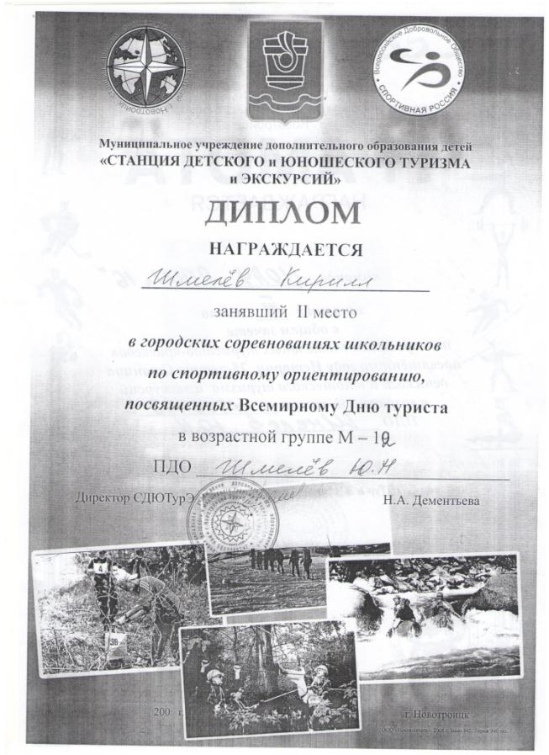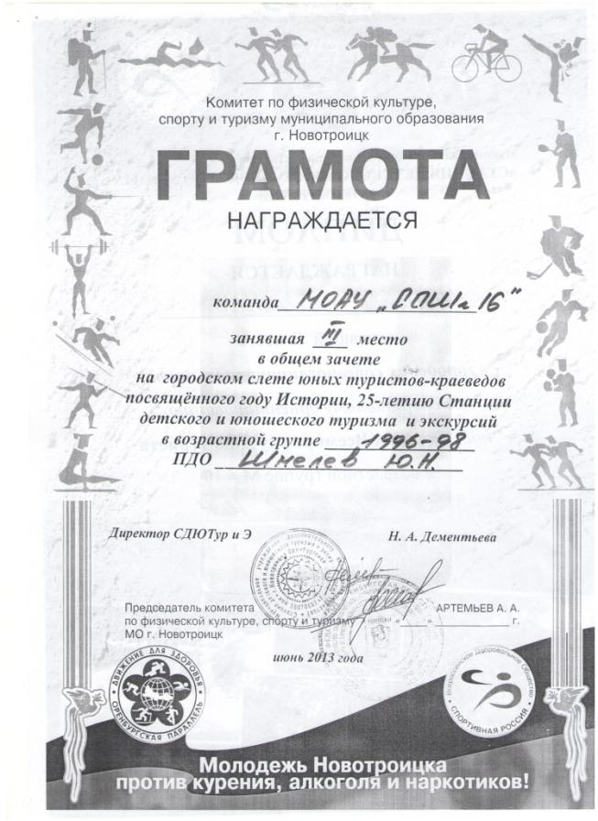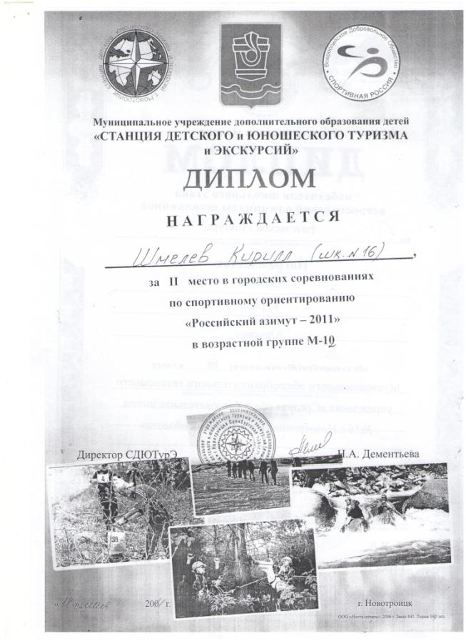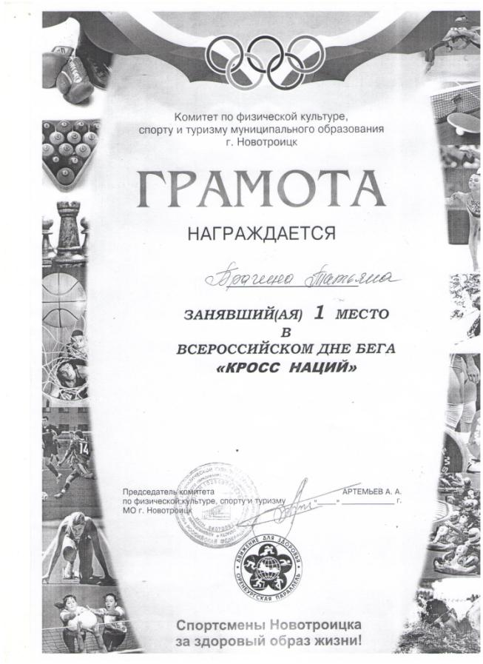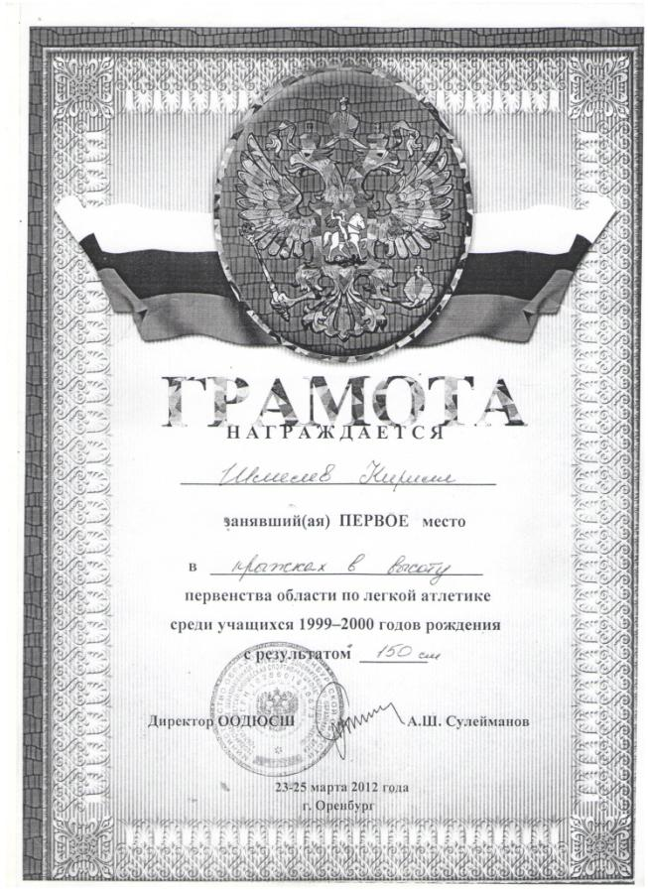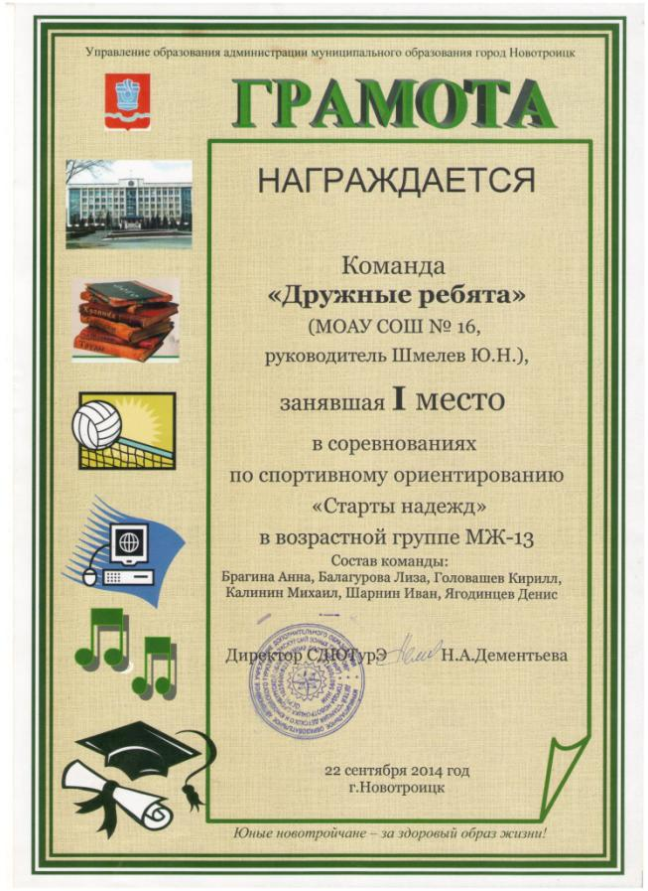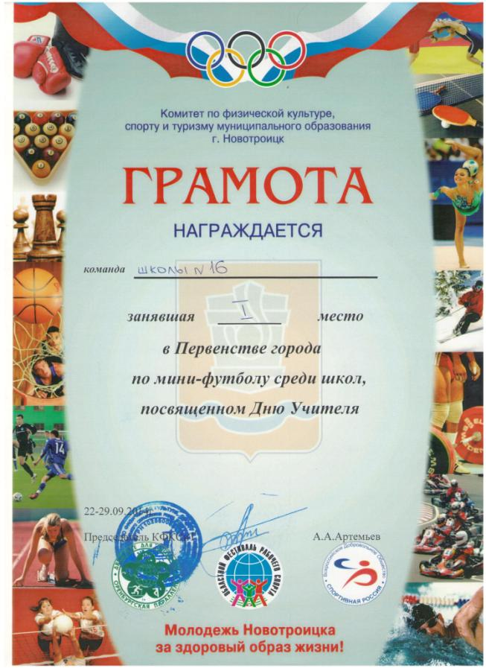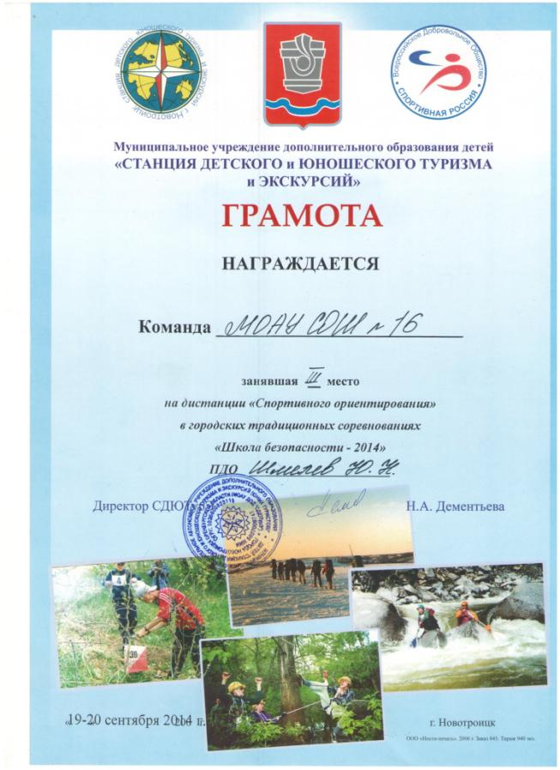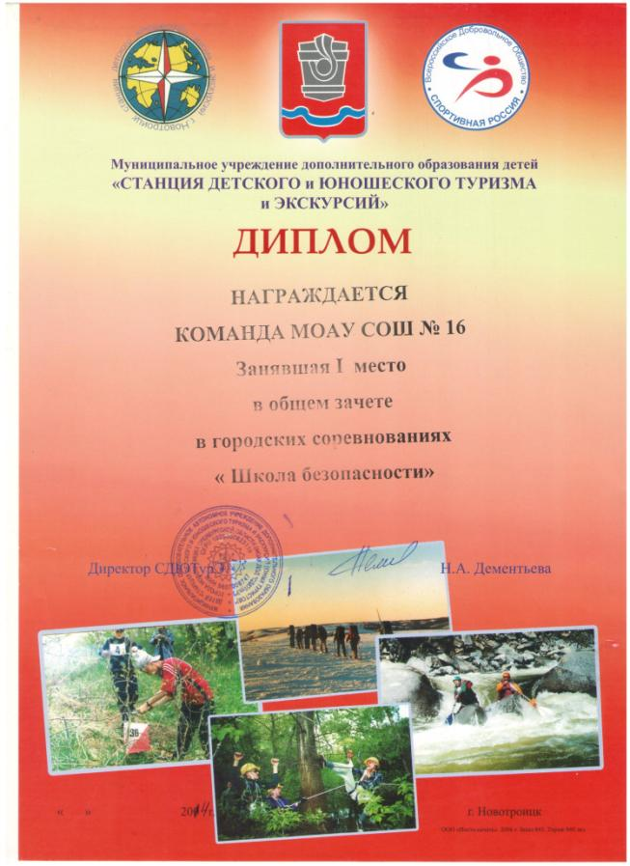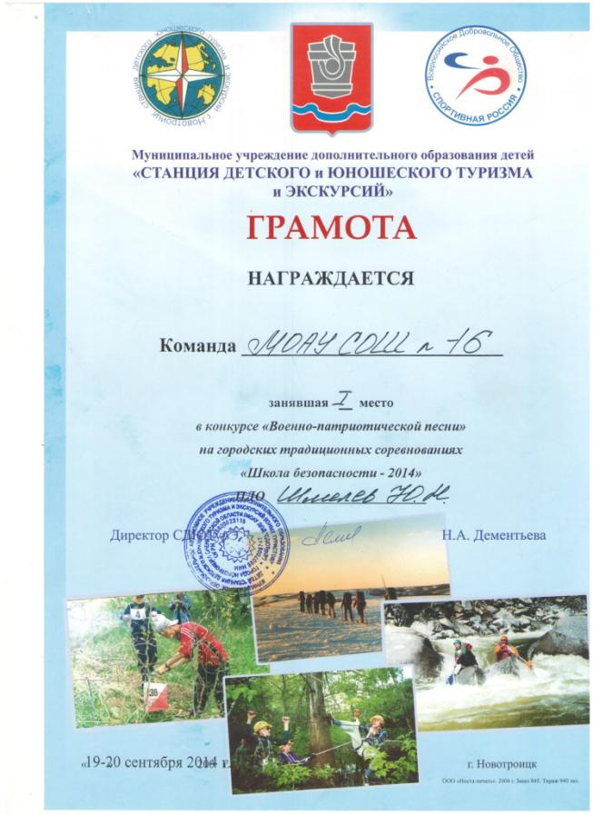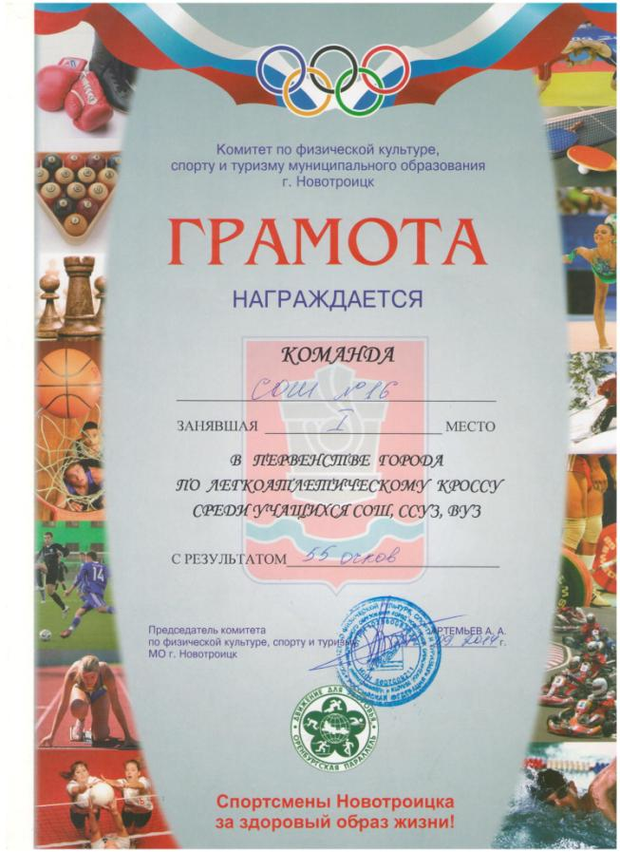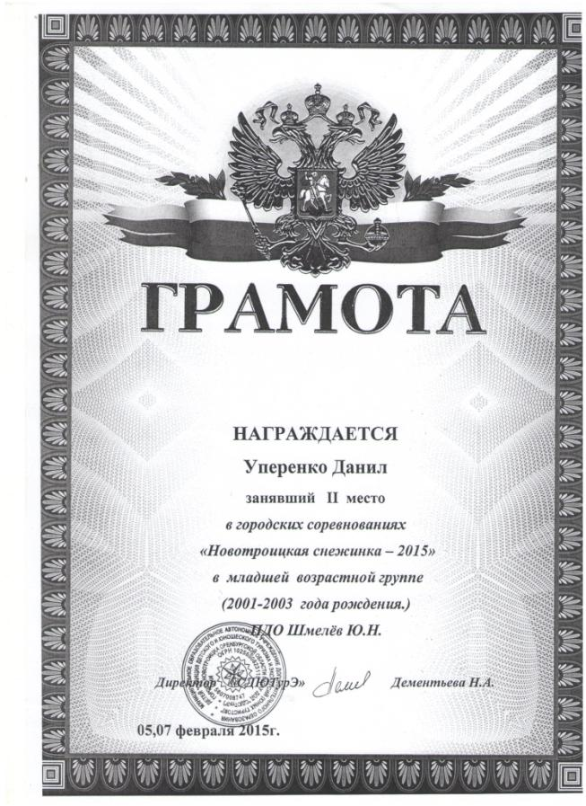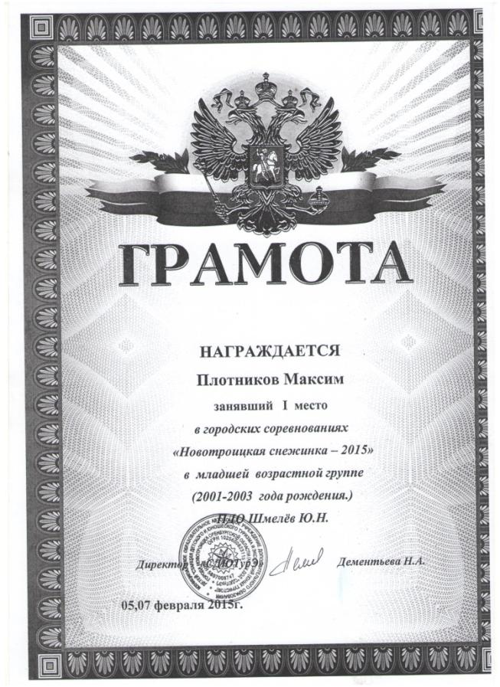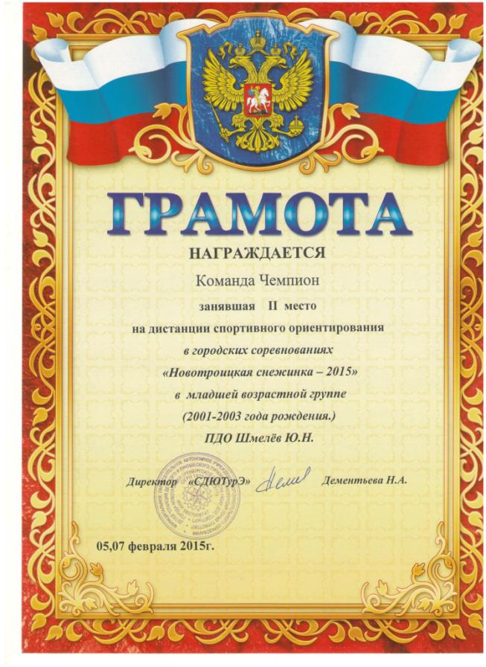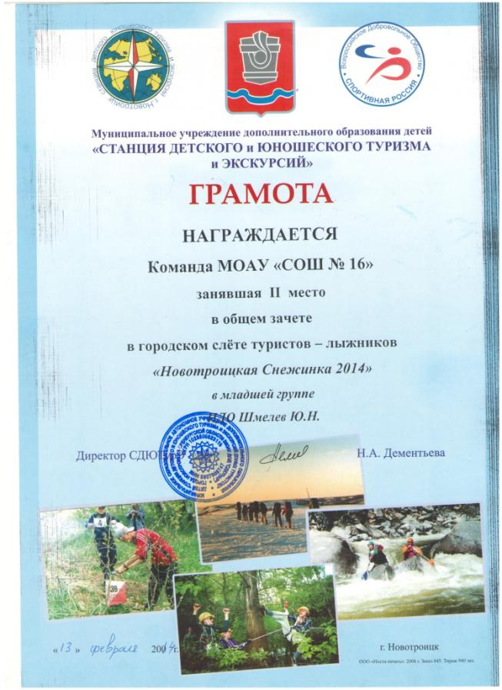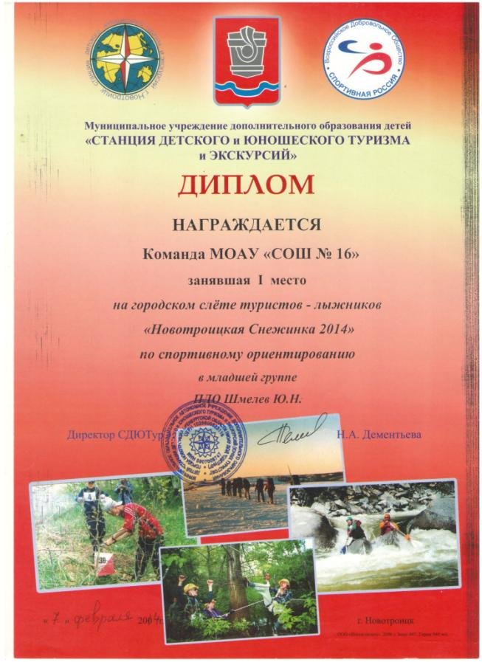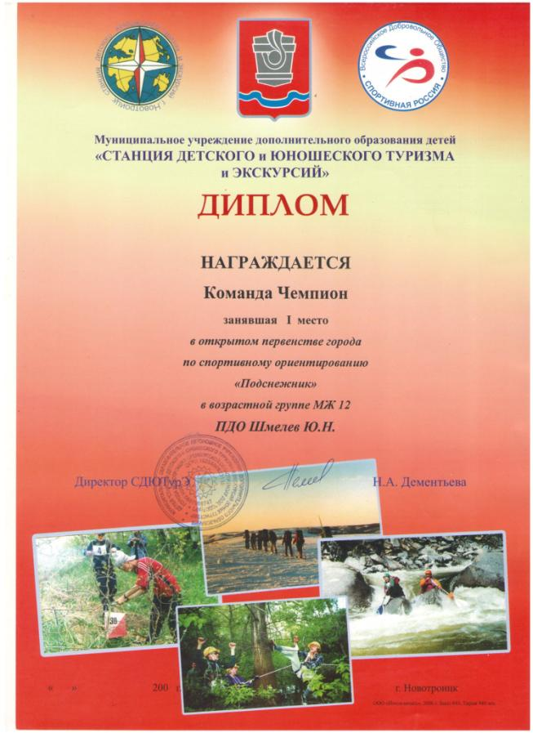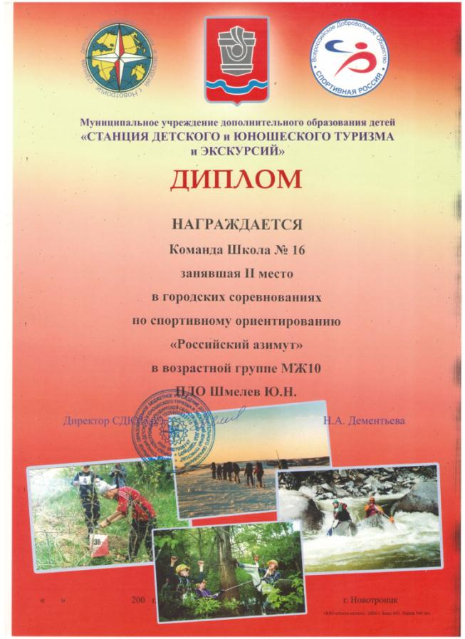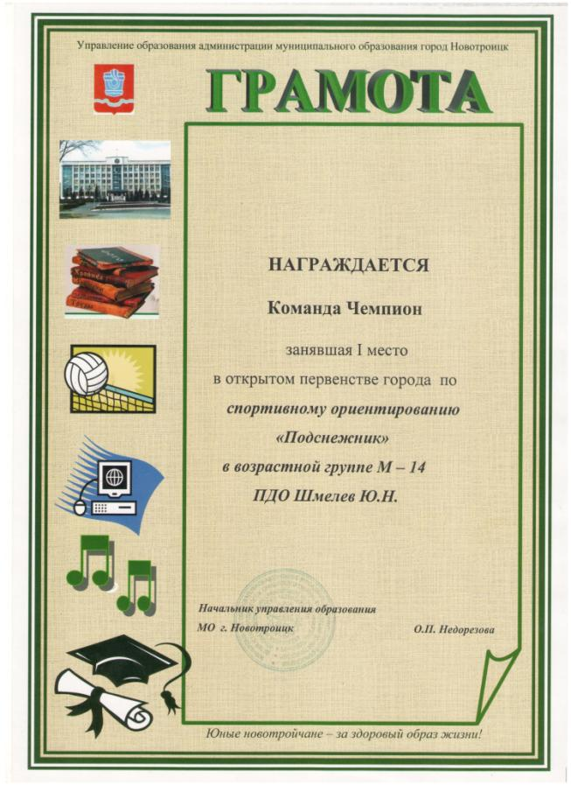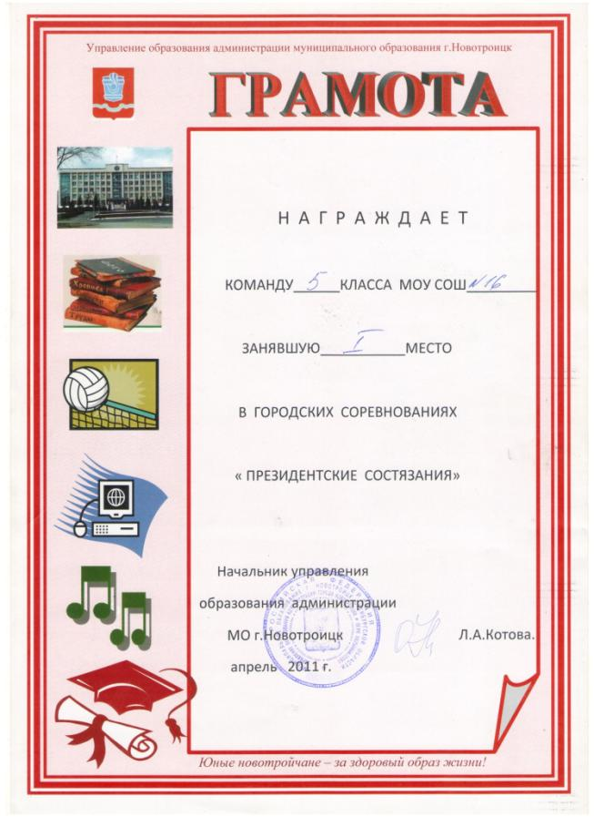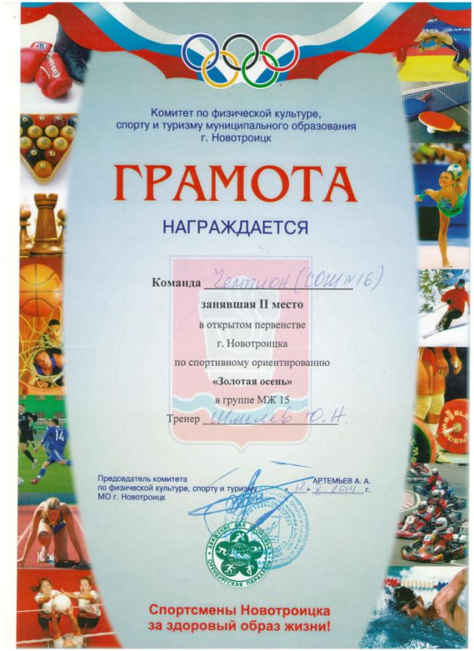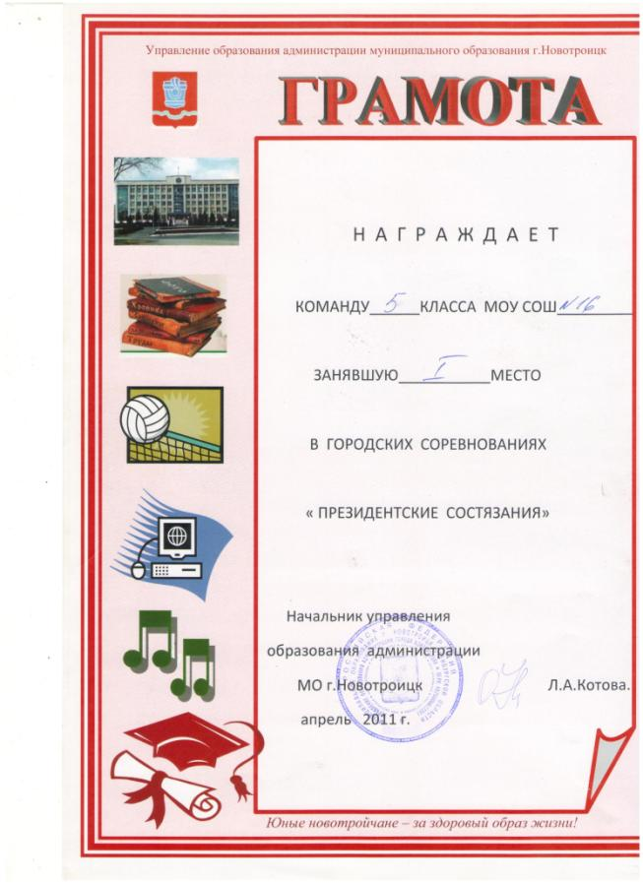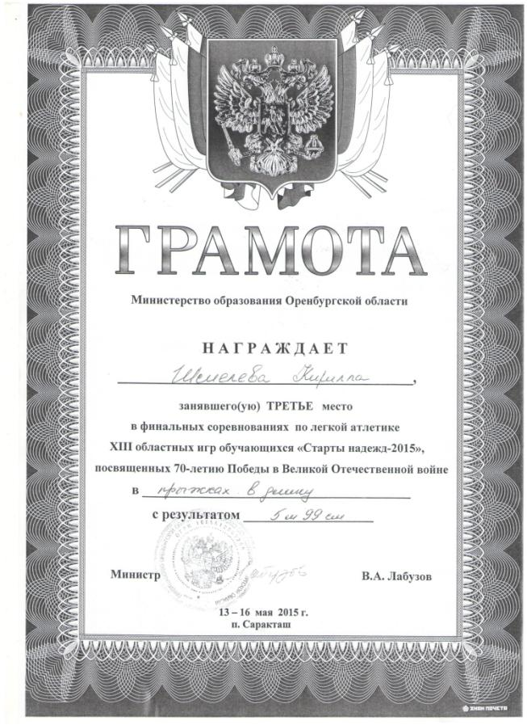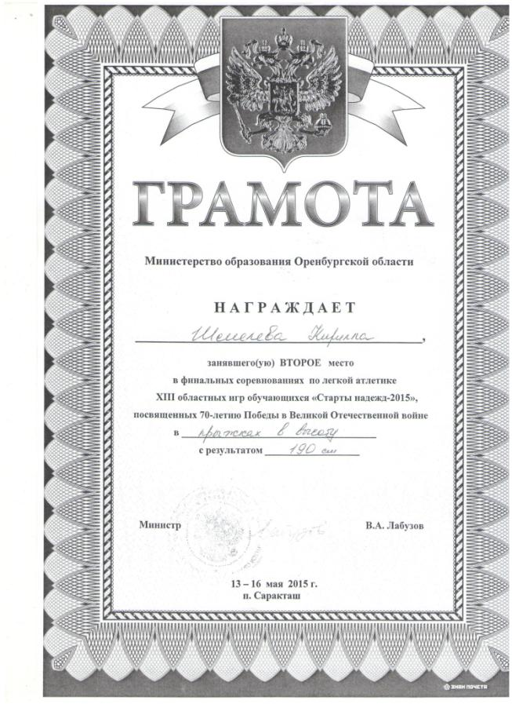

4. Результаты освоения обучающимися
( воспитанниками ) образовательных программ

Позитивная динамика

Год | Успеваемость | Качество
2014-2015 | 100 | 87
2013-2014 | 100 | 86
2012-2013 | 100 | 85
2011-2012 | 100 | 87
2010-2011 | 100 | 88

Отчет
о результатах проведения обязательного зачета по физической культуре
в 9-х классах
Муниципального общеобразовательного автономного учреждения
«Средняя общеобразовательная школа № 16
г. Новотроицка Оренбургской области»

№ | ОО | Всего об-ся  9- ых  классов | Из них |  |  |  |  | Отметка о сдаче зачета |  |  |  |  |  |  |  |  |  |  |  |  |  |  |  |  |  |  |  |  |  |  |  | Итоговая отметка
 |  |  | Допущено до зачета | Не допущено до зачета | Освобождено  от зачета | в СМГ |  | Практика ( % ) |  |  |  |  |  |  |  |  |  |  |  |  |  |  |  |  |  |  |  | Теория (указать кол-во ответивших об-ся)
 |  |  |  |  |  | « «А» | « «Б» | б/б |  |  |  | в/б |  |  |  | л/а |  |  |  | Гимнастика |  |  |  | Комплексы |  |  |  |  |  |  |  | Текущая годовая отметка  (чел.) |  |  |  | Отметка за зачет  (чел.) |  |  |  | Итоговая отметка
 |  |  |  |  |  |  |  | 5 | 4 | 3 | 2 | 5 | 4 | 3 | 2 | 5 | 4 | 3 | 2 | 5 | 4 | 3 | 2 | 5 | 4 | 3 | 2 | 80-100% | 60-79  % | 40-59  % | 39  %  и ниже | 5 | 4 | 3 | 2 | 5 | 4 | 3 | 2 | 5 | 4 | 3 | 2
 |  | 86 | 85 | - | 1 | - | - | 35,7 | 14,3 | 32,1 | 17,9 | 33,3 | 13,3 | 30 | 23,4 | 48,6 | 21,4 | 18,6 | 11,4 | 31,7 | 24,4 | 26,8 | 17,1 | 33,7 | 19,8 | 23,3 | 23,2 | 0 | 16,5 | 77,6 | 5,9 | 28 | 35 | 23 | - | 11 | 39 | 35 | - | 26 | 32 | 28 | -
Итого: |  | 86 | 85 | - | 1 | - | - | 35,7 | 14,3 | 32,1 | 17,9 | 33,3 | 13,3 | 30 | 23,4 | 48,6 | 21,4 | 18,6 | 11,4 | 31,7 | 24,4 | 26,8 | 17,1 | 33,7 | 19,8 | 23,3 | 23,2 | 0 | 16,5 | 77,6 | 5,9 | 28 | 35 | 23 | - | 11 | 39 | 35 | - | 26 | 32 | 28 | -

Руководитель ОО ______________________подпись
Руководитель МО учителей_______________подпись

Отчет
о результатах проведения обязательного зачета по физической культуре
в 10-х классах
Муниципального общеобразовательного автономного учреждения
«Средняя общеобразовательная школа № 16
г. Новотроицка Оренбургской области»

№ | ОО | Все  го об-ся  10- ых  классов | Из них |  |  |  |  | Отметка о сдаче зачета |  |  |  |  |  |  |  |  |  |  |  |  |  |  |  |  |  | Итоговая отметка
 |  |  | Допущено до зачета | Не допуще  но до зачета | Освобождено  от зачета | в СМГ |  | Практика ( % ) |  |  |  |  |  |  |  |  |  |  |  |  |  |  |  | Уровень физической подготовлен  ности  об-ся, имеющих:
 |  |  |  |  |  | ««А» | « «Б» | 1 тест |  |  |  | 2 тест |  |  |  | 3 тест |  |  |  | 4 тест |  |  |  | Ниже среднего и низ  кий | Сред  ний  и выше | Текущая годовая отметка  (чел.) |  |  |  | Отметка за зачет  (чел.) |  |  |  |  | Соответст  вие  отметок  (чел.)
 |  |  |  |  |  |  |  | 5 | 4 | 3 | 2 | 5 | 4 | 3 | 2 | 5 | 4 | 3 | 2 | 5 | 4 | 3 | 2 | Кол-во  об-ся | Кол-во  об-ся | 5 | 4 | 3 | 2 |  | 5 | 4 | 3 | 2 |  | 5 | 4 | 3 | 2
 |  | 20 | 20 | - | - | - | 1 | 75 | 25 | - | - | 80 | 20 | - | - | 65 | 35 | - | - | - | - | - | - | - | 20 | 17 | 3 | - | - |  | 20 | - | - | -
Итого: |  | 20 | 20 | - | - | - | 1 | 75 | 25 | - | - | 80 | 20 | - | - | 65 | 35 | - | - | - | - | - | - | - | 20 | 17 | 3 | - | - |  | 20 | - | - | -
Руководитель ОО ______________________подпись
Руководитель МО учителей_______________подпись

5. Распространение педагогического опыта

Внеклассная работа как метод физического воспитания школьников

Введение

Физическая культура — часть образа жизни человека — система специальных упражнений и спортивной деятельности, направленная на развитие его физических и духовных сил. Она опирается на научные данные о физических и психических возможностям организма, на специальную материально-техническую базу, способствующую их проявлению и развитию. Физическая культура как часть общей культуры направлена на гармоническое развитие всех природных сущностных сил и морального духа человека. В системе всестороннего совершенствования личности она составляет важную основу полноценной жизнедеятельности: активного труда, нормальной семейной жизни, организованного отдыха и полноты творческого самовыражения. Массовость и всеобщность физической культуры обеспечивается обязательными программами физического развития дошкольников в детском саду; комплексной программой физического воспитания учащихся всех классов обще­образовательной и профессиональной школы; физической подготовкой в вузах, спортобществах, клубах и секциях здоровья; программами спортивных школ, секций, кружков, систематической зарядкой дома и на производстве. Широко используется многообразие национальных форм осуществления физической культуры. Каждый цивилизованный человек смолоду должен заботиться о своем физическом совершенствовании, обладать знаниями в области гигиены и медицинской помощи, вести здоровый образ жизни.

Сущность и система физического воспитания школьников.

Физическое воспитание есть целенаправленная, четко организованная и планомерно осуществляемая система физкультурной и спортивной деятельности детей. Она включает подрастающее поколение в разнообразные формы занятий физической культурой, спортом, военно-прикладной деятельностью, гармонично развивает тело ребенка в единстве с его интеллектом, чувствами, волей и нравственностью. Цель физического воспитания состоит в гармоничном развитии тела каждого ребенка в тесном, органичном единстве с умственным, трудовым, эмоционально-нравственным, эстетическим воспитанием. В комплексной программе физического воспитания учащихся I—XI классов общеобразовательной школы к основным задачам, вытекающим из основной цели, отнесены: укрепление здоровья, закаливание, повышение работоспособности; воспитание высоких нравственных качеств, потребности в систематических физкультурных упражнениях; понимание необходимости физической культуры и заботы о здоровье; стремление к физическому совершенствованию; готовность к труду и защите Отечества; приобретение минимума знаний в области гигиены, медицины, физической культуры, спорта, военно-прикладной деятельности; обучение двигательным навыкам и умениям, их применению в сложных ситуациях; развитие двигательных качеств. Задачей физического воспитания является также эстетическое развитие детей красотой человеческого тела, особенно в процессе гимнастических и атлетических упражнений, в игровых и состязательных ситуациях. Физкультурные и спортивные занятия помогают преодолению трудностей в период полового созревания подростков, борьбе за трезвость среди школьников, против употребления наркотиков, токсических средств и курения табака.
Физическое воспитание способствует преодолению некоторых жизненных противоречий. Ребенок, будучи от природы активнодеятельным существом, удовлетворяющим естественные потребности организма за счет движения, попадает в современной школе и семье в условия ограниченной физической подвижности, бездеятельности, пассивной созерцательности и психологических перегрузок, порождающих гиподинамию, застойные явления в организме, ожирение, патологические нервно-психические и сердечно-сосудистые изменения. Следствием недостаточного внимания к разрешению этого противоречия являются различные заболевания, нервные срывы, инфаркты, физическая слабость, нравственная апатия, нежелание трудиться, неспособность к напряженному труду, интенсивной общественной и семейной жизни.
Еще одно субъективно создаваемое и обостряемое противоречие возникает между нормальной целью физического воспитания как Средства достижения здоровья, удовлетворения потребностей в отдыхе, общении, деятельности, с одной стороны, и стремлением некоторых педагогов-тренеров, родителей использовать физкультурно-спортивные занятия часто в ущерб детям, для удовлетворения своих честолюбивых притязаний, — с другой. Они поощряют, а порой и принуждают детей заниматься спортом, лелея надежду, что из ребенка вырастет выдающийся спортсмен, участник сборной страны и международных соревнований. На почве внушенных иллюзий возникает трагическая ситуация не свершившихся стремлений и надежд. Попавшие же в избранный круг нередко развивают в себе уродливое сознание своей исключительности и вседозволенности, попадают в плен мещанства, вещизма, духовной ограниченности.
Противоречия и их отрицательные последствия преодолеваются за счет включения детей в систему всеобщего физического воспитания, использования всех механизмов и стимулов физического совершенствования. Основными механизмами физического воспитания являются: физкультурно-спортивная деятельность, система отношений в процессе этой деятельности и возникающее на ее основе духовное общение. Благодаря физкультурно-спортивной деятельности крепнут мышцы, укрепляются костная, нервная, сосудистая системы, растет сопротивляемость организма заболеваниям, оттачиваются физические способности, повышается уровень морально-психологической устойчивости. В ней проявляются закрепляются такие черты характера, как выдержка, упорство самопреодоление и самодисциплина, настойчивость и трудолюбие. Система отношений, как результата хорошо организованной физкультурно-спортивной деятельности, воспитывает нравственные качества: коллективизм, иммунитет против индивидуализма и эгоизма, самоотверженность и взаимовыручку, сдержанность скромность в победе, достоинство в поражении. Общение удовлетворяет духовную потребность в другом человеке, в освоении опыта товарищей, формирует общественное мнение, объединяет детей в полезном использовании свободного времени.
Деятельность, отношения и общение в физкультурно-спортивной работе с детьми педагогически стимулируются. Главным стимулом деятельности для ребенка является стремление развить физические силы, сохранить здоровье, быть полезным и активным членом демократического общества, оказывать помощь людям благодаря приобретенным физкультурно-спортивным умениям и навыкам. С этими стимулами сочетается естественное стремлен детей к деятельности, подвижности, активности, которое лучше всего реализуется в общественно значимых формах физкультуры и спорта. В стимулировании детей к занятиям физкультурой имеет значение и то, что их результатом бывает ощущение прилива сил и бодрости, переживание физического удовольствия. Дети постепенно развивают в себе эстетическое чувство, способность наслаждаться красотой человеческого тела и созидать красоту. Переживание радости победы над внешними препятствиями и собственными слабостями рождает у школьников стремление к труду и борьбе. Горечь поражения побуждает к новым и новым попыткам добиться успеха и утвердиться в собственном и общественном мнении. Физкультурно-спортивную деятельность ребят стимулирует и здоровое честолюбие, желание быть популярным в кругу товарищей.

Внеклассная работа по физической культуре.

Во внеклассной работе по физическому воспитанию ставятся в основном те же задачи, что и на уроке: содействие укреплению здоровья, закаливанию организма, разностороннему физическому развитию учащихся, успешному выполнению учебной программы по физической культуре, а также воспитание определенных организационных навыков у детей и привычки к систематическим занятиям физической культурой и спортом.
Для организации и проведения внеклассной работы по физической культуре и спорту в основных и средних школах создается коллектив физической культуры, а в начальных классах - кружки физической культуры. Руководство коллективом физической культуры возлагается на совет коллектива и на учителя физической культуры, а кружком — на одного из учителей начальных классов. Кроме того, в каждом классе избираются физкультурные организаторы.
В общепедагогическом плане во внеклассной работе по физическому воспитанию можно выделить ряд направлений. Одно из этих направлений включает в себя расширение и углубление санитарно-гигиенического просвещения учащихся и формирование соответствующих умений и навыков. Необходимо, чтобы в плановом порядке учителя, классные руководители и медицинские работники проводили с учащимися беседы о значении правильного режима дня, о гигиене тела, о способах закаливания и укрепления физических сил и здоровья человека. Тематика санитарно-гигиенического просвещения включает в себя также вопросы популяризации физической культуры и спорта и, в частности, организацию встреч со спортсменами, проведение бесед, докладов и лекций о развитии массового физкультурного движения, о важнейших событиях спортивной жизни, о влиянии физкультуры и спорта на повышение работоспособности человека, совершенствование его нравственного и эстетического развития.
Важным направлением внеклассной работы по физическому воспитанию является использование естественных сил природы (солнца, воздуха и воды) для укрепления здоровья учащихся. С этой целью в школах проводятся экскурсии на природу, организуются походы. Обычно они сопровождаются сообщением детям определенных знаний и правил поведения в походе. В походе дети приобретают первоначальные навыки по туризму (ориентирование на местности, организация места отдыха, приготовление пищи и т.д. ). Прогулки и походы лучше намечать в такие места, где дети могут пополнить свои знания о природе, услышать рассказы интересных людей.
В системе внеклассной работы большое значение имеет спортивное совершенствование учащихся, развитие их способностей в различных видах физкультуры и спорта. Эта задача решается с помощью организации работы спортивных секций по гимнастике, спортивным играм, легкой атлетике и др.
Существенным направлением внеклассной работы является организация и проведение спортивно-массовых мероприятий в школе. К ним относятся спортивные праздники, организация школьных спартакиад, соревнований, вечеров, «дней здоровья», «Недель здоровья», олимпиад, эстафет, кроссов и др.
Физкультурно-оздоровительные мероприятия могут проводится в режиме учебного и продленного дня, а также в форме внеклассной работы. К первым относятся, непосредственно, урок физкультуры, физкультминутки во время уроков, физические упражнения и подвижные игры на большой перемене, в продленке.
В комплексной программе физического воспитания учащихся 1-11 классов общеобразовательной школы включены внеклассные формы занятий физкультурой и спортом. В ней определяется содержание занятий в школьных секциях популярных видов спорта, группах ОФП и кружках по физкультуре. Это значит, что внеклассная работа является обязательной и требует выполнения учителями физкультуры и педагогами дополнительного образования программных требований, а учениками сдачи нормативов по повышению спортивного мастерства в выбранном виде спорта.
В разделы других школьных программ не входит внеклассная работа с учениками, но практически все школы имеют функционирующие в своих рядах различные секции, кружки, группы, клубы.
Главная цель внеклассной работы – организация досуга школьников, несущего оздоровительный эффект.
Занятия в спортивных секциях, кружках проходят, в основном, по урочному типу, т.е. они имеют образовательно-воспитательную направленность, содержание, время и место; ведущей фигурой выступает педагог-специалист, который целесообразно, исходя из педагогических принципов, организует занятия, обучает, воспитывает занимающихся, направляет их деятельность соответственно логике решения намеченных задач; контингент занимающихся постоянен и относительно однороден. Однако такие занятия характеризуются и определяются особенностями ,вытекающими в первую очередь из того, что выбор предмета занятий, установки на достижения, а также затраты времени и сил прямо зависит от индивидуальных склонностей, интересов, способностей занимающихся, а также от особенностей регулирования бюджета личного свободного времени, расходование которого далеко не всегда поддается унифицированной регламентации. Тем не менее и в такой ситуации предпочтительными формами организации процесса физического воспитания зачастую являются урочные формы, особенно, когда необходимо обеспечить четко упорядоченное формирование знаний, умений, навыков и строго направленно воздействовать на развитие двигательных и связанных с ними способностями. Урочные формы занятий, как следует из сказанного, представляют для этого наиболее благоприятные возможности.
Занятия, организуемые в условиях добровольного физкультурного движения урочного типа более вариативны. Они видоизменяются в зависимости от профилирования содержания в направлении, добровольно избираемом занимающимися соответственно их индивидуальным устремлениям (спортивное совершенствование, либо пролонгированная ОФП, либо физкультурно–кондиционная тренировка, либо занятия, направленные на реализацию частных задач), а также в зависимости от ряда переменных обстоятельств (изменение в режиме жизни занимающегося, конкретные возможности выделения времени для занятий, условия их оснащения и т. д.) Это обусловливает своеобразие используемых форм урочных занятий. В различных ситуациях они значительно различаются, в частности, по соотношению структурных элементов, способам организации активности занимающихся, уровню и динамике предъявляемых нагрузок, объему и характеру распределения затрат времени.
К внеклассной работе по физической культуре относятся: спортивные секции по различным видам спорта (футбол, баскетбол, волейбол, гандбол, легкая атлетика, лыжные гонки, художественная гимнастика, хореография, бальные танцы, шейпинг, различные виды единоборств и др.), спортивные кружки, группы ОФП, спортивные клубы, команды и т.п.

Организация внеклассной работы.

Внеклассную работу можно организовать несколькими путями: в виде спортивных секций, спортивных кружков, групп ОФП, спортивных клубов, команд, индивидуальных и репетиторских занятий. Для достижения какого-либо эффекта от процесса работы требуется, как нам известно, 4-5 занятий в неделю плюс возможность проверять достигнутый результат в товарищеских матчах и соревнованиях.
Во многих школах много внимания уделяется внеклассной работе по физкультуре. Проводятся недели Здоровья, праздники Здоровья, которые включают школьные спортивные соревнования. Это "Веселые старты", лыжные гонки, осенний кросс, соревнования по волейболу, баскетболу, футболу, пионерболу, настольному теннису, эстафеты, смотр строя и песни и др.
Спортивные игры, эстафеты, соревнования зачастую являются составляющими компонентами коллективно-творческих дел.
Большой популярностью среди школьников разных возрастов пользуется народная игра «Лапта». Интересно и увлекательно проходят военно-спортивные игры на местности.
Ученики школы активно участвуют в городских и областных соревнованиях, где нередко занимают призовые места.
Команды МОАУ «СОШ № 16» постоянные участники «Кросса нации», «Лыжни России».
Основная задача, которую учителя физической культуры ставят перед собой – это воспитание сознательного отношения учащихся к своему здоровью, постоянное его укрепление, раскрытие и развитие индивидуальных двигательных способностей, умений и навыков. Формированию здорового образа жизни помогают не только уроки физкультуры, но большую роль играют здесь играет и внеклассная работа, вовлечение учащихся к занятиям в спортивных секциях и клубах. Учащиеся МОАУ «СОШ № 16» занимаются в различных спортивных секциях: легкая атлетика, волейбол, баскетбол, ОФП, футбол, лыжная подготовка, настольный теннис, шашки, шахматы, боевые единоборства, спортивное ориентирование и спортивный туризм.
В школе традиционно проводятся спортивные конкурсы и игры, эстафеты и кроссы, первенства по различным видам спорта. С удовольствием ребята принимают участие в спортивных эстафетах, веселых стартах. Ежегодно проводятся соревнования по футболу, легкоатлетическому кроссу, лыжным гонкам, волейболу на первенство школы.
Систематическая внеклассная работа по физкультуре способствует укреплению здоровья детей.

Руководство внеклассной работой в школе.

Непосредственное руководство секцией возлагается на педагога, который решает все проблемы, связанные с организацией занятий, а именно:
• самостоятельно выбирает и использует выбранную методику обучения;
• несет ответственность за безопасность занимающихся;
• проводит селекцию (может отказать ученику в занятиях в секции);
• назначает дату и время тренировок (при согласовании с дирекцией школы);
• принимает решение об участии (или не участии) в каком-либо соревновании;
• несет ответственность за результаты подопечных в соревнованиях перед лицом дирекции.
В права и обязанности руководства школы входит:
• создание условий для беспрепятственной работы секции;
• несение ответственности за создание и функционирование секции перед муниципальными органами;
• по необходимости прекратить работу секции.
Учителя физкультуры во внеклассное время проводят секции по различным видам спорта. Главная цель секций и занятий – повышение общего уровня здоровья. Стратегическими задачами являются: повышение спортивного мастерства школьников.

Планирование внеклассной работы.

Планирование внеклассной работы – одна из важнейших предпосылок воплощения в жизнь цели и задач физического воспитания школьников. Занятия в секции требуют у занимающихся мобилизации двигательных и морально- волевых качеств. Тренеру необходимо знать и рационально использовать общие и специфические принципы обучения, а также умело применять их на практике. «Не навреди!» - гласит первая заповедь тренера – воспитателя.
Планирование – это первая ступень в построении тренировочных занятий. То, как бы хотел видеть тренер рабочий процесс. В планировании, как в шахматах: нужно продумывать сразу на несколько ходов вперед. План составляется не на одну-две тренировки, а на весь процесс работы. Но чем на большее время рассчитан план, тем труднее точно предвидеть, какими будут конкретные черты планируемого процесса в действительности; вместе с тем, если вести планирование лишь в расчете на ближайшее время, исчезает перспектива. В этом и заключается основная сложность. То что вычислено и проанализировано на бумаге, не обязательно воплотится на практике. Кроме того, в процессе планирования важно учитывать конкретно – предпосылочные данные. Исходные данные о конкретном состоянии контингента занимающихся и их подготовленности к реализации целевых установок; мотивационные и личностные установки.
Для того, чтобы успешно решать задачи физического воспитания необходимо, чтобы из занятия в занятие ученикам предлагалась достаточная нагрузка, которая, с одной стороны, несла бы кумулятивный эффект и, с другой стороны, не была бы чрезмерной. Дозировка тренировочных нагрузок сугубо индивидуальна. Она зависит от возраста, физического состояния и пр.
Таким образом, кроме общих педагогических принципов, которые несут основополагающие требования к проведению занятий, крайне важную роль играет специфические принципы воспитания, выполнение которых ведет к решению главной цели физического воспитания, а игнорирование их ведет либо к деградации физических качеств спортсмена, либо, что гораздо страшнее, к ухудшению состояния здоровья и даже к патологиям.
Перечислим специфические принципы физического воспитания и их характеристику:
1. принцип сбалансированного повышения нагрузок. Предписывает учитывать изменения параметров нагрузки, в соотношении с закономерностями адаптации к ней. Многократно повторяющаяся одинаковая нагрузка не ведет к развитию двигательных качеств. Поэтому параметры нагрузки должны постоянно повышаться;
2. принцип соответствия педагогических воздействий возрасту занимающихся;
3. принцип системного чередования нагрузок и отдыха. Предусматривает рациональное чередование активности;
4. принцип постепенного наращивания нагрузок. Предусматривает постепенное увеличение объема и интенсивности нагрузок, планомерное усложнение решаемых двигательных задач по мере роста функциональных возможностей организма.

Контроль внеклассной работы

Как уже отмечалось ранее, планирование лишь косвенно указывает на результат процесса воспитания, т.е. на то, как процесс должен разворачиваться в ходе тренировочной работы, в соответствии с закономерностями физического воспитания в теории. Но на практике, как часто бывает, получается не так, как планировалось ранее. Педагог-практик постоянно должен сверять текущие результаты с запланированными и, если требуется, вводит корректировку планов. Призван помочь тренеру в этом, контроль занятий.
Процесс воспитания школьников (не только физического, а именно воспитания в целом) очень тонкий и сложный. Именно поэтому результаты планирования иногда расходятся с действительными результатами практической работы. Стоит только какому-либо звену (тренер, дирекция, ученик) снизить требования к своим обязанностям – все пойдет не так.
В современной литературе можно насчитать десятки наименований видов и разновидностей контроля: педагогический, врачебный, биологический, антропометрический, биохимических, биомеханических, психологический; предварительный, оперативный, текущий, этапный, итоговый, что свидетельствует о недостаточной упорядоченности связанных с ним представлений. Мы рассматриваем контроль как реально существующие отношения между субъектом и объектом воспитания, поэтому выделим 2 типа контроля: «педагогический контроль» и самоконтроль занимающихся, причем педагогический контроль играет, естественно, ведущую роль.
Термин «педагогический» в данном случае подчеркивает, что контроль осуществляется педагогом-специалистом соответственно его профессиональным функциям с использованием тех средств и методов, какие он может и должен квалифицированно применять на основе полученного специального образования и практического опыта по профилю специальности. Основные аспекты педагогического контроля:
• контроль направляющих начал и параметров воздействий;
• контроль «объекта и эффекта воздействий» (должен выявлять и прослеживать соотношения педагогически направленных воздействий и их эффектов, оценивать их соответствие или несоответствие запланированных результатам);
• контроль исходного уровня возможностей и готовности воспитываемых к реализации поставленных задач;
• педагогический самоконтроль;
• контроль внешне-средовых факторов;
• контроль двигательной деятельности и непосредственно связанных с нею взаимодействий воспитываемых;
• контроль динамики функциональных сдвигов в организме занимающихся, эффекта текущих воздействий и общих результатов физического воспитания;
• контроль за формированием знаний, умений, навыков, развитие способностей, совершенствование личностных качеств воспитываемых.
Контроль за внеклассной работой собственного исследования будет таков:
1. главными критериями отбора в секцию является, прежде всего, желание самого ученика участвовать в занятиях и выполнять требования тренера; а также согласие врача на занятия определенным видом спорта.
2. контроль за эффектом нагрузок индивидуальный для каждого ребенка. Для этого используются различные методы врачебного наблюдения: показатели пульсометрии, контроль за внешними признаками утомления у детей и др.;
3. проведение контрольных занятий, посвященных сдаче нормативных требований с целью узнать о готовности занимающихся к реализации поставленных задач, а также об успешности решения выбранной методики тренировок;
4. контролирование тренером собственных поступков, норм педагогической этики, образовательно-воспитательной информации и, опять же, соответствие планирования и итогов тренировок;
5. важно помнить, что естественно-средовые и гигиенические факторы при правильном построении тренировок выступают дополнительными средствами физического воспитания, поэтому занятия проводятся либо на воздухе, либо в чистом проветренном зале;
6. проводится контроль знаний теоретического характера, а также способностей удачно взаимодействовать с партнерами в процессе командной игры.
Субъективный контроль имеет не менее важное значение в процессе физического воспитания. Образование навыков будет максимально эффективным, если соблюдать определенные закономерности формирования двигательных навыков.
Согласно теории управления усвоением знаний, каждое действие состоит из 3 частей:
1. ориентировочная;
2. исполнительная;
3. контрольно-корректировочная.
Ориентировочная часть выполняет функцию программы действия, на основе которого выполняется исполнительная часть. А контрольно-корректировочная – осуществляет контроль за исполнением действия, результат действия сопоставляется с заданием программы и оценивается продвижением к цели. При рассогласовании ориентировочной и исполнительной частей, коррекция направлена на исполнительную часть. При согласовании ориентировочной и исполнительной частей, но не удачному результату действия, коррекция направлена на ориентировочную часть.
Обучение наиболее эффективно, когда педагог управляет формированием ориентировочной основой действия.

Заключение

Физическое развитие человека создает предпосылки для полноценной умственной работы. Физически здоровый человек может лучше проявлять себя в производительном труде, преодолевать большие нагрузки, меньше утомляться. Наряду с осуществлением физического развития, физическое воспитание призвано возбуждать у учащихся потребность и интерес к занятиям физической культурой и спортом, способствовать глубокому осмыслению психофизиологических основ физического развития и укрепления здоровья, а также умственному, нравственному и эстетическому развитию. В этом смысле физическое воспитание выступает как многогранный процесс организации активной физкультурно-оздоровительной деятельности учащихся, направленной на укрепление потребности в занятиях физической культуры и спортом, осмысление их психофизиологических основ, развитие физических сил и здоровья, а также выработку санитарно-гигиенических навыков, привычек и здорового образа жизни.
В целом следует отметить, что влияние учебных занятий на физическое развитие и воспитание учащихся зависит от эффективного использования всего многообразия средств и методов, содействующих решению этой задачи.

Индивидуальный и дифференцированный подход
в обучении.

К сожалению, в физической культуре, так же как и в других школьных дисциплинах, всё еще имеются отстающие учащиеся. Повышение уровня их физической подготовленности — одна из главных задач учителя. И мы пытаемся, используя разнообразные формы и методы организации занятий, посильно решать эту задачу.
Заинтересовать, привлечь ребят к занятиям физическими упражнениями можно лишь в том случае, если они будут видеть пусть небольшой, но зримый результат своей работы. Добиться им этого результата должны помочь мы, и в первую очередь на уроках физической культуры. И здесь ответственнейший аспект деятельности учителя — индивидуальная работа с каждым учащимся. Достичь повышения уровня физической подготовленности слабоуспевающих учащихся можно только при помощи дифференциации обучения. При этом простота, доступность, безопасность, оптимальное чередование нагрузок и отдыха, правильное дозирование нагрузки — обязательные условия на каждом уроке.
Один из путей повышения эффективности учебно-воспитательного процесса — планирование индивидуальной работы по развитию двигательных качеств учащихся.
Дойти до каждого ученика — такую перспективу наметили мы для себя в нашей школе. Воплощать ее начали с разработки индивидуальных планов роста физической подготовленности занимающихся по ряду показателей. Сюда вошли все предусмотренные программой учебные нормативы, а также несколько дополнительных, которые расширяют возможности развития физических способностей учащихсяПри составлении индивидуальных планов мы в обязательном порядке учитывали возрастные и морфологические особенности детей, степень их личной заинтересованности в занятиях физической культурой и спортом. За исходное брали ранее достигнутые слабоуспевающими учащимися показатели по учебным нормативам. Целевой результат вытекал из реальных возможностей каждого ученика, из индивидуальной программы его обучения, которую предусматривалось реализовать в процессе физической подготовки.
Улучшения успеваемости отстающих учащихся можно добиться и благодаря разумному использованию домашних заданий. В своей практической деятельности домашние задания применяем уже давно.
Выполнение домашнего задания — полезная и эффективная форма работы, но она требует от учителя детального знания возможностей каждого ученика и приносит хорошие результаты лишь при соблюдении следующих условий: приобщение слабоуспевающих учащихся к самостоятельным занятиям физической культурой; убеждение учащихся в практической пользе таких занятий, являющихся прекрасным дополнением к урокам физической культуры; определение главного направления работы для каждого учащегося. Большое значение имеет и подбор упражнений с учетом уровня индивидуальной подготовленности учащихся, отставания его от необходимого возрастного уровня.
Если, например, какой-либо учащийся отстает в прыжках, то на дом задаем ему упражнения на развитие мышц ног, их скоростно-силовых характеристик (бег с ноги на ногу, бег с высоким подниманием бедра, выпрыгивание с отягощением, прыжки на одной ноге, упражнения со скакалкой). А если ученик отстает в подтягивании на перекладине, не справляется с учебными нормативами, мы предлагаем в качестве домашнего задания силовые упражнения (с гантелями, эспандерами, с отягощениями для рук и ног).
Для лучшей организации домашних заданий и дополнительных самостоятельных занятий рекомендую ученикам завести специальные тетради для ежедневного учета выполненных заданий. Постоянный учет показанных учащимися результатов позволяет контролировать их индивидуальные сдвиги в функциональной и физической подготовке.

Муниципальное образовательное автономное учреждение дополнительного образования детей
«Станция детского и юношеского туризма и экскурсий (юных туристов)» города Новотроицка Оренбургской области.

Программа рассмотрена и утверждена
Методическим советом СДЮТурЭ
Протокол №__________
от «___»________________ 20_____г.

Директор СДЮТурЭ
Дементьева Н.А._______________

Дополнительная общеразвивающая программа
«Спортивное ориентирование»

Тип программы: модифицированная
Срок реализации: 2 года
Возраст детей: 10- 12 лет

Составил: педагог
дополнительного образования
Шмелев Юрий Николаевич

г. Новотроицк
2014 г.
Пояснительная записка

Спортивное ориентирование – вид спорта, в котором участники самостоятельно, при помощи карты и компаса, должны пройти заданное число контрольных пунктов (КП), расположенных на местности.
Ориентирование в форме спортивных соревнований имеет довольно продолжительные традиции. Сначала этим видом увлекались почти исключительно как соревновательным спортом, но в последнее время возрос интерес к ориентированию как к движению «Спорт для каждого».
В нашей стране этот вид спорта получает все большее признание. Широкая доступность (соревнования проводятся во всех возрастных группах, от 10 лет до 70 и старше, среди инвалидов), захватывающая борьба на трассе, красота природы, с которой так близко соприкасаются спортсмены на дистанции, - все это способствует популярности спортивного ориентирования. Массовые старты вовлекают в этот вид спорта новых любителей.
Занятия ориентированием содействуют умственному и физическому развитию, укреплению здоровья, помогают познавать и понимать природу. Наряду с оздоровительным и спортивным ориентирование имеет большое прикладное значение. Умение ориентироваться – это навык, который необходим и туристу, и охотнику, и геологу, и будущему воину.
При занятиях ориентированием вырабатываются такие необходимые человеку качества, как самостоятельность, решительность, целеустремленность, настойчивость при достижении цели, умение владеть собой, быстрая реакция, эффективное мышление в условиях больших физических нагрузок.
Спортсмен – ориентировщик в процессе занятий спортивным ориентированием совершенствует и закрепляет знания, полученные на уроках географии, физики, геометрии, физкультуры.
Для плодотворной и успешной работы педагог и его ученики должны видеть итоги своего труда. Педагог – для определения эффективности применяемых средств и методов, ученик – как стимул для дальнейшего продвижения вперед.
Программа рассчитана на 2 года и предусматривает обучение кружковцев начальным знаниям спортивного ориентирования. Она составлена на основе программы Министерства просвещения, автор – Тыкул В.И., 1990 г. Возраст занимающихся – 10 – 12 лет.
В ходе выполнения программы совершенствуется психологические, эстетические, морально – волевые качества.
Главной задачей программы является формирование здоровой, всесторонне образованной и развитой личности посредством занятий спортивным ориентированием.
Цель программы – достижение высоких результатов на городском уровне и участие сильнейших кружковцев в областных соревнованиях.
Также программа решает ряд образовательных и воспитательных задач:
- охрана окружающей среды;
- соблюдение навыков спортивной этики, дисциплины, преданности своему коллективу;
- укрепление здоровья, соблюдение требований личной и общественной гигиены, гигиены тренировки, четкая организация врачебного контроля;
- повышение уровня общей и специальной физической подготовки;
- совершенствование технической и тактической подготовки занимающихся;
- пропаганда спортивного ориентирования среди населения как средства активного отдыха;
- формирование представлений о межпредметных связях и получение дополнительного образования по дисциплинам: физиология человека, ОБЖ, гигиена и санитария, топография и картография, география, краеведение, экология, психология;
- совершенствование знаний и умений, полученных на занятиях и соревнованиях, в учебно – тренировочных лагерях и походах.
Комплексность программы основывается на цикличности и круглогодичностиучебно – тренировочного процесса. В образовательно – воспитательном процессе с участием педагога – ребенка – родителей – общеобразовательного учреждения особое место занимает деятельность педагога и воспитанника. Большое значение имеет принцип индивидуализация и дифференциации в подборе соответствующих методов и приемов дополнительного образования и воспитания для каждого обучающегося.
Структура программы. Программа состоит из пояснительной записки, памяти годичных циклов дополнительного образования, методических рекомендаций, списка необходимого оборудования и снаряжения, списка литературы.
Годовой цикл дополнительного образования состоит из взаимосвязанных частей:
- тематического учебного плана занятий объединения (с наименованием тем занятий и распределением часов на изучение теоретического и практического материала);
- рабочей учебной программы занятий объединения дополнительного образования;
- предполагаемых педагогических результатов – знаний, умений, навыков, которыми должен овладеть обучающийся к концу каждого года занятий.
В методических рекомендациях даются практические советы по использованию программы, как строить учебный процесс, какие средства лучше использовать.
Список оборудования включает в себя перечень снаряжения, необходимого для проведения занятий объединения дополнительного образования.
Представлен список литературы, использованной для написания программы.
Учебно – тренировочный процесс рассчитан программой на 36 учебных недель в течение учебного года с общим объемом нагрузки 216 часов по 6 часов в неделю. Предполагается увеличение объема учебно – тренировочной нагрузки в каникулярное время и непосредственно перед ответственными соревнованиями, а также в спортивно – оздоровительных лагерях юных ориентировщиков и туристов, учебных походах.

Тематический учебный план занятий объединения дополнительного
образования по спортивному ориентированию 1 – й год обучения

№ п/п | Наименование темы занятий | Всего часов | В т.ч. теоретических | В т.ч. практических
1. | Введение | 5 | 2 | 3
2 | Техника безопасности | 4 | 2 | 2
3 | История спортивного ориентирования | 2 | 1 | 1
4 | Гигиена спортсмена | 3 | 3 | -
5. | Правила соревнований по спортивному ориентированию | 2 | 1 | 1
6 | Снаряжение ориентировщика | 5 | 2 | 3
7 | Судейская практика | 3 | 1 | 2
8 | Общая физическая подготовка | 45 | 3 | 42
9 | Специальная физическая подготовка | 30 | 1 | 29
10 | Техническая подготовка | 30 | 2 | 28
11 | Тактическая подготовка | 15 | 2 | 13
12 | Контрольные нормативы | 3 | - | 3
13 | Участие в соревнованиях | 10 | 1 | 9
14 | Краеведение | 6 | 2 | 4
15 | Психологическая и морально – волевая подготовка | 10 | 2 | 8
16 | Охрана природы, памятников истории и культуры | 5 | 2 | 3
17 | Основы туристской подготовки | 15 | 2 | 13
18 | Медико – санитарная подготовка, врачебный контроль | 11 | 3 | 8
19 | Топография | 9 | 2 | 7
20 | Походы, лагеря, учебные сборы, экскурсии | вне сетки часов
 | ВСЕГО ЧАСОВ | 216 | 34 | 182

Объем учебно – тренировочной нагрузки – 216 часов, по 6 часов в неделю(36 учебных недель в год). На теоретические занятия программа отводит 34 часа, на практические – 182. Учебный материал рассчитан на повышение уровня физической подготовки, совершенствование силы, скорости, общей и специальной выносливости, ловкости и координации движений; овладение основными приёмами ориентирования на местности и приобретение опыта участия в соревнованиях. В течение первого года обучения воспитанники должны знать компас, свободно ориентироваться по сторонам света, знать спортивные знаки, ориентироваться на несложных участках местности, читать несложные карты.

Содержание программы объединения дополнительного
образования по спортивному ориентированию, 1 – й год обучения.

Введение – 5 часов
Теоретические занятия (2 часа)
Организационное занятие объединения. Планирование деятельности объединения в учебном году. Ориентирование – средство физического воспитания, оздоровления, закаливания. Эмоциональность, связь с природой.
Практические занятия (3часа)
Знакомство с материалами наглядной агитации (видео-, фотоматериалами и т.д.).прогулка в лес.
Техника безопасности – 4 часа
Теоретические занятия (2 часа)
Основы безопасности проведения занятий в учебном классе, спортивном зале, на местности. Правила дорожного движения. Меры личной безопасности в криминальной ситуации.
Практические занятия (2 часа).
Выработка навыков и умений предотвращения криминальных ситуаций. Моделирование нестандартных ситуаций на дистанции по спортивному ориентированию. Поиск условно заблудившихся по карте.
История спортивного ориентирования – 2 часа
Теоретические занятия (1 час)
Обзор развития ориентирования как вида спорта в стране и за рубежом. Виды спортивного ориентирования.
Практические занятия (1 час)
Встреча с ведущими спортсменами – ориентировщиками города.
Гигиена спортсмена – 3 часа
Теоретические занятия (3 часа)
Гигиена физических упражнений ее значение и основные задачи. Режим дня. Гигиена тела, одежды и обуви.
Правила соревнований по спортивному ориентированию – 2 часа
Теоретические занятия (1 час)
Агитационное значение соревнований. Права и обязанности участников. Виды и способы проведения соревнований, характер соревнований.
Практические занятия (1 час)
Действия участника перед стартом, на старте, на дистанции, на КП, в финишном коридоре, после финиша, при опоздании на старт.
Снаряжения ориентировщика – 5 часов
Теоретические занятия (2 часа)
Компас, планшет, лыжное снаряжение, одежда, обувь. Вспомогательное снаряжение. Правила эксплуатации и хранения.
Практические занятия (3 часа)
Устройство, изготовление, подборка и установка снаряжения.
Судейская практика – 3 часа
Теоретические занятия (1 час)
Судейская коллегия соревнований, судейские бригады, судья – контролер КП, обязанности судьи – контролера КП. Оборудование старта и финиша.
Практические занятия (2 часа)
Протоколы, работа с протоколами. Протоколы старта, результатов. Подсчет результатов по ориентированию.
Общая физическая подготовка – 45 часов
Теоретические занятия (3 часа)
Задачи ОФП. Систематизация круглогодичного тренировочного процесса. Взаимосвязь физической, технической, тактической, волевой, психологической подготовок. Разминка, заминка, их значение и содержание.
Практические занятия (42 часа)
Ходьба (на пятках, носках, спортивная, на внешней и внутренней стороне стопы, высоко поднимая колени). Бег (вперед, назад, галапом влево, вправо, на носках, с изменением направления движения). Упражнения для рук и плечевого пояса (сгибание, разгибание, вращение, махи, отведение и привидение, рывки, движение рук в сочетании с ходьбой и бегом). Упражнения для мышц ног (приседания, махи, прыжки, выпады). Упражнения для шеи и туловища (наклоны головы, туловища). Гимнастические упражнения с предметами: скакалками, набивными мячами, палками, обручами, гантелями. Акробатика (стойки, кувырки, перекаты, перевороты). Упражнения на гимнастических снарядах: канат, скамейка, бревно, перекладина, конь, гимнастическая стенка. Легкая атлетика (бег на короткие, средние дистанции, наразличных исходных положений, бег по пересечённой местности). Плавание. Лыжная подготовка: изучение попеременных, одновременных ходов, техники поворотов на месте и в движении, спуски, торможения. Спортивные и подвижные игры: на внимание, сообразительность, координацию. Туризм: походы выходного дня, туристская полоса препятствий.
Специальная физическая подготовка – 30 часов
Теоретические занятия (1 час)
Роль и значение специальной физической подготовки для роста мастерства ориентировщиков. Характер и методика развития физических специальных качеств, необходимых спортсмену ориентировщику: выносливости, быстроты, ловкости, гибкости, силы.
Практические занятия (29 часов)
Беговая подготовка с учетом зон интенсивности тренировочных нагрузок: восстановительная, поддерживающая, развивающая, субмаксимальная,максимальная. Фартлек – игра скоростей.
Развитие специальных качеств, необходимых ориентировщику.
Упражнения на развитие выносливости: бег в равномерном темпе по равнинной и пересеченной местности, открытой, закрытой, заболоченной, бег в гору, специальные беговые упражнения.
Упражнения на развитие быстроты: бег с высокого и низкого старта на скорость на короткие и средние дистанции, бег на месте в быстром темпе с высоким подниманием бедра, бег с внезапной сменой напряжения, различные игры и игровые упражнения, выполняемые в быстром темпе.
Упражнения на развитие гибкости: упражнения на растяжку, упражнения с партнером (пассивные и активные), упражнения с предметами.
Упражнения на развитие ловкости и прыгучести: прыжки (в длину, по кочкам, в высоту, вниз, с одной ноги, с двух ног), кувырки, перекаты, упражнения на равновесие, спортивные игры, подвижные игры.
Упражнения на развитие силы: сгибание и разгибание рук в упоре, подтягивание, приседание на двух и одной ногах, приседания с отягощением, упражнения с предметами (набивными мячами, амортизаторами).
Техническая подготовка – 30 часов
Теоретические занятия (2 часа)
Понятие о технике ориентирования, её значение для достижения высоких результатов. Особенности топографической подготовки ориентировщика. Разновидности карт: топографические, спортивные. Их общие черты и отличия. Изучение технических приёмов: грубый азимут, точный азимут, линейное ориентирование, точечное ориентирование.
Практические занятия (28 часов).
Измерение расстояний на местности (шагами, по времени, визуально). Развитие глазомера. Спортивный компас. Приемы пользования компасом. Определение сторон горизонта по компасу. Определение точки стояния. Движение по азимуту. Определение и контроль направлений с помощью компаса и карты, по объектам местности, по углу пересечения линейных объектов и углу схода с них.
Тактическая подготовка – 15 часов
Теоретические занятия (2 часа)
Понятие о тактике. Взаимосвязь тактики и техники и обучения и тренировке ориентировщиков. Значение тактики для достижения наилучших результатов.
Практические занятия (13 часов)
Тактические действия на соревнованиях с большим количеством групп, с ограниченным количеством групп, действия в стартовом городке. Тактика при выборе пути движения. Опорные, тормозные, ограничивающие, рассевающие ориентиры, линейные ориентиры. Подход и уход с контрольного пункта. Раскладка сил на дистанцию.
Контрольные нормативы – 3 часа
Практические занятия (3 часа)
Сдача теоретических и практических умений и навыков по спортивному ориентированию, легкой атлетике, лыжным гонкам. Сдача нормативов по общей и специальной физической подготовке.
Участие в соревнованиях – 10 часов
Теоретические занятия (1 час)
Положение о соревнованиях. Условия проведения. Действия участников в аварийной ситуации. Основы безопасности.
Практические занятия (9 часов).
Участие в соревнованиях согласно календарному плану. Первенства города, области. Соревнования среди кружкоковцевЦДЮТур, школ, клубов.
Краеведение – 9 часов
Теоретические занятия (2 часа)
Значения и место краеведческой подготовки в общей системе обучения. История города и области. Край в годы Великой Отечественной войны. Замечательные земляки. Музеи и экскурсионные объекты города и области.
Практические занятия (7 часов)
Посещение экскурсионных объектов города и области, музеев. Просмотр фото – и видеоматериалов. Встреча с ветеранами войны. Участие в краеведческих викторинах.
Психологическая и морально – волевая подготовка – 10 часов
Теоретические занятия (2 часа)
Задачи и средства морально – волевой подготовки. Психологическая подготовка – одно из средств повышения спортивного мастерства. Участие в соревнованиях – необходимое условие для совершенствования и проверки моральных качеств и умения управлять эмоциональной настройкой.
Практические занятия (8 часов)
Воспитание целеустремлённости, самодеятельности, решительности и смелости, выдержки, настойчивости в достижении цели. Предстартовое состояние: боевая готовность, предстартовое волнение, предстартовая апатия.
Охрана природы и памятников культуры – 5 часов
Теоретические занятия (2 часа)
Важность охраны природы, памятников истории и культуры. Физико – географическая характеристика родного края. Её особенности: климат, растительность, реки, озера, животный мир. Памятные исторические места.
Практические занятия (3 часа)
Охрана природы: маркировка и оборудование маршрутов походов выходного дня, совершенствование снаряжения, использование которого не причиняет вреда окружающей природе. Охрана памятников.
Основы туристской подготовки – 15 часов
Теоретические занятия (2 часа)
Туризм как средство общефизической подготовки спортсмена ориентировщика. Туризм – один из видов активного отдыха. Виды туризма: горно – пешеходный, водный, лыжный, велосипедный и др.
Практические занятия (13 часов)
Туристское снаряжение: групповое и личное. Требования к снаряжению: легкость, удобство, практичность, целесообразность. Туристские палатки: устройство, уход и ремонт. Рюкзаки: виды рюкзаков, основные требования к ним, укладки рюкзака. Бивак: требования к месту бивака, снятие бивака, уборка территории, противопожарные меры. Узлы: назначение и применение.
Медико – санитарная подготовка – 11 часов
Теоретические занятия (3 часа)
Значение медико – санитарной подготовки, врачебного контроля и самоконтроля. Субъективные данные самоконтроля: самочувствие, сон, аппетит, работоспособность, настроение. Медицинская аптечка. Спортивные травмы и их предупреждение.
Практические занятия (8 часов)
Оказание первой доврачебной помощи: ушибы, растяжения, разрывы связок, мышц и сухожилий, кровотечения (артериальное, венозное, капиллярное), вывихи, переломы, ожог, солнечный удар, тепловой удар, озноб, обморожение. Способы остановки кровотечений, перевязки, наложение первичной шины. Приемы искусственного дыхания. Способы транспортировки пострадавшего.
Топографическая подготовка – 9 часов
Теоретические занятия (2 часа)
Основы топографии. Способы изображения земной поверхности. Топографические карты. Масштаб карты.
Практические занятия (7 часов)
Условные знаки топографических карт. Рисовка топознаков. Виды масштабов, упражнения с масштабами топокарт. Изображение высоты местности с помощью горизонталей.
Походы, лагеря, учебные сборы, экскурсии – вне сетки часов
Отработка навыков по каждому разделу программы.

Предполагаемые педагогические результаты первого года обучения

Введение
Должны знать:
- значение ориентирования в системе физического воспитания, оздоровления, закаливания;
- место и время проведения занятий объединений дополнительного образования.
Должны уметь:
- коллективно участвовать в планировании деятельности объединения дополнительного образования в учебном году.
Техника безопасности
Должны знать:
- основы безопасности при проведении занятий в учебном классе, спортивном зале, на местности;
- правила дорожного движения;
- меры личной безопасности в криминальной ситуации.
Должны уметь:
- находить выход из аварийных, криминальных ситуаций;
- искать условно заблудившихся в лесу.
История спортивного ориентирования
Должны знать:
- развитие ориентирования как вида спорта в стране и за рубежом;
- виды ориентирования;
- прикладное значение ориентирования.
Должны уметь:
- давать характеристику современного состояния ориентирования.
Гигиена спортсмена
Должны знать:
- строение организма человека;
- влияние физических нагрузок на развитие организма;
- гигиена физических упражнений;
- гигиена тела, одежды, обуви.
Должны уметь:
- соблюдать меры личной гигиены;
- составлять и соблюдать режим дня.
Правила соревнований
Должны знать:
- агитационное значение соревнований;
- права и обязанности участников соревнований;
- виды соревнований;
- способы проведения соревнований;
- действия участника на старте, при опоздании на старт, на КП, в финишном коридоре, после финиширования.
Должны уметь:
- соблюдать права и обязанности участников соревнований;
Снаряжение ориентировщика
Должны знать:
- вспомогательное снаряжение;
- лыжное снаряжение;
- правила эксплуатации снаряжения;
- правила хранения снаряжения;
- компас и его устройство;
- планшет и его устройство.
Должны уметь:
- правильно эксплуатировать личное, групповое, вспомогательное снаряжение;
- хранить снаряжение;
- подбирать, изготавливать и производить установку снаряжения.
Судейская практика
Должны знать:
- судейскую коллегию соревнований;
- обязанности судьи;
- оборудование старта и финиша;
Должны уметь:
- работать с протоколами старта, протоколами результатов соревнований по ориентированию, протоколами пункта контроля, пункта оценки;
Общая физическая подготовка
Должны знать:
- задачи общей физической подготовки;
- взаимосвязь физической, технической, тактической, волевой, психологической подготовки;
- значение систематизации круглодичного тренировочного процесса;
- обоснование постепенности, повторности, разносторонности, индивидуализации в процессе тренировки;
- технику лыжных ходов;
- специфические особенности бега ориентировщика.
Должны уметь:
- выполнять общеразвивающие упражнения для мышц шеи, плечевого пояса, спины, живота, ног;
- передвигаться на лыжах, выполняя технические приемы: попеременный ход, одновременный ход, повороты, подъемы, спуски, торможения;
- удерживаться на плаву, плавать.
Специальная физическая подготовка
Должны знать:
- роль и значение специальной физической подготовке для роста мастерства ориентировщиков;
- методика развития специальных качеств, необходимых спортсмену – ориентировщику: выносливости, быстроты, ловкости, гибкости, силы.
Должны уметь:
- выполнять беговые упражнения в различных зонах интенсивности тренировочных нагрузок;
- выполнять бег с учетом характера местности (открытая, закрытая, горная, заболоченная);
- выполнять специальные беговые упражнения;
- выполнять упражнения на развитие быстроты (бег из различных стартовых положений на короткие и средние дистанции, упражнение с партнером активные и пассивные, упражнения с предметами);
- выполнять упражнения на развитие ловкости и прыгучести (прыжки в длину, по кочкам, в высоту, вниз, с одной ноги, с двух ног), кувырки, перекаты, упражнения на равновесие;
- выполнять упражнения на развитие силы (сгибание и разгибание рук в упоре, растягивание, приседания на двух и одной ногах, приседания с отягощениями, упражнения с предметами: набивными мячами, амортизаторами).
Техническая подготовка
Должны знать:
- понятие о технике ориентирования;
- значения техники для достижения высоких результатов;
- разновидности карт (спортивные, типографические, план, схема);
- общие черты и отличия карт;
- преимущества каждого из видов карт;
- компас и его устройство.
Должны уметь:
- правильно пользоваться компасом;
- ориентировать карту;
- определять расстояние на карте;
- измерять расстояние на местности (шагами, по времени, визуально);
- определять стороны горизонта по компасу;
- определять точку стояния;
- двигаться по азимуту;
- определять и контролировать направление с помощью компаса и карты, по объектам местности, по углу пересечения линейных ориентиров и углу схода с них;
- восстанавливать ориентировку после её потери.
Техническая подготовка
Должны знать:
- понятие о тактике;
- взаимосвязь техники и тактике в обучении в тренировке ориентировщиков;
- значение тактики для достижения наилучших результатов.
Должны уметь:
- правильно распределять силы на дистанции;
- выполнять действия по подходу и уходу с контрольного пункта;
- выполнять действия по выбору пути движения;
- из нескольких вариантов выбирать лучший;
- последовательно осуществлять выбранный путь движения.
Контрольные нормативы
Должны знать:
- методы проведения (зачет, соревнования).
Должны уметь:
- выполнять нормативы по общей и специальной физической подготовке;
- выполнять теоретические и практические навыки по спортивному ориентированию, легкой атлетике, лыжным гонка.
Участие в соревнованиях
Должны знать:
- положение о соревнованиях;
- условия проведения соревнований по спортивному ориентированию в заданном направлении;
- действия участников в аварийной ситуации;
- основы безопасности при участии в соревнованиях.
Должны уметь:
- закончить дистанцию I – II уровня.
Краеведение
Должны знать:
- значение краеведческой подготовки в общей системе обучения;
- историю города и области;
- историю края в годы Великой Отечественной войны;
- музеи, экскурсионные объекты города и области.
Должны уметь:
- рассказать об истории родного края.
Психологическая и морально волевая подготовка
Должны знать:
- значение психологической подготовки для повышения спортивного мастерства;
- методы и средства развития волевых качеств;
- особенности проявления волевых качеств у ориентировщиков в связи с индивидуальным характером прохождения тренировочных и соревновательных трасс на незнакомой местности.
Охрана природы и памятников культуры
Должны знать:
- важность охраны природы, памятников истории и культуры;
- место охраны природы в системе образовательного процесса;
- взаимосвязь с тренировочным процессом;
- памятные и исторические места.
Должны уметь:
- участвовать в маркировке и оборудовании маршрутов выходного дня;
- коллективно участвовать в разработке походов выходного дня;
- принимать участие в изготовлении снаряжения, не причиняющего вреда окружающей природе;
- участвовать в акциях по охране природы и памятников.
Основы туристской подготовки
Должны знать:
- туризм – одно из средств общефизической подготовки;
- виды туризма: горно – пешеходный, водный, лыжный, велосипедный и др.;
- основные туристские узлы (прямой, булинь, проводники, схватывающий, стремя, встречный, удавка и др.), их примечание и назначение;
- основное групповое и личное снаряжение;
- виды рюкзаков, основные требования к ним;
- туристские палатки, устройство и назначение;
- требования к выбору места для организации бивака группы;
- противопожарные меры в туристском путешествии.
Должны уметь:
- укладывать рюкзак;
- составлять список личного и группового снаряжения в зависимости от сезона;
- осуществлять простейший ремонт туристского снаряжения;
- устанавливать основные типы палаток;
- убирать место привалов и биваков;
- разжигать костры (по назначению) в зависимости от погодных условий.
Медико – санитарная подготовка
Должны знать:
- значение медико – санитарной подготовки;
- характерные спортивные травмы и их предупреждение;
- состав медицинской аптечки группы;
- основы первой доврачебной помощи пострадавшему.
Должны уметь:
- оказывать доврачебную помощь пострадавшему.
Топографическая подготовка
Должны знать:
- основы топографии;
- способы изображения земной поверхности;
- понятие «топографическая карта»;
- понятие «масштаб»;
- масштаб и его виды;
- основные типы топознаков;
- понятие «горизонталь»;
- понятие «крутизна склона».
Должны уметь:
- читать масштаб карт;
- читать и расшифровывать основные топознаки;
- определять крутизну и высоту склона;
- осуществлять простейшую глазомерную съемку участка местности.
Походы, лагеря
Должны знать:
- маршрут туристского путешествия;
- цели и задачи учебно – тренировочного мероприятия;
- правила поведения и техника безопасности;
- контрольные сроки проведения путешествия;
- границы полигона.
Должны уметь:
- передвигаться в составе группы.

Тематический учебный план занятий объединения дополнительного
образования по спортивному ориентированию, 2 – й год обучения

№ п/п | Наименование темы занятий | Всего часов | В т.ч. теоретических | В т.ч. практических
1 | Введение | 5 | 2 | 3
2 | Техника безопасности | 4 | 2 | 2
3 | Обзор развития ориентирования | 1 | 1 | -
4 | Врачебный контроль, самоконтроль, медико – санитарная подготовка | 10 | 1 | 9
5 | Правила соревнований по спортивному ориентированию | 3 | 1 | 2
6 | Снаряжение ориентировщика | 2 | 1 | 1
7 | Правила соревнований по другим видам спорта | 2 | 1 | 1
8 | Судейская практика | 4 | 1 | 3
9 | Общая физическая подготовка | 51 | 2 | 49
10 | Специальная физическая подготовка | 34 | 2 | 32
11 | Техническая подготовка | 32 | 2 | 30
12 | Тактическая подготовка | 15 | 2 | 13
13 | Контрольные нормативы | 4 | - | 4
14 | Участие в соревнованиях | 12 | 1 | 11
15 | Краеведение | 10 | 2 | 8
16 | Психологическая и морально – волевая подготовка | 12 | 2 | 10
17 | Охрана природы, памятников истории и культуры | 4 | 1 | 3
18 | Основы туристской подготовки | 8 | 1 | 7
19 | Походы, лагеря, учебные сборы, экскурсии | вне сетки часов
 | ВСЕГО ЧАСОВ | 216 | 26 | 190

Второй годичный цикл предусматривает объем учебно – тренировочный нагрузки также 216 часов, по 6 часов в неделю (36 учебных недель в год). На теоретические занятия программа отводит 26 часов, на практические 190. Предполагается совершенствование базовых знаний, умений и навыков, полученных во время первого года обучения, совершенствование техники и тактики быстрого передвижения по незнакомой местности с использованием компаса и карты, развитие морально – волевых качеств.

Содержание программы занятий объединения дополнительного
образования по спортивному ориентированию 2 – й год обучения

Введение – 5 часов
Теоретические занятия (2 часа)
Планирование деятельности объединения в учебном году. Анализ результатов спортивной соревновательной деятельности объединения и роста индивидуальных результатов воспитанников, определение задач и целей, основных форм дополнительного образования на 2 – й год обучения.
Практические занятия (3 часа)
Знакомство с фото, видеоматериалами объединения за прошедший год. Составление воспитанниками графиков роста спортивных результатов, показанных в течение сезона.
Техника безопасности – 4 часа
Теоретические занятия (2 часа)
Правила пожарной безопасности. Польза и вред огня. Причины возникновения пожаров.
Практические занятия (2 часа)
Первичные средства пожаротушения (пенные, порошковые, углекислотные огнетушители).
Обзор развития ориентирования – 1 час
Теоретические занятия (1 час)
Характеристика современного состояния ориентирования. Анализ выступлений российских ориентировщиков на международных соревнованиях.
Врачебный контроль, самоконтроль, медико – санитарная подготовка – 10 часов
Теоретические занятия (1 час)
Понятие о спортивной форме, утомления. Меры предупреждения переутомления.
Правила соревнований по спортивному ориентированию – 3 часа
Теоретические занятия (1 час)
Разбор правил соревнований. Участники соревнований. Допуск к соревнованиям. Спортивное поведение.
Практические занятия (2 часа)
Правила соревнований по другим видам спорта – 2 часа
Теоретические занятия (1 час)
Основные положения. Правила организации и проведения. Участники соревнований. Разрядные требования.
Практические занятия (1 час)
Снаряжение ориентировщика – 2 часа
Теоретические занятия (1 час)
Учебные полигоны, их оборудование для проведения тренировочных занятий на местности.
Практические занятия (1 час)
Устройство, изготовление, установка снаряжения. Оборудование мест старта, финиша, мест общего пользования.
Судейская практика – 4 часа
Теоретические занятия (1 час)
Судейские бригады старта и финиша (судья на выдаче карт, судья хронометрист, судья при участниках). Оборудование старта, финиша. Судья – контролер КП. Обязанности судьи.
Практические занятия (3 часа)
Протокол старта, протокол прохождения КП. Участие в работе судейских бригад городских соревнований в должностях: контролер КП.
Общая физическая подготовка – 51 час
Теоретические занятия (2 часа)
Мышечная деятельность – необходимое условие физического развития, нормального функционирования организма, поддерживания здоровья и работоспособности. Принципы: постепенности, повторности, разносторонности, индивидуализации в процессе тренировки.
Практические занятия (49 часов)
Гимнастические упражнения, подвижные игры и эстафеты. Спортивные игры. Упражнения, направленные на развитие быстроты, силы, гибкости, выносливости. Упражнения на расслабление. Спортивная ходьба.
Специальная физическая подготовка – 34 часа
Теоретические занятия (2 часа)
Роль и значение специальной физической подготовки для роста мастерства ориентировщиков. Характер и методика развития физических и специальных качеств, необходимых спортсмену – ориентировщику: выносливости, быстроты, ловкости, гибкости, силы.
Практические занятия (32 часа)
Беговая подготовка с учетом зон интенсивности тренировочных нагрузок: восстановительная, поддерживающая, развивающая, субмаксимальная, максимальная. Фартлек – игра скоростей.
Развитие специальных качеств, необходимых ориентировщику.
Упражнения на развитие выносливости: бег в равномерном темпе по равнинной и пересеченной местности, открытой, закрытой, заболоченной, бег в гору, специальные беговые упражнения.
Упражнения на развитие быстроты: бег с высокого и низкого старта на скорость на короткие и средние дистанции, бег на месте в быстром темпе с высоким подниманием бедра, бег с внезапной сменой направления, различные игры и игровые упражнения, выполняемые в быстром темпе.
Упражнения на развитие гибкости: упражнения на растяжку, упражнения с партнером (пассивные и активные), упражнения с предметами.
Упражнения на развитие ловкости и прыгучести: прыжки (в длину, по кочкам, в высоту, вниз, с одной ноги, с двух ног), кувырки, перекаты, упражнения на равновесие, спортивные игры, подвижные игры.
Упражнения на развитие силы: сгибание и разгибание рук в упоре, подтягивание, приседание на двух и одной ногах, приседания с отягощением, упражнения с предметами (набивные мячи, амортизаторы).
Техническая подготовка – 32 часа
Теоретические занятия (2 часа)
Техника кроссового бега по различному грунту, по разной местности.
Специализированные качества ориентировщика (чувство расстояния, направления, чтение карты).
Практические занятия (30 часов)
Чтение карты (точное и грубое).
Память (кратковременная, оперативная, долговременная
Измерение расстояний на карте. Измерение расстояний на местности парами шагов, по времени, глазомерно, интуитивно.
Направление. Контроль направления с помощью компаса и карты, по солнцу, по объектам местности, контроль высоты.
Выход на КП с различных привязок (последних, дополнительных, задних). Отметка на КП. Уход с КП.
Тактическая подготовка – 18 часов
Теоретические занятия (3 часа)
Действия ориентировщика на различных участках трассы. Соотношение скорости бега и качества ориентирования. Последовательность действий при прохождении дистанции.
Практические занятия (15 часов)
Предстартовая информация: параметры дистанции (длина, число КП, набор высоты); параметры карты (размер, масштаб, сечение рельефа); характер местности (проходимость, тип растительности, тип ландшафта); стартовые параметры (номер, стартовая минута, местонахождение старта и финиша); параметры района соревнований (границы района, запретные для бега места); сведения о КП (легенды, наличие совмещенных КП, средства отметки КП), опасные места, стартовые данные соперника.
Контрольные нормативы – 4 часа
Практические занятия (4 часа)
Сдача теоретических и практических навыков по спортивному ориентированию, туризму, легкой атлетике, лыжным гонкам. Сдача нормативов по ОФП.
Участие в соревнованиях – 12 часов
Теоретические занятия (1 час)
Положение о соревнованиях. Условия проведения. Действия участников в аварийной ситуации. Основы безопасности.
Практические занятия (11 часов)
Участие в соревнованиях согласно календарному плану. Участие в первенствах города, области.
Краеведение – 10 часов
Теоретические занятия (2 часа)
Практические занятия (8 часов)
Географические положения края. Геологическое прошлое и рельеф, полезные ископаемые, климат, основные реки, водоёмы. Растительный и животный мир. Население, история, хозяйство, культура, заповедники. Интересные природные объекты.
Психологическая и морально – волевая подготовка – 12 часов
Теоретические занятия (2 часа)
Особенности проявления волевых качеств у спортсменов – ориентировщиков в связи с индивидуальным характером прохождения тренировочных и соревновательных трасс на незнакомой местности. Методы и средства развития волевых качеств. Объективные и субъективные трудности в тренировочном и соревновательном процессе. Утомление. Влияние утомления на качество ориентирования.
Практические занятия (10 часов)
Психологическая самоподготовка к старту. Воспитание воли и регулирование эмоций.
Охрана природы – 4 часа
Теоретические занятия (1 час)
Формы участия занимающихся в охране природы. Воспитательное и эстетическое значение памятников истории и культуры.
Практические занятия (3 часа)
Пропаганда охраны природы. Посадка зеленых насаждений. Очистка лесов. Соблюдение правил охраны природы при проведении тренировочных занятий.
Основы туристской подготовки – 8 часов
Теоретические занятия (1 час)
Распределение должностей: костровой, дежурный по лагерю, дежурный по кухне, завхоз по питанию, завхоз по снаряжению, капитан. Меню для походов и соревнований. Хранения продуктов. Укладка рюкзака и упаковка продуктов.
Практические занятия (7 часов)
Составление меню, графика дежурства. Приготовление пищи и полевых условиях. Обучение пользованию топором, двуручной пилой. Организация полевой постели, места для отдыха. Организация дневки (досуг, игры, развлечения).
Походы, лагеря – вне сетки часов
Отработка навыков по каждому разделу программы.

Предполагаемые результаты изучения программы второго года обучения
Введение
Должны знать:
- место и время проведения занятий объединения дополнительного образования;
- результаты занятий за прошедший сезон и задачи на новый учебный год.
Должны уметь:
- коллективно участвовать в планировании деятельности объединения;
- совместно участвовать в творческих делах;
- подводить итоги собственных достижений.
Техника безопасности
Должны знать:
- правила пожарной безопасности;
- необходимые действия при обнаружении первых признаков пожара (задымленности, запах горения, повышение температуры и т.д.);
- меры предосторожности при обращении с огнем;
- причины возникновения пожаров.
Должны уметь:
- пользоваться первичными средствами пожаротушения;
Обзор развития ориентирования
Должны знать:
- достижения российских ориентировщиков на международных соревнованиях;
- перспективы развития ориентирования в стране, области, городе.
Должны уметь:
- давать характеристику современного состояния ориентирования.
Врачебный контроль самоконтроль медико – санитарная подготовка
Должны знать:
- причины утомления;
- объективные данные самоконтроля: вес, рост, динамометрия, спирометрия;
- субъективные данные самоконтроля: самочувствие, сон, аппетит, работоспособность, настроение.
Должны уметь:
- правильно использовать восстановительные средства (душ, баня, массаж, сон).
Правила соревнований по спортивному ориентированию
Должны знать:
- общие положения правил по спортивному ориентированию;
- права и обязанности участников соревнований;
- виды соревнований.
Должны уметь:
- соблюдать права и обязанности участников соревнований;
- соблюдать нормы спортивного поведения на тренировках, так и на соревнованиях.
Правила соревнований по другим видам спорта
Должны знать:
- основные положения правил соревнований;
- правила организации и проведения соревнований.
Должны уметь:
- участвовать в судействе соревнований по другим видам спорта.
Снаряжение ориентировщика
Должны знать:
- вспомогательное снаряжения;
- лыжное снаряжение;
- личное снаряжение;
- снаряжение для проведения тренировочных занятий на местности: спортивные карты, контрольные пункты, компостеры, маркировка трасс.
Должны уметь:
- участвовать в оборудовании учебных полигонов (маркировка трасс, оборудование мест старта и финиша);
- участвовать в оборудовании мест общего пользования (туалеты, места для умывания, места для забора воды).
Судейская практика
Должны знать:
- судейскую коллегию соревнований;
- судейские бригады старта и финиша (судья на выдаче карт, судья – хронометрист, судья при участниках);
- обязанности судьи.
Должны уметь:
- принимать участие в судействе городских соревнований в качестве судьи – контролера КП.
Общая физическая подготовка
Должны знать:
- специфические особенности бега в лесу, по пересеченной местности, в горном районе;
подвижные игры и эстафеты, спортивные игры;
- упражнения, направленные на развитие быстроты, силы, ловкости, гибкости, координации движений, выносливости, упражнения на расслабление.
Должны уметь:
- передвигаться на лыжах, выполняя технические приемы: попеременный ход, одновременный ход, коньковый ход, повороты, подъемы, спуски и торможения;
- владеть приёмами техники бега;
- выполнять стандартный набор гимнастических упражнений.
Специальная физическая подготовка
Должны знать:
- роль и значение специальной физической подготовки для роста мастерства;
- место специальной физической подготовки на различных этапах процесса тренировки.
Должны уметь:
- выполнять бег с учетом характера местности: открытая, закрытая, горная, заболоченная;
- выполнять специальные беговые упражнения;
- выполнять упражнения на развитие быстроты (бег наразличных стартовых положений на короткие и средние дистанции, игры и игровые упражнения, выполняемые в быстром темпе);
- выполнять упражнения на развитие гибкости (упражнения на растяжку, упражнения с партнером активные и пассивные, упражнения с предметами);
- выполнять упражнения на развитие ловкости и прыгучести (прыжки в длину, по кочкам, в высоту, вниз, с одной ноги, с двух ног), кувырки, перекаты, упражнения на равновесие.
Техническая подготовка
Должны знать:
- технические приёмы: грубый азимут, точный азимут, линейное ориентирование, точечное ориентирование;
- характеристику специальных качеств ориентировщика: умение читать карту; характеристику бега при передвижении по различной местности, разному грунту.
Должны уметь:
- правильно пользоваться компасом;
- ориентировать карту;
- определять расстояние по карте;
- измерять расстояние на местности (шагами, по времени, визуально);
- двигаться по азимуту;
- определять и контролировать направление с помощью карты и компаса;
- читать карту с одновременным слежением за местностью;
- контролировать расстояние с помощью объектов местности по карте;
- аккуратно производить отметку на КП.
Тактическая подготовка
Должны знать:
- характеристику действий ориентировщика на различных участках трасы;
- влияние скорости бега на качество ориентирования;
- характеристику действий при прохождении дистанции.
Должны уметь:
- грамотно и в полном объеме использовать предстартовую информацию;
- параметры дистанции – для выбора темпа бега на начальном участке и далее по всей дистанции;
- параметры карты – для подбора при необходимости пластикового пакета;
- характер местности – для подбора одежды и обуви;
- стартовые параметры – для правильного выбора времени и места для разминки, места для размещения одежды;
- параметры района соревнований – для того, чтобы избежать пробегания по запретным районам;
- сведения о контрольных пунктах – для заполнения легенд в карточку участника;
- опасные места – для правильного выбора пути движения, поведения в непредвиденных ситуациях.
Контрольные нормативы
Должны знать:
- методы проведения (зачет, соревнования);
- нормативные требования.
Должны уметь:
- выполнять нормативы по общей и специальной физической подготовке;
- выполнять теоретические и практические и навыки по спортивному ориентированию. Участие в соревнованиях
Должны знать:
- положение о соревнованиях;
- условия проведения соревнований по спортивному ориентированию и заданном направлении, по выбору, на маркированной трассе;
- действия участников и аварийной ситуации;
- основы безопасности при участии в соревнованиях.
Должны уметь:
- закончить дистанцию II – III уровня.
Краеведение
Должны знать:
- географическое положение края;
- геологическое прошлое и рельеф, полезные ископаемые, климат, основные реки и водоёмы;
- растительный и животный мир, заповедные места;
- историю, хозяйство, культуру;
- интересные объекты природы.
Должны уметь:
- рассказать о географическом положении края;
- посещать экскурсионные объекты города;
- принимать участие в краеведческих викторинах.
Психологическая и морально – волевая подготовка
Должны знать:
- особенности проявления волевых качеств в зависимости от индивидуального характера;
- методы и средства развития волевых качеств;
- понятие «утомление»;
- влияние утомления на качество ориентирования.
Должны уметь:
- по возможности преодолевать объективные и субъективные трудности в тренировочном и соревновательном процессе;
- выполнять комплекс самоподготовки к старту.
Охрана природы и памятников культуры
Должны знать:
- важность охраны природы, памятников истории и культуры;
- место охраны природы в системе образовательного процесса;
- взаимосвязь с тренировочным процессом;
- памятные и исторические места.
Должны уметь:
- участвовать в маркировке и оборудовании маршрутов выходного дня;
- коллективно участвовать в разработке походов выходного дня;
- принимать участие в изготовлении снаряжения, не причиняющего вреда окружающей природе;
- участвовать в акциях по охране природы и памятников.
Основы туристской подготовки
Должны знать:
- правила хранения продуктов в полевых условиях;
- правила укладки рюкзака и упаковка продуктов;
- принципы составления меню для походов и соревнований.
Должны уметь:
- составлять меню, график дежурств;
- укладывать рюкзак;
- готовить пищу в полевых условиях;
- организовывать и проводить бивачные работы: установка палаток, оборудование костра, кухни, места для умывания и забора воды, заготовка и хранение дров;
- пользоваться топором и двуручной пилой;
- организовывать индивидуальную походную постель, места для отдыха;
- организовывать дневки (досуг, игры, развлечения);
- убирать места привалов и биваков, активно участвовать в общественно полезном труде.
Походы лагеря
Должны знать:
- маршрут туристского путешествия;
- цели и задачи учебно – тренировочного мероприятия;
- правила поведения и техника безопасности;
- контрольные сроки проведения путешествия;
- границы полигона.
Должны уметь:
- передвигаться в составе группы.

Перечень снаряжения и оборудования для реализации программы занятий
объединения дополнительного образования по спортивному ориентированию

1. Комплект спортивных карт различной местности 250 шт.
2. Знаки контрольных пунктов для летнего ориентирования 20 шт.
3. Знаки контрольных пунктов для зимнего ориентирования 20 шт.
4. Компостеры для отметки 20 шт.
5. Разметка для маркировки трасс разных цветов на 10 км
6. Бумага цветная компл.
7. Курвиметр 2 шт.
8. Компаса 25 шт.
9. Условные знаки спортивных карт 25 компл.
10. Учебные плакаты по спортивному ориентированию компл.
11. Учебные кинофильмы компл.
12. Секундомеры 4 шт.
13. Лыжи 25 пар
14. Лыжные палки 25 пар
15. Лыжные ботинки 25 пар
16. Мази лыжные 25 компл.
17. Планшеты для зимнего ориентирования 25 шт.
18. Мячи (баскетбольный, волейбольный, футбольный) 10 шт.
19. Кроссовки
20. Обувь с шипами для бега с ориентированием
21. Костюм беговой летний
22. Костюм беговой лыжный
23. Шапочка лыжная
24. Костюм ветрозащитный
25. Аптечка 2 шт.
26. Электромегафон 1 шт.
27. Радиостанции портальные 3 шт.
28. Костровое оборудование 2 компл.
29. Спальники 25 шт.
30. Палатки туристские походные 5 шт.
31. Коврики 25 шт.
32. Рюкзаки 25 шт.
33. Топор походный 2 шт.
34. Тент 2 шт.
35. Накидка от дождя 25 шт.
36. Рем.набор 1 шт.
37. Карандаши цветные компл.

Личное снаряжение для выездов на соревнования и походов

1. Рюкзаки
2. Обувь спортивная
3. Головной убор
4. Ветрозащитная куртка
5. Тренировочный костюм
6. Свитер
7. Носки шерстяные
8. Носки х/б
9. Футболка
10. Туалетные принадлежности
11. Столовые принадлежности
12. Блокнот, ручка
13. Спички в упаковке

Список литературы, использованной при создании программы

Акимов В.Г. Подготовка спортсмена – ориентировщика. Минск: Полымя, 1987 г.
Алешин В.М. Карта в спортивном ориентировании. М.: ФиС, 1983 г.
Аникеева Н.П. Учителю о психологическом климате в коллективе. М.: Просвещение, 1983 г.
Богатов С.Ф., Крюков О.Г. Спортивное ориентирование. М.: Военное издательство, 1982 г.
Васечкин В.И. Справочник по массажу. С-Петербург, Гиппократ, 1992 г.
Елин Е.П. Психология физического воспитания. М.: Просвещение, 1980 г.
Елаховский С.Б. Бег к невидимой цели М.: ФиС, 1973 г.
Елаховский С.Б. Спортивное ориентирование на лыжах М.: ФиС, 1981 г.
Иванов Е.И. Начальная подготовка ориентировщика. М.: ФиС, 1985 г.
Ингстрем А. В лесу на опушке. М.: ФиС, 1979 г.
Кивистик А.К. О технике и тактике в спортивном ориентировании. Тарту, 1979 г.
Киселев В. Совершенствование техники и тактики в спортивном ориентировании. М.: Госкомспорт, 1988 г.
Константинов Ю.С. Туристские соревнования учащихся. М.: ЦДЮТур МО РФ,
1995 г.
Костылев В.В. Философия спортивного ориентирования. М.: 1996 г.
Кяркяйнен О. Спортивное ориентирование. М.: 1989 г.
Коротов В.М. Самоуправление школьников. М.: Просвещение, 1981 г.
Кошельков С.А. Обеспечение безопасности при проведении туристских слетов и соревнований учащихся. М.: ЦДЮТур МО РФ, 1997 г.
Кузнецов В.В. Бег на средние и длинные дистанции. М.: ФиС, 1982 г.
Козловский Ю.И. Скоростно – силовая подготовка бегунов на средние и длинные дистанции. Киев: Здоровь, 1980 г.
Лыжный спорт. Учебник для институтов физкультуры. М.: ФиС, 1980 г.
Лосев А.С. Тренировка ориентировшиков – разрядников. М.: ФиС, 1984 г.
Озолин Н.Г. Путь к успеху. М.: ФиС, 1985 г.
Огородников Б.И., Моисеенков А.Л., Приймак Е.С. Сборник задач и упражнений по спортивному ориентированию. М.: ФиС, 1980 г.
Пронтишева Л.П. Истоки мастерства. М.: О-Вестника, 1990 г.
Правила соревнований по спортивному ориентированию. М.: Федерация спортивного ориентирования РФ, 1995 г.
Подготовка финских ориентировщиков, 1986 г.
Тыкул В.И. Спортивное ориентирование. М.: Просвещение, 1990 г.
Фесенко Б.А. Книга молодого ориентировщика. М.: ЦДЮТур МО РФ, 1997 г.

«Организация здоровьесберегающей двигательной активности школьников»

Введение:
Здоровье является одним из главных факторов человеческого довольства, счастья и благополучия. Это одно из неотделимых прав человека, одно из условий благополучного общественного и экономического развития любой страны. Безусловно, стоит отметить, что за основополагающий принцип государственной политики нашей страны в сфере образования берется упор на здоровье человека. Но, несмотря на наличие множества законодательных актов, нормативных документов, декларирующих приоритет здоровья, в действительности данный принцип находит свое применение и воплощение лишь только усилиями отдельных школ и учреждениями дополнительного образования.
Основополагающим компонентом здоровьесберегающих технологий является вопрос внеурочной занятости детей, организации их времяпровождения в свободные часы, дополнительного образования. Важнейшими мероприятиями здоровьесберегающей деятельности считаются:
- организация физкультурно-оздоровительных и спортивно-массовых мероприятий;
- реализация системы просветительской работы с учениками по формированию у учащихся культуры отношения к своему здоровью;
- повышение уровня образованности в области физической культуры, спорта и здорового образа жизни;
- формирование у школьников устойчивого интереса и потребности в регулярных занятиях физической культурой и спортом и навыков здорового образа жизни;
- развитие и саморазвитие личности ребёнка через интегрированное и проектное обучение основам здорового образа жизни.
В последнее время в нашей стране резко возрос интерес к физкультуре и спорту, эти дисциплины становятся все более популярны. В первую очередь, это объясняется тем, что изменилось отношение к ним со стороны российского социума. Так как тема спорта стала довольно ярко и в большом количестве отражаться в средствах массовой информации – трансляция спортивных соревнований различных видов спорта по радио и телевидению, статьи в газетах. К тому же стала выпускаться различная литература спортивной направленности: книги, брошюры, различные методические и учебные пособия и т.п. С введением в действие в 1998 г. нового Базисного учебного плана общеобразовательных учреждений Российской Федерации, физическая культура приобрела особую значимость. В учебниках, к примеру, курса М.Я. Виленского, И.М.Туревского и ряда других умножилось количество уроков теоретического и практического характера; появилось значительное многообразие упражнений для развития силы, ловкости, быстроты; возросло количество упражнений, порождающих и вырабатывающих интерес обучающихся к предмету.
Соревновательный метод широко используется в тренировке спортсменов высокого класса. В практике используются несколько методических подходов:
- выполнение соревновательным методом подготовительных упражнений с установкой на превышение параметров тренировочной нагрузки (тренировочное состязание на предельное число повторений общеподготовительного упражнения или элементов основного соревновательного упражнения и т. п.);
- состязание в выполнении эпизодически вводимых заданий, не требующих специальной подготовки, но требующих психической мобилизации (например, состязания в быстроте освоения с ходу новых форм движения или необычных сочетаний освоенных ранее элементов);
- введение в качестве предмета состязания частично видоизмененных форм основного соревновательного упражнения (метание утяжеленного снаряда, бег на дистанциях, смежных с основной соревновательной дистанцией, и др.);
- «смещение» соревновательной установки с акцентом преимущественно на качественную сторону упражнений.
Первостепенное значение соревновательного метода в формировании черт спортивного характера определяется тем, что этот метод исходит из естественных начал спортивной деятельности (стремления к первенству, установки на достижения), приводит в действие мобилизующую силу специфических межличностных отношений, присущих спорту, ставит тем самым спортсмена перед необходимостью предельного выявления своих возможностей и требует в то же время способности владеть собой в самых сложных ситуациях.
Для успешного изучения любого предмета, физкультура - не исключение, необходима положительная мотивация, поэтому учитель стремится к привлечению всех детей к самостоятельной работе на уроке. [Лях В.И., Мейксон Г.Б. Перекресток мнений, Воспитание, а не только физическая подготовка. // Физическая культура в школе. 1991, № 1.]
Спортивные мероприятия (праздники).
Спортивные мероприятия в школе проводятся как в урочное, так и во внеурочное время. В процессе уроков проводятся эстафеты, соревновательные забеги, подвижные игры, походы. Во внеурочное время - это спортивные праздники, которые проходят как в зале, так и на улице. Такие мероприятия прививают интерес занимающихся к занятиям физической культурой. Они помогают детям полнее реализовать свои способности, воспитывают у ребят чувство взаимовыручки, взаимопомощи. Такие мероприятия должны проводиться регулярно, и тем самым способствовать укреплению здоровья детей.
Спортивные мероприятия проходят с участием детей одного класса, учащихся одной параллели или всей школы. Иногда для участия в соревнованиях приглашаются учителя или родители.
В настоящее время проблема увеличения двигательной активности детей младшего школьного возраста, обучающихся в режиме полного учебного дня, продолжает быть предметом исследования в области физической культуры.
Предложенные формы работы по организации обучения и воспитания на уроках физической культуры позволяют эффективно решать ряд задач:
оздоровительные - полноценное использование естественных факторов природы, особенно важно в период роста и развития ребенка;
воспитательные - воспитание морально - волевых, нравственных качеств. У детей формируется коллективизм, дисциплинированность, смелость, настойчивость, воспитываются положительные черты характера;
образовательные - значительно активнее развиваются физические качества, это способствует формированию двигательной сферы детского организма.
Развивается способность к анализу и принятию решений, что положительно отражается на формировании мышления и умственных процессов.
Применение разнообразной системы физических упражнений необходимо для обеспечения гармонии умственных, эмоциональных и физических нагрузок, общего комфортного состояния детей
Проводя работу по внедрению занятий физическими упражнениями в быт учащихся, педагог принимает во внимание отношение каждого ребенка к физкультуре. И в зависимости от этого дает домашние задания. Особенно кропотливо ведется работа с детьми, отстающими в физическом развитии, двигательной подготовленности от своих товарищей. Чтобы такие ребята поверили в свои силы, учитель привлекает их к общественной деятельности, дает им поручения, с которыми они могут справиться, доверяет им командование отделением или даже всей группой, например, при проведении общеразвивающих упражнений. Кроме того, для слабых учащихся подготовительной и специальной мед групп преподаватель имеет в наличии раздаточный материал, помогающий им овладеть разделом «Основы знаний» и умениями осуществлять физкультурно-оздоровительную деятельность («Правила игры в мини-баскетбол, волейбол», «Приемы самоконтроля», «Органы кровообращения», «Осанка», «Комплекс упражнений для развития мышц»).

Заключение:
С начала нового тысячелетия в общеобразовательных учреждениях возникло достаточно много новых дисциплин, возрос объем информации, которую должны постигнуть учащиеся. Для успешной успеваемости в школе ученикам совершенно необходимы такие компоненты здоровья, как: хорошее самочувствие, высокая работоспособность. В связи с этим дисциплина «Физическая культура» представляется в более важном свете. Взращивание будущего гражданина государства, как правило, начинается с развития дисциплинированности, ответственности, уважения к себе и своему здоровью.
Целью физического воспитания в начальной школе является помощь всестороннему и гармоничному развитию личности. Это понятие вводит в себя и крепкое здоровье, и соответствующий уровень развития двигательных способностей и физического развития, и важные стандартные знания и навыки в области физической культуры, мотивы и умения реализовывать физкультурно-оздоровительную и спортивную деятельность.
Конкретными задачами физического воспитания учащихся начальных классов являются:
- укрепление здоровья, улучшение осанки, содействие гармоничному физическому развитию, выработка устойчивости к неблагоприятным условиям внешней среды;
- постижение «школой движений»;
- развитие координационных и кондиционных способностей;
- вырабатывание элементарных знаний о личной гигиене, режиме дня, воздействии физических упражнений на состояние здоровья, работоспособность и развитие двигательных способностей;
- формирование мнения об основных видах спорта, снарядах и инвентаре, следовании правилам техники безопасности во время занятий;
- приобщение к самостоятельным занятиям физическими упражнениями, подвижным играм или иным видам спорта;
- воспитание дисциплинированности.
Основные направления решения задач: игры-занятия, гигиенические процедуры, закаливающие мероприятия, игры, спортивные мероприятия, праздники, беседы, чтение литературы, использование эмоционально-привлекательных форм.
Современный образовательный процесс представляет собой весьма непростую систему. К тому же, большое влияние на него оказывает определенное количество факторов. Это не только содержание, обучение, познавательные возможности учащихся, учебная деятельность учителя, но и социальные проблемы общества, которые часто мешают всему предыдущему. Колоссальное количество и общая доступность разнообазной информации тоже является не только положительным, но и отрицательным моментом. Современный ученик должен учить слишком много, поэтому он все меньше в состоянии запоминать, поскольку немалая перегрузка памяти влияет на психику, и таким образом ребенок начинает заболевать от непомерной учебной нагрузки и «малоподвижности».

ПРОЕКТ
ОРГАНИЗАЦИИ ЗАНЯТИЙ ПО ПОДГОТОВКЕ К ОЛИМПИАДАМ ПО ФИЗИЧЕСКОЙ КУЛЬТУРЕ В РАМКАХ ПРОГРАММЫ «ОДАРЕННЫЕ ДЕТИ» ВО ВНЕУРОЧНОЕ ВРЕМЯ
ПО САМОСТОЯТЕЛЬНО РАЗРАБОТАННОЙ ПРОГРАММЕ

Результаты олимпиады школьников по предмету «Физическая культура», увеличение ее массовости и популярности свидетельствуют о том, что она способна быть мощным стимулирующим фактором вовлечения школьников в регулярные самостоятельные занятия физическими упражнениями, эффективно формировать у них стремление к здоровому образу жизни, значительно повысить качество преподавания предмета «Физическая культура» в школе.
Актуальность темы. На современном этапе развития отечественной системы образования особое значение приобретает разработка новых организационно-методических форм, активизирующих потребность в приобщении к ценностям, накопленным в области физической культуры. Предмет «Физическая культура» - единственный общеобразовательный учебный предмет школьной программы, представляющий относительно самостоятельную часть культуры человечества, которая специально ориентирована на совершенствование естественных, физических, природных свойств организма. Без освоения ценностей, накопленных в этой сфере культуры, невозможна профилактика заболеваний, укрепление здоровья, без которого, в свою очередь, процесс образования в целом утрачивает свой смысл.
Одно из реальных средств повышения эффективности физического воспитания в общеобразовательной школе, престижности и, как следствие, качества преподавания предмета является популяризация олимпиадного движения.
В 2000 году Министерство образования Российской Федерации включило физическую культуру в список предметов, по которым проводятся олимпиады школьников.
Олимпиада школьников по предмету «Физическая культура» представляет собой одну из форм организации целостного образовательного процесса в школе и характеризуется как комплексное соревнование по выявлению качества освоения учащимися знаний, умений и навыков, предусмотренных учебным содержанием программы по физической культуре.
Предметная область «Физическая культура» интегрирует знания по физической культуре, системы физических упражнений и формы занятий физическими упражнениями. Овладение предметным содержанием этой области ориентировано на активное вовлечение школьников в процесс совершенствования собственной физической природы. А закономерности взаимосвязи сознательности и активности позволяют надеяться на самостоятельное использование ценностей сферы физической культуры не только в школьный период, но и на протяжении всей последующей жизни.
В такой своей целевой и содержательной направленности подготовка и участие в олимпиаде стимулируют совершенствование образовательного процесса в школе по предмету «Физическая культура», содействуют повышению интереса учащихся к занятиям физическими упражнениями, формируют у них представление о здоровом образе жизни. Программу олимпиады включены две группы заданий, выбранных из содержания практического и теоретико – методического разделов учебной программы по физической культуре для учащихся 1-11 классов.
Основными задачами олимпиады являются:
-определение уровня теоретической, технической и физической подготовленности учащихся по предмету «Физическая культура»;
-выявление учащихся основной и средней школы с высокими показателями психофизического развития и двигательной дееспособности;
-повышение качества преподавания физической культуры в общеобразовательных школах;
-создание условий, способствующих активизации работы в сфере физической культуры и спорта, формированию интереса к занятиям физическими упражнениями.
С 2009 года организовали в школе кружок по подготовке к олимпиадам по физической культуре во внеурочное время для одаренных и желающих детей. За три года работы кружка выработали систему подготовки и разработали программу.

ПРОГРАММА
«ГОТОВИМСЯ К ОЛИМПИАДАМ ПО ПРЕДМЕТУ ФИЗИЧЕСКАЯ КУЛЬТУРА»

Программа состоит из практического и теоретико-методического заданий.
Практические задание включают выполнение упражнений базовой части программы «Физическая культура» по разделам: гимнастика, лёгкая атлетика, и спортивные игры.
Теоретико – методические задание состоит из выбора правильного ответа из нескольких представленных вариантов на тестовые вопросы, сформулированные в соответствии с требованиями к уровню подготовленности обучающихся по образовательной области «Физическая культура».

ПРАКТИЧЕСКИЕ ЗАДАНИЯ
Практика раздела «Гимнастика»
Акробатическая комбинация включают в себя следующие элементы.
Девушки: Перекаты. Кувырки. Перевороты. Стойки. Равновесие. Шпагаты. Мосты. Перекидки. Колесо. Прыжки. Вращения.
Контрольные упражнения
И.п. – о.с. Дугами во внутрь руки в стороны и шагом вперед равновесие («ласточка»), держать – выпрямиться, шаг вперед и махом одной, толчком другой стойка на руках, обозначить – кувырок вперед – встать и махом одной толчком другой два переворота вправо или влево («колёса») в стойку ноги врозь, руки в стороны – приставляя ногу, повернуться в сторону движения – шаг правой вперед и махомлевой прыжок с поворотом направо кругом на правую, левую назад – шаг левой вперед и прыжок со сменой прямых ног («ножницы»), шагом левой вперед наскок на обе ноги и прыжок ноги врозь правой («разножка») – шаг правой вперед и отставляя левую на шаг в сторону, стойка ноги врозь, руки вверх, наклоном назад «мост», держать – перекат вперед в сед согнув ноги – сед углом, руки в стороны, держать – сед – наклон вперед, обозначить, кувырок назад в группировке, кувырок назад в упор стоя согнувшись – выпрямиться – 2 – 3 шага разбега – кувырок вперед прыжком – прыжок вверх прогнувшись – кувырок вперед – прыжок ноги врозь.
Юноши: Перекаты. Кувырки. Перевороты. Стойки. Равновесие. Шпагаты. Мосты. Перекидки. Колесо. Прыжки. Вращения.
Контрольные упражнения
И.п. – о.с. Руки вверх и шагом вперед равновесие («ласточка») руки в стороны, держать – стойка на руках, обозначить, кувырок вперед в стойку ноги врозь, руки в стороны – наклон прогнувшись, обозначить, силой согнувшись стойка на голове и руках, держать – силой опуститься в упор лежа и перейти в сед на пятках с наклоном вперед – кувырок вперед и прыжок вверх с поворотом кругом – с прыжка или шагом переворот в сторону с поворотом на 90* (рандат) и прыжок вверх прогнувшись – упор присев – кувырок назад – кувырок назад в стойку на руках, обозначить, опуститься в упор стоя согнувшись – выпрямиться в стойку руки в стороны – с двух-трех шагов толчком обеих ног прыжок согнувшись ноги врозь – кувырок вперед – кувырок вперед прыжком – прыжок с поворотом на 360*.
Перекладина
Размахивание в висе и мах дугой. Подъёмы: подъём разгибом; подъём двумя в упор сзади; подъёмы назад; подъём махом назад. Обороты: оборот назад в упор; оборот вперед в упоре. Перемахи. Соскоки.
Контрольные упражнения
1. Из размахивания в висе разным хватом подъем двумя в упор сзади – поворот налево кругом в упор – мах дугой в вис – подъем махом назад и оборот назад – мах дугой – махом назад соскок – «хлестом».
2. Из размахивания хватом сверху махом вперед подъем разгибом – перемах правой (левой) в упор верхом – перехват правой рукой в хват снизу и перемахом левой вперед поворот направо кругом в упор – отмах назад и оборот назад в упоре – мах дугой в вис – махом назад соскок прогнувшись, отпуская правую (левую) руку с поворотом на 90º.
Брусья параллельные
Подъемы махом вперед, назад, разгибом. Стойка на плечах и кувырки. Перемахи. Соскоки.
Контрольные упражнения
1. Из стойки внутри брусьев с прыжка в вис – подъем разгибом – махом назад стойка на плечах – опусканием назад упор на согнутых руках – махом вперед подъем в сед на правом бедре на левой жерди – соскок боком вправо через обе жерди силой.
2. Из размахивания в упоре на руках махом назад подъем в упор – махом вперед в сед ноги врозь – перехватом вперед и силой согнувшись стойка на плечах, держать – кувырок вперед в сед ноги врозь – перемах внутрь – мах назад – махом вперед соскок вправо с поворотом налево кругом.
Брусья разной высоты
Подъемы. Скрещения. Круги. Перемахи. Обороты. Спады и опускания. Повороты. Соскоки.
Контрольные упражнения
1. Из размахивания изгибами в висе хватом за в/ж вис присев на левой на н/ж, правую вперед – подъем переворотом в упор на в/ж – спад назад с премахом ноги врозь в вис лежа на н/ж – круг правой с поворотом налево на 270º в сед на правом бедре – сед согнувшись (угол) – встать на левой – правую назад – приседая на левой – хват левой
за н/ж – толчком левой и махом правой соскок прогнувшись.
2. Из виса на в/ж лицом к нижней, размахивая изгибами – перемах ноги врозь, вис лежа сзади на бедрах на н/ж – поднимая и сгибая левую, вис присев на левой и махом правой и толчком левой подъем переворотом в упор на в/ж – опускание вперед в вис лежа сзади на бедрах на н/ж – поворот в сед на левом бедре, правая назад; руки: левая рука хватом за в/ж, правая рука в сторону – поднимая и соединяя ноги, поворот налево с перехватом правой справа за н/ж и перемахомобеими влево соскок углом с поворотом направо кругом.
Бревно
Наскоки. Повороты. Прыжки. Равновесие. Соскоки.
Контрольные упражнения
1. И.п. – о.с. Наскок прыжком на конец бревна – шагом правой на конце бревна левая нога сзади, руки в стороны – шагом левой равновесие «ласточка», держать – выпрямиться, руки вверх, шаг правой, полуприседая и выпрямляясь, круг левой рукой книзу – шаг левой, полуприседая и выпрямляясь, круг правой рукой книзу – поворот кругом на носках, руки к низу – шаг польки с правой ноги, шаг польки с левой ноги – махом одной и толчком другой ноги соскок вперед.
2. Из стойки продольно, махом правой и толчком левой, перемах поворотом налево в сед ноги врозь, опорой спереди – махом назад упор лежа на согнутых руках и толчком ног упор присев, правая спереди – встать и шагом правой равновесие, держать – выпрямиться в стойку на правой, левую назад на носок, руки в стороны – приставить левую, прыжок ноги вместе – прыжок со сменой ног – прыжок ноги вместе – прыжок со сменой ног – присед – поворот на 180º в приседе – встать – два шага галопа с правой – шаг правой и шагом левой соскок вправо прогнувшись.
Опорный прыжок
Девушки. Гимнастический конь в ширину, высотой 120 см. Прыжок согнув ноги.
Юноши. Гимнастический конь в длину, высотой 125 см. Прыжок ноги врозь.
Практика раздела «Спортивные игры»
«Баскетбол»
Юноши и девушки: перемещения в баскетбольной стойке; остановка на два шага и прыжком; дриблинг на месте; ведение мяча правой и левой рукой с изменением направления движения; ведение мяча правой и левой рукой обегая фишек – ориентиров; ведения мяча правой и левой рукой по кругу и по дуге; ведение мяча в высокой и низкой стойке в движении по прямой и спиной вперед; передача мяча двумя руками от груди; передача мяча одной рукой от плеча; бросок от груди двумя руками с места; бросок одной рукой с места; бросок одной рукой после ведения; бросок одной рукой после ловли мяча; бросок после подбора мяча; штрафной бросок; бросок из-за трехочковой дуги.
«Волейбол»
Юноши и девушки: верхняя прямая подача; нижняя прямая подача; подача в прыжке; верхняя боковая подача; нижняя боковая подача; верхняя и нижняя передача; нападающий удар; одиночное блокирование; прием мяча после подачи; передача после приема мяча в зону №3.
«Футбол»
Юноши и девушки: ведение мяча змейкой, восьмеркой, по кругу и дуге; ведение обегая фишки – ориентиров левой и правой ногой; ведение мяча удары по мячу (по неподвижному и катящемуся внутренней стороной стопы, внешней частью подъёма); ведение мяча правой и левой ногой поочередно внутренней и внешней частью подъёма стопы; ведение носком; жонглирование мяча головой, ногой; удары правой и левой ногой по воротам.
Практика раздела легкая атлетика
Специальные беговые, прыжковые и метательные упражнения.
Бег 60 м., 100м., 500м., 1000м., 1500м., 3000м.
Повторный бег 8 – 10 Х 60м для бегуна на 100м.
Повторный бег с переменной, невысокой, интенсивностью:
6 – 8 Х 250м для бегуна на 500м,
4 – 6 Х 500м для бегуна на 1000м.
Переменный бег 30 – 60м с повышенной скоростью + 300м медленно (6-8 раз).
Контрольный бег на 500 – 1000 м.
Прыжок в длину и высоту с разбега.
Метания мяча и гранаты.

ТЕОРЕТИКО – МЕТОДИЧЕСКИЕ ЗАДАНИЯ

Культурно - исторические основы физической культуры:
-соотношение понятий «культура» и «физическая культура»;
-отличительные признаки физической культуры;
-смысл и взаимосвязь понятий «физическое развитие», «физическое воспитание», «физическая подготовка», «физическое совершенство»;
-история возникновения и этапы развития физической культуры;
-общая характеристика основных направлений использования физической культуры в современном обществе;
-история Игр Олимпиады и современного спортивного движения.
Специфическая направленность физического воспитания:
-взаимосвязь физического воспитания с другими видами воспитания;
-смысл основных специфических задач, решаемых в процессе физического воспитания;
-физические упражнения как средства физического воспитания, их содержание и техника;
-использование естественных сил природы и гигиенических факторов в физическом воспитании.
Основы теории и методики обучения двигательным действиям:
-двигательные действия как предмет обучения в физическом воспитании;
-умения и навыки как способы управления движениями, их отличительные признаки и закономерности формирования;
-особенности этапов обучения;
-роль подводящих, подготовительных и идеомоторных упражнений в процессе обучения;
-методы расчленено-конструктивного и целостно-аналитического упражнения, избирательного и сопряженного воздействия в процессе обучения.
Основы теории и методики воспитания физических качеств:
-общая характеристика физических качеств;
-способы оценки уровня развития силы, быстроты, выносливости, гибкости, координированности и их разновидностей;
-регламентация нагрузки и отдыха как основа методики воспитания физических качеств;
-влияние нагрузки и ее компонентов на процессы адаптации;
-методика воспитания основных физических качеств и их разновидностей.
Формы организации занятий в физическом воспитании:
-взаимодействие эффектов отдельных занятий физическими упражнениями как основа непрерывности физического воспитания;
-разнообразие форм занятий;
-характерные черты урочных форм занятий;
-особенности содержания самодеятельных тренировочных занятий общеукре-пляющей, общеподготовительной и общеразвивающей направленности;
-особенности содержания утренней гигиенической гимнастики физкультурных минуток и пауз, микросеансов упражнений, физкультурно-рекреативных занятий, соревнований.
Методика решения некоторых частных задач физического воспитания:
-осанка и ее роль в процессе укрепления и сохранения здоровья;
-характерные признаки правильной осанки и методика ее формирования;
-общее представление о нормальном телосложении, возможности физического воспитания в процессе формирования желаемых параметров частей тела, методика увеличения мышечной массы;
-избыточная масса тела и ее влияние на состояние здоровья;
-причины, вызывающие тучность и ожирение;
-методика использования физических упражнений в процессе снижения избыточной массы тела.
Некоторые условия, способствующие решению задач физического воспитания:
-здоровый образ жизни, режим дня, рациональное питание, закаливание, основы личной гигиены, профилактика травматизма.

При подготовке школьников к теоретико-методическому конкурсу используем следующие учебники и учебные пособия:
Физическая культура: Учебник для учащихся 10-х классов образовательных учреждений с углубленным изучением предмета «Физическая культура» /Под общ.ред. А.Т. Паршикова, В.В. Кузина, М.Я. Виленского. – Москва: «Спорт Академ Пресс», 2003.
Физическая культура: Учебник для учащихся 11-х классов образовательных учреждений с углубленным изучением предмета «Физическая культура» /Под общ.ред. А.Т. Паршикова, В.В. Кузина, М.Я. Виленского. – Москва: «Спорт Академ Пресс», 2003.
Теория и методика физического воспитания и спорта: Учебное пособие для студентов высших учебных заведений /Ж.К. Холодов, В.С. Кузнецов. – 3-е издание, стер. – Москва: Издательский центр «Академия», 2004.
Большая энциклопедия спорта /Е.Я. Гик и Научно – редакционный совет. – Москва: ОЛМА Медия Групп, 2007.
Физическая культура. Школьные олимпиады. 9 – 11 классы.: Методическое пособие /авт.-сост.: А.П. Матвеев, А.А. Красников, А.Б. Лагутин. – Москва: Дрофа, 2002.
Олимпиада по предмету «Физическая культура». Методическое пособие. /Н.Н. Чесноков, В.В. Кузин, А.А Красников – Москва: Физическая культура, 2005.
Физическая культура. 9 – 11 классы: организация и проведение олимпиад. Рекомендации, тесты, задания /авт.-сост.: А.Н. Каинов. – Волгоград: Учитель, 2009.
Олимпийские задания по физической культуре. 9 – 11 классы /авт.-сост. И.Н. Марченко, В.К. Шлыков – Волгоград: Учитель, 2010.
Настольная книга учителя физической культуры: подготовка школьников к олимпиадам (всероссийским, региональным, городским, районным, школьным). Методическое пособие /авт.-сост.: П.А. Киселев, С.Б. Киселева. – М.: Глобус, 2008.

Методическое указание
Содержание тестовых заданий теоретико-методического конкурса ежегодно изменяется и усложняется, причем на часть вопросов не предлагаются варианты ответа, необходимо точно знать правильный ответ. При подготовке школьников к теоретико-методическому конкурсу необходимо формировать систему знаний по разделам теории и методики физического воспитания и спорта, используя учебники, учебные пособия, как для школ, так и для вузов. Для оценки уровня теоретической подготовки можно использовать задания, опубликованные в журнале «Физическая культура в школе», тесты предыдущих олимпиад, но при этом учить школьников размышлять при ответе на вопросы, а не механически заучивать ответы тестовых заданий. Самый оптимальный вариант подготовки к республиканскому и Всероссийскому этапам олимпиады – это система учебно-тренировочных сборов, во время которых для работы со школьниками необходимо привлечение тренеров-специалистов по гимнастике или акробатике, волейболу, футболу, баскетболу, легкой атлетике, целенаправленно дополнительно заниматься теоретической подготовкой.

УЧЕБНО-ТРЕНИРОВОЧНЫЕ ЗАНЯТИЯ
Проводятся четыре раза в неделю по 2 часа. Применяется на занятиях групповой метод организации обучения. Занимающиеся после разминки делятся на группы, получают практические и теоретико-методические задания для углубленного изучения.
Расписание занятий:
Вторник: Спортивные игры (баскетбол, волейбол, футбол), теоретическая подготовка
Среда: Спортивные игры (баскетбол, волейбол, футбол), легкая атлетика
Пятница: Гимнастика и теоретическая подготовка
Суббота: Гимнастика и легкая атлетика

ФИЗИЧЕСКОЕ ВОСПИТАНИЕ ШКОЛЬНИКОВ
КАК ФАКТОР ФОРМИРОВАНИЯ
ЗДОРОВОГО ОБРАЗА ЖИЗНИ
"Здравствуйте", - повторяем мы ежедневное приветствие.
"Будь здоров" - бросаем на бегу, не особо вдумываясь в смысл.

О здоровье написаны тысячи книг, дано бесчисленное количество советов, и все же миллионы людей страдают и умирают от болезней. В третье тысячелетие человечество вступило с новейшими компьютерными технологиями, но все так же неизлечимы СПИД, рак, увеличивается количество умирающих от туберкулеза и сердечных болезней.
Статистика приводит печальные факты - сейчас в роддомах практически исчезли абсолютно здоровые малыши, на каждую тысячу родившихся - 800-900 имеют какие-либо врожденные дефекты. А среди первоклашек последних лет 90-95% уже обременены "букетом" хронических болезней. А сколько еще прибавится за время обучения в школе! 75% современных школьниц имеет какое-либо хроническое заболевание. А ведь больная женщина никогда не произведет на свет здоровое потомство, что особенно важно в свете демографической ситуации в России. Каким же будет потомство через 20-30 лет? "Сегодня наше общество находится на краю депопуляции" - такое заявление прозвучало на итоговом заседании Межведомственного совета по гигиеническому образованию и воспитанию населения при Кабинете Министров РФ.
Всем известно, что демографическую ситуацию в стране можно определить как катастрофическую. Власти всерьез озабочены сохранением и оздоровлением нации, о чем и свидетельствует федеральный национальный проект "Здоровье", предложенный президентом России В.В.Путиным. Одним из главных его приоритетов является солидарная ответственность государства, врача и пациента за здоровье последнего. Это отнюдь не новаторство в системе здравоохранения: в семидесятые годы прошлого века в СССР многие проблемы, связанные с сохранением здоровья человека, разрешались вполне благополучно. Именно в те самые "застойные" годы удалось стабилизировать ситуацию с распространением многих болезней, которым медики присваивают статус социальных.
Сегодня картина, увы, иная. Ужасающими темпами в среде подрастающего поколения распространяются наркомания, алкоголизм и заболевания, связанные с расстройством психики и нервной системы. Тому есть объективные причины, среди которых - затянувшиеся социально-экономические реформы и возросшее количество самых разных факторов риска. Поэтому главная задача - в формировании и реализации государственной политики в области охраны и укрепления здоровья подростков. И проводить в жизнь эту политику необходимо объединенными усилиями.
Как отучить детей от привычек, наносящих вред их здоровью? Министерство культуры еще три года назад разработало специальную программу, включающую мероприятия, ориентированные на формирование у подростков стремления к здоровому образу жизни. Но программа эта выполняется с трудом - по весьма банальной причине - хронический финансовый дефицит не позволяет на должном уровне укрепить материально-техническую базу учреждений культуры. Проще говоря, школы, клубы, музеи, библиотеки - все то, что призвано нести в свет умное, доброе, вечное - бедны. И потому современное продвинутое молодое поколение не спешит в очаги культуры. К тому же работники образования и культуры, являясь самыми низкооплачиваемыми бюджетниками, думают отнюдь не о высоком, а о выживании...
Организованный досуг - это лишь одна сторона болезненной проблемы. Конечно, заинтересованные стороны пытаются перетащить подростков из подвалов и притонов в какие-нибудь "клубы по интересам". Однако данные пока не позволяют говорить об успехе таких усилий. Силовые методы, как показывает практика, не являются панацеей в борьбе за здоровье юного поколения. Медики считают, что детям необходимо прививать элементарные навыки самосохранения. Учить подростков стремлению быть здоровым нужно с учетом многих нюансов, даже таких, как национальные особенности воспитания и социальный статус семьи.
По данным главного подросткового врача г. Новотроицка у детей в связи с неблагоприятной экологической обстановкой снижен местный системный иммунитет. Так, например, недостаток в питьевой воде ионов кобальта, железа, цинка, марганца, фтора, селена способствует развитию заболеваний сердечно-сосудистой системы. Из-за повышенного содержания в воде и почве ионов тяжелых металлов организм не усваивает ионы йода и поэтому наблюдается рост числа заболеваний щитовидной железы. Но есть группа заболеваний, которую медики условно называют "школьными". Сюда относятся: нарушения зрения (10%), заболевания желудочно-кишечного тракта (6% хронически больных), опорно-двигательного аппарата (30% - сколиоз и нарушение осанки, 22% - плоскостопие), у 80% детей - кариес.
На сегодняшний день в школе остро стоит проблема сохранения здоровья учащихся. И хотя образовательная функция школы по-прежнему остается ведущим аспектом ее деятельности, важным фактором в оценке степени и качества обученности становится состояние здоровья школьника. Иными словами, если задача медицины - воздействовать на причины болезни, то задача педагогики - воздействовать на причины здоровья. Школа может и должна заниматься изучением таких причин. Некоторые из факторов, влияющих на причины здоровья ученика, непосредственно связаны с организацией работы школы. Это: организация учебно-воспитательного процесса, соблюдение санитарных норм и правил, гигиенических требований к условиям обучения, психологического обеспечения учебного процесса, организации здорового режима учебного дня, двигательной активности, требований к организации медицинского обслуживания, питания. Таким образом, образовательный процесс в школе должен решать конкретные задачи:
1. Обеспечить укрепляющую здоровье среду для работы и учебы в стенах школы.
2. Пропагандировать индивидуальную, семейную, коллективную ответственность за состояние здоровья ребенка.
3. Ориентировать учащихся на здоровый образ жизни.
4. Вооружать учеников знаниями, умениями и навыками, необходимыми для принятия разумных решений по поводу личного здоровья, а также сохранения и улучшения безопасной и здоровой среды обитания.
Условиями формирования здорового образа жизни (ЗОЖ) являются:
1. Включение вопросов формирования здорового образа жизни в систему уроков физического воспитания.
2. Внеклассная работа по формированию ЗОЖ.
Цель работы учителя в данном направлении: формирование здорового образа жизни путем гигиенического обучения и физического воспитания школьников,
А важнейшие задачи учителя заключаются в следующем:
1). Заложить основу гигиенических знаний, умений и навыков на уроках и внеклассных мероприятиях.
2). Развивать потребность у детей в сохранении и укреплении своего здоровья и здоровья окружающих людей.
3). Воспитывать у детей действенный подход к сохранению здоровья на основе приобретенных знаний.
Первые знания по формированию здорового образа жизни дети получают еще в дошкольном и младшем школьном возрасте. А расширение и систематизация знаний и умений по охране здоровья ведутся в среднем и старшем звене на уроках биологии, ОБЖ, физкультуры, технологии и др. И все-таки, мне кажется, что именно на уроках физической культуры следует уделять особое внимание формированию здорового образа жизни детей.
Немногие учебные дисциплины сохраняются в средней школе с I по XI класс. В их число входит физическая культура. Причина такого внимания к этому предмету становится понятной, если вспомнить, какие задачи призвана решать школьная физическая культура:
1) формировать и укреплять здоровье учеников;
2) совершенствовать телосложение, способствовать развитию физических качеств;
3) учить решать разнообразные двигательные задачи;
4) формировать потребность в физическом совершенствовании.
Статистика, однако, показывает, что за годы школьной жизни у большинства учащихся ухудшаются показатели здоровья. Показатели физического развития «выше среднего» относительно редки — по некоторым данным — около 20%, а «высокого» — единицы, преимущественно это школьники, занимающиеся в спортивных секциях. Число детей со средним и ниже среднего уровнями физического развития не снижается, а увеличивается.
Считаю, что физически культурный человек — это прежде всего здоровый человек, умеющий вести здоровый образ жизни и активно пропагандирующий его среди своих родных, друзей и знакомых. Повторяю, здоровый образ жизни, а не культурный образ жизни, как сказано в школьной учебной программе.
А здоровье — это не что, иное, как пропорциональное физическое развитие, оптимальное развитие всех жизненно важных систем организма (опорно-двигательной, сердечно-сосудистой, дыхательной, пищеварительной и др.). А это достигается только посредством развития двигательных качеств. Следовательно, главной задачей учителя является всемерное содействие развитию двигательных качеств ребенка и посредством этого укрепление его здоровья. Учить развивая, а не развивать обучая!
Физическая культура — уникальный учебный предмет. Его уникальность состоит в том, что он обеспечивает овладение учащимися важными знаниями о человеке, его развитии, сведениями по анатомии, физиологии, гигиене, педагогике и решает задачи воспитания у человека необходимых ему двигательных умений и навыков.
Сегодняшний урок физической культуры — не погоня за результатами, а кропотливая работа учителей и родителей учащихся над укреплением здоровья детей. На уроках необходимо учитывать желания, настроение, темперамент каждого ребенка и каждого учить саморегуляции, адаптации, релаксации. Наши уроки — и для мышц, и для мозга.
Для занятий физической культурой не требуются какие-либо особые природные задатки и способности. Достаточно справки от врача, поскольку физическая культура имеет главной задачей способствование правильному физическому развитию, необходимой физической подготовке и укреплению здоровья, а отнюдь не воспитание из учащихся кандидатов в олимпийские сборные страны по различным видам спорта. Для этого есть сеть ДЮСШ.
Поэтому радикальным должен быть поворот в сторону становления и укрепления здоровья детей, а меры нужны постепенные и планомерные. Необходимо разработать концепцию оздоровления нации, физическая культура должна стать составной частью этой концепции. Ведь только средствами физической культуры проблему здоровья детей не решить, потому что очень много сопутствующих факторов. Это — нарушения теплового и светового режима в школе, режима и калорийности питания дома, перегруженность программ по другим учебным предметам, экология, наркомания, телевидение и т.д. А следствием всего этого является снижение двигательной активности, оказывающее отрицательное воздействие на состояние здоровья учащихся.
Вроде бы все понимают пользу и необходимость занятий физическими упражнениями, но все больше убеждаешься, что нашему обществу не до физической культуры. А как оценивается роль учителя этой "науки", может показать тот факт, что в одном из самых значительных достижений цивилизации – Интернете на российском сайте "Преподавание физической культуры" - заложена пусть шуточная, но крайне глупая фраза: "Кто умеет, тот делает сам, кто не умеет – тот учит, а кто не умеет учить, работает учителем физкультуры". Приехали! Если так, то школа могла бы обойтись без учителей физической культуры?
А что он, учитель физической культуры, делает в школе? В современной школе? Что делает и какая огромная ответственность лежит на нем за подрастающее поколение?
Он дает основы знаний по физической культуре, а у нее особая роль в жизненном процессе всестороннего физического развития и укрепления здоровья. И большие возможности. Даже если всего 3 урока в неделю и это всего лишь 15% необходимой двигательной активности ребенка школьного возраста.
В каждом человеке изначально заложен огромный запас прочности. Но не секрет, что сейчас здоровье российского населения, прежде всего молодежи, достигло критически низкой черты, даже по официальной оценке "показатель здоровья неблагоприятный". И практически только школа со своими физкультурными занятиями имеет важнейшую программу создания в детстве и юности основы будущей долголетней и здоровой жизни. Именно поэтому роль учителя физической культуры в школе огромна и ответственна, как никогда. Он может показать, что доступно многим, он своим показом и примером ведет школьников к здоровью, а значит, и к полноценной жизни. Качество и суть нашей работы — это дать ребятам поверить в собственные силы и помочь им стать лучше как физически, так и морально.
Да, мы во многом не сходимся со своими коллегами-предметниками. Наш урок слишком отличается от остальных дисциплин общеобразовательной школы, и пока еще это далеко не всем понятно. Сложно осознать, что незнание орфограмм, таблицы Менделеева или закона Бойля-Мариотта отнюдь не в полной мере определяет жизненные критерии человека. Многое из изученного в школе ребятам, так или иначе, приходится забывать, поскольку избранная профессия вряд ли потребует знаний по всей школьной программе — такой просто не существует. А вот физическое развитие каждого из наших подопечных, умение правильно реагировать на нагрузки и уметь восстанавливать ресурсы своего организма, снимать стрессовые ситуации за счет внутренних резервов, в конце концов, просто самоутверждение, формируемое в процессе изучения предмета «Физическая культура», наверняка будет иметь значение для каждого в течение всей его жизни. Те умения и навыки, которые мы закладываем в сознание детей на своих уроках, не только улучшают их физическое состояние, но и дают возможность проверить свои силы, развить чувство собственного достоинства, что впоследствии сказывается на всем их существовании и в первую очередь неминуемо отразится на воспитании будущего поколения. Не хочется громких фраз, но ведь единственный вариант сохранения здоровой и жизнеспособной нации (особенно важное в период нестабильности нашего государства) — это развитие физической культуры именно за счет общеобразовательных учреждений, поскольку они были и остаются единственным институтом в данной области для широких масс.
Особенно важно, что школьная программа по физической культуре предусматривает изучение основ многих видов спорта, а это позволяет гармонично развивать все физические качества (а если доведется, то и в дальнейшем выбрать для себя спортивную специализацию).
Говоря о пользе двигательной активности, сегодня к трем великим «китам» здоровья — солнцу, воздуху и воде — мы непременно должны добавить движение. Широко используя средства физической культуры, мы сможем, как говорил Д.И.Писарев, «не чинить и конопатить» свой организм как «утлую и дырявую ладью», а создать рациональный режим», который нам поможет укрепить и сохранить здоровье.
Существует немало причин ухудшения здоровья населения нашей страны. Все они важные и довольно часто упоминаемые. Но об одной причине нередко забывают. Это — почти полная невоспитанность россиян в организации своего режима жизни и соотношения физической нагрузки и умственной деятельности. Что уж говорить тогда о наших детях? Ведь помимо отнюдь не благотворного примера их физически необразованных родителей, они практически беззащитны перед потоком избыточной информации в виде рекламы, телепрограмм, кинофильмов, компьютерных игр и Интернета. Отсутствие контроля родителей за режимом деятельности детей и безоглядное следование моде и рекламе вполне способны превратить каждого нормального подростка в инвалида при его неумении сочетать физическую и умственную нагрузки.
Напрашивается вопрос, а кто же должен посвящать подрастающее поколение во все таинства поиска правильного, чисто индивидуального для организма баланса, который мог бы гарантировать здоровье, высокий потенциал трудовой деятельности, полноценное потомство и поддержание высокого физического уровня на протяжении всей жизни? Ответ очевиден: учителя физической культуры на своих уроках.
Это — наша святая обязанность. Но чтобы заложить основы правильного восприятия понятия «физическая культура», нам необходимо не только развивать двигательные качества, но и закладывать основы знаний и применения разнообразных методик поддержания здоровья в течение всей жизни наших учеников.
Как известно, фундамент здоровья, навыки здорового образа жизни, положительное отношение к систематическим занятиям физическими упражнениями и спортом закладываются в детские годы. И общеобразовательная школа играет в этом немаловажную роль.
Формы физкультурно-оздоровительной деятельности в школе:
1. «Малые формы» физической активности: утренняя зарядка, закаливающие процедуры, физкультминутки во время учебной деятельности. Они помогают при интуитивном поиске индивидуальной оздоровительной системы.
2. Учебные уроки: получение физкультурного образования (приобретение знаний, умений, навыков, развитие физического потенциала, овладение основными движениями, улучшающими здоровье).
Спортивные секции: реализация желания совершенствоваться в избранном виде спорта, с пользой проводить досуг.
Спортивные соревнования: проверка физического потенциала в условиях максимальной интенсивности (духовность через общение, зрелищность, высокий эмоциональный фон, красочность, непредвиденность ситуаций, уникальность).
Физкультурно-массовые мероприятия, приобщение занимающихся к здоровому образу жизни (спортивные праздники, дни здоровья, туристские походы, пропаганда ЗОЖ на классных часах и через другие предметы — биологию, анатомию, ОБЖ, психологию, педагогику).
Естественно, ведущим в этой системе считается учебный блок. Через него идет реализация государственных и авторских учебных программ, которые призваны дать направление в формировании человека, формировании его здорового образа жизни.
На уроках постоянно акцентирую внимание учеников на том, что каждый из них спорит сам с собой и если он где-то недоработает, поленится, то это сразу же отразится на его оценке. Если хочешь иметь хорошие оценки и пользоваться уважением одноклассников, необходимо находить время для дополнительных занятий физической культурой и спортом.
Практические занятия с учащимися, отнесенными к специальной медицинской группе нельзя сводить к лечебной физкультуре. Они должны носить преимущественно комплексный характер. При подборе средств и методов необходимо неукоснительно соблюдать основные принципы физического воспитания: постепенность, систематичность, доступность, разносторонность. Следует всемерно использовать общеразвивающие и специальные упражнения, не требующие чрезмерных напряжений.
По ходу уроков с участием учащихся специальной медицинской группы учителю необходимо придерживаться следующих организационно-методических рекомендаций:
а) при постановке задач урока можно выделять задачу для ученика спецмедгруппы;
б) при беге строем всей группы не следует отстранять такого ученика, а лишь регулировать темп и продолжительность его бега своевременной подачей команд — «медленней», «перейти на шаг»;
в)при общеразвивающих упражнениях для всех занимающихся ученик спецмедгруппы также их выполняет, по ходу выполнения получает дополнительные команды, например, такие: «Коля, тебе достаточно», «Коля, это упражнение пропусти» и т.д.;
г) при проведении подвижных игр (включая спортивные) ученик спецмедгруппы по усмотрению учителя принимает участие в них в зависимости от интенсивности игры и характера проведения, выполняя роли — игрок, судья, помощник и др.;
д) при домашних заданиях учащимся ученику спецмедгруппы можно давать те упражнения, которые ему не противопоказаны, или с учетом возможной дозировки;
е) при всех заданиях учитель ориентирует ученика спецмедгруппы на необходимость доверительного к нему обращения в ходе выполнения упражнений, если тот ощущает переутомление или усталость;
ж) при обучении учащихся видам самоконтроля особое внимание акцентировать на эти знания и умения учеников спецмедгруппы (подсчет частоты пульса, его ритмичности, внимательность к самочувствию и т.п.).
Давно известно, что профилактика действеннее лечения. А потому, если мы не применим в оптимальном соотношении практику и теорию, то наши ученики по окончании школы останутся совершенно беззащитными перед действительностью современности. Именно поэтому мы должны учить детей не только выполнять те или иные двигательные действия, но и познакомить с теми методиками, которые позволят им в течение всей жизни поддерживать высокий уровень здоровья и гарантировать обществу физически грамотное и в меру экологической ситуации здоровое поколение.
Как же донести до наших ребят весь тот огромный объем знаний, без которых во взрослой жизни им так сложно будет выжить? Тут есть варианты.
Во-первых. Практика. Тут можно сочетать выполнение упражнений или прием нормативов с комментариями в паузы отдыха по поводу физиологической реакции организма на только что полученную нагрузку. Согласитесь, ничто так ярко не проиллюстрирует ваши доводы в области теории, как ощущения, испытанные на практике.
Во-вторых. Теория. А на занятиях по теории физической культуры можно и определения двигательных качеств записать, и дать методики по их развитию.
Внеклассная физкультурно-спортивная работа призвана решать ряд важнейших задач, в числе которых привлечение максимального количества учащихся к занятиям в спортивных секциях, организация активного досуга, укрепление здоровья, улучшение физической подготовленности, совершенствование морально-волевых качеств школьников и др. Успешное их решение во многом зависит от того, какую цель ставит перед собой учитель физической культуры.
Предлагаются различные методы контроля и оценки воздействия нагрузки на занимающихся. И здесь очень важно и уместно отметить, что при всём многообразии предлагаемых методов контроля и особенно дозирования физических нагрузок в занятиях авторы единодушны в том, что нагрузки для каждого занимающегося должен определять учитель физической культуры. Таким образом, по привычной традиционной схеме управления занятиями физической культурой и спортом педагог должен определять задачи, используемые средства, методы их применения, а также количество и интенсивность применяемых средств, да еще индивидуально для каждого занимающегося. Естественно, возникает вопрос: «А возможно ли это?» Если ответить профессионально честно, то невозможно, более того — не нужно.
К этому можно добавить, что дети от природы обладают еще более совершенной системой саморегуляции, чем взрослые. В отличие от взрослых, сформировавшийся организм которых развивается под воздействием только внешней среды (условия жизни и тренировка), ребенок растет и развивается во взаимодействии двух сфер — внутренней (генетические факторы естественного роста) и внешней (условия жизни и тренировка). Повышенная способность ребенка к саморегулированию позволяет ему наиболее рационально сочетать воздействие внешней среды с внутренними факторами естественного роста, защищая таким образом еще не сформировавшийся организм от губительных перегрузок. Важно понимать, что даже опытный педагог не может сочетать внешний и внутренний факторы развития лучше, чем это делает сам ребенок, если ему не мешают.
Характерный пример действия защиты от перегрузки можно увидеть во время первых весенних уроков физической культуры на стадионе. Класс, получив задание от учителя пробежать два круга (400 метров), не имея опыта и считая, что круг маленький, очень дружно стартует и вначале бежит с завышенной для большинства детей скоростью. Уже через 150-200 м многие переходят на трусцу или ходьбу. После 300 м впереди цепочки растянувшихся пешеходов бегут лишь несколько человек. До финиша, задыхаясь, добегают самые волевые и лучше подготовленные. У большинства же сработала защита от перегрузки (правда, некоторых несколько раньше остановила лень, воспитанная малоподвижным образом жизни).
Таким образом, от «жестких» физических нагрузок дети защищены. Из сказанного можно сделать два вывода. Во-первых, чем непосильнее предлагаемая нагрузка, тем быстрее срабатывает защита, и ребенок прекращает работу. Перенапряжения в таких случаях, как правило, не бывает. (Исключения очень редки: они могут возникнуть, если неопытный педагог и тренируемый ребенок — «волевые фанатики».) А во-вторых, хотя это на первый взгляд и звучит парадоксально, лучшая защита от перегрузок — увеличение объема тренировочной работы. Так, если тому же классу учитель вместо одного круга по стадиону предложит пробежать 1 км, то со старта никто не побежит быстро: большой объем физических упражнений является антагонистом интенсивности их выполнения. Естественно, что повышенная интенсивность также всегда уменьшает количество повторений упражнений, километраж или время бега и т.д. Сдерживающих и поощряющих механизмов при этом два. Один из них — психологический (он действует еще до начала работы), который помогает людям, не имеющим достаточного опыта, спокойнее начинать работу, что, в свою очередь, облегчает процесс настройки второго механизма — механизма физиологической саморегуляции — на режим, наиболее соответствующий подготовленности и самочувствию индивидуума.
Вспомним, как играют дети, когда взрослые не руководят ими и не вмешиваются в игру. Прежде всего они, как правило, играют долго, до тех пор, пока их не призовут родители или неотложные дела. Там, где есть сложившийся дворовый детский коллектив, шайбу, мяч гоняют с утра до вечера. Интересно, что такие игры никогда не приводят к перетренировке и ухудшению здоровья от перегрузок, поскольку их просто не бывает.
Подводя итоги сказанному, можно утверждать, что в детских играх создаются наиболее благоприятные условия не только для саморегуляции нагрузок, но и для самоусовершенствования тех способностей ребенка, на развитие которых направлена игра. Поэтому имеет смысл использовать основные принципы детской игры в любых формах физкультурно-спортивных занятий и тренировках детей. Это поможет избежать наиболее опасной и часто встречающейся методической ошибки.
Школьный учитель физической культуры — удивительная профессия. Он более, чем кто-либо другой в школе, в ответе за здоровье своих учеников. Никто не скажет, что это дело второстепенное. При случае администрация школы весьма убедительно подчеркнет на педагогических советах значение физкультурных занятий, и в протоколе это будет непременно зафиксировано. Классные руководители тоже пропесочат прогульщиков уроков физической культуры, да и с родителями таких учеников могут побеседовать. Так что внешняя форма заботы о здоровье школьников соблюдается.
Пусть не обижаются на меня учителя других предметов, но смею утверждать, что провести урок физической культуры значительно сложнее, чем уроки, скажем, по алгебре, литературе или физике. В школьных кабинетах ученики сидят на своих местах, учитель видит каждого, и поддержать дисциплину практически просто, учителю надо только методически правильно построить занятие на всех этапах урока. А в спортивном зале забота о дисциплине становится чуть ли не главной: ученики постоянно в движении, они не только растрачивают физическую энергию, но и выплескивают эмоции. Как удержать возникающий в зале шум в допустимых границах? Как проследить, чтобы кто-то по недомыслию или из озорства не нанес травму товарищу? Как обеспечить надежную взаимостраховку? Как заставить учеников оставаться у своих мест занятий, а не бегать без разрешения по залу?
Физическая культура в современной интерпретации становится одним из важнейших предметов в школе, а не заштатной «физ-рой».
К тому же, коль «театр начинается с вешалки», давайте, наконец, требовать как от школьных администраторов, составляющих расписание уроков, так и от своих учеников, правильно именовать наш благородный предмет «ФИЗИЧЕСКАЯ КУЛЬТУРА». А «физ-ру» забудем.
Памятка учителю об охране здоровья школьников
Уважаемый коллега! Счастье наших детей в их настоящем и будущем не мыслимо без здоровья. В охране здоровья школьников большая роль принадлежит школе, учителю. Если вы прониклись чувством ответственности и сопричастности к решению этой ответственной задачи, просматривайте периодически этот вопросник и проверяйте себя, все ли вы делаете для того, чтобы ваши воспитанники были счастливы.
1).Можете ли вы служить примером для своих воспитанников в соблюдении норм здорового образа жизни?
2).Достаточны ли ваши знания о психологии и анатомофизиологическихособенностях детей школьного возраста?
3).Имеются ли в вашем плане классного руководителя мероприятия по охране здоровья учащихся?
4).Имеете ли вы как классный руководитель четкое представление о состоянии здоровья каждого своего ученика?
5).Созданы ли в вашей школе адекватные условия для реализации учащимися гигиенических правил и умений?
6).Соответствует ли продолжительность приготовления домашних заданий вашими учениками гигиеническим нормативам?
7).Учитываете ли вы при проведении уроков психофизиологические особенности умственной деятельности школьников?
8).Используете ли вы любую возможность в учебном процессе или во внеклассных и внешкольных мероприятиях для бесед с учениками по вопросам формирования здорового образа жизни и охраны здоровья?
9).Принимаете ли вы активное участие в организации и проведении спортивно-оздоровительных внеклассных и внешкольных мероприятий?
10).Обсуждаете ли вы в индивидуальной работе с родителями вопросы охраны здоровья воспитанников?
11).Знаете ли вы, кто из ваших воспитанников курит, употребляет алкоголь или наркотики? Как вы на это реагируете?
12).Достаточно ли освещены рабочие места учащихся в вашем учебном кабинете?
13).Стало ли правилом проветривание вашего учебного кабинета на переменах?
14).Привлекаете ли вы актив класса, родительский комитет для решения задач по охране здоровья школьников?

Формирование физкультурной грамотности учеников.

Значительное ухудшение здоровья населения, особенно подростков 14-17 лет, ни для кого не новость. Этому «помогают» социальная ситуация, сложная экологическая обстановка и — особенно — прогрессирующее распространение курения, наркомании, употребление алкоголя под влиянием мощного потока рекламы и растлевающей информации от печатной и прочей продукции средств массовой информации.
Следует признать, что противопоставить такому воздействию учащимся этой возрастной группы почти нечего. Теоретических знаний о гигиене и о здоровом образе жизни у школьников либо недостаточно, либо нет совсем.
Со всеми проблемами жизни учеников школа встречается ежедневно. И если совсем недавно главной задачей считалось физическое развитие учащихся, то теперь этого явно недостаточно, на первый план выдвинута забота о поддержании здоровья.
Проблемы здоровья школьников не могут быть решены только с помощью физических упражнений. Более того, если нарушаются другие составляющие здорового образа жизни, занятия физическими упражнениями могут принести больше вреда, чем пользы. Поэтому занятия по физическому воспитанию должны основываться на двух принципах: защите, поддержании здоровья и обеспечении его «продвижения», физического развития.
Значимость этих принципов подтверждена немалой практикой при занятиях со школьниками (с учётом их индивидуальных способностей и особенностей состояния здоровья). Общение с учащимися, изучение медицинских справок о состоянии их здоровья, анализ данных врачебно-спортивного контроля (переносимость физической нагрузки по ЧСС, по давлению крови до нагрузки, после нагрузки) дали обширную информацию. А она позволила выявить, что общее представление о значении занятий физическими упражнениями в жизни человека имеется у всех школьников. Есть и интерес к познанию возможностей средств физической культуры применительно конкретно к себе — в рамках ЗОЖ (здорового образа жизни). Проявляется даже определенная готовность приступить к занятиям, если будет достаточная взаимная доверительность («ученик—учитель») и понимание взаимодействий. Стало ясно также, что подростков, ведущих здоровый образ жизни, практически нет. Попытки «начать жить по-новому» эпизодично предпринимались когда-то, делаются и сейчас, но эффективность их подростков не устраивает. Препятствиями назывались социально-бытовые условия, временные или хронические заболевания, невозможность выдерживать должный режим труда и отдыха, питания, воздействие раздражающих внешних и внутренних факторов, сопутствующих жизни. Всё это вызывало психическую и эмоциональную неустойчивость.
Знания о простейших приемах самоконтроля во время и после занятий физическими упражнениями у большинства поверхностные. Переносимость физической нагрузки во время обследования на должном уровне оказалась у 20% участников; у остальных 5-минутный отдых после нагрузки не обеспечил необходимого восстановления ЧСС и артериального давления. Это указывает на недостаточную функциональную подготовленность организма к выполнению работы.
Полученная информация, естественно, привела к вопросам, за которыми намечалось решение проблем: что необходимо предпринять, чтобы вызвать у обучающихся интерес к учителю, источнику знаний, передаваемых каждому, индивидуально; какими средствами и методами можно вывести обучающихся на уровень потребности в здоровом образе жизни; какие приемы самоконтроля подростки должны освоить, чтобы они стали обязательными, привычными в применении.
Стержнем для практических действий оказалось повышение грамотности обучающихся. Цель — осознанное изучение и понимание учащимися значения выполняемых заданий и упражнений, целенаправленного влияния их на организм.
Широко бытующая практика, когда учитель лишь дает задания, а учащиеся механически их выполняют, явно становится неэффективной. Теперь такая практика считается одной из причин недостаточной результативности нашего предмета. Механическое выполнение упражнений не приводит к умению применять полученные двигательные навыки в конкретных жизненных ситуациях. А понимание и осознание разделов учебной программы предопределяет устойчивость в овладении двигательным действием, ускоряет приобретение умений и навыков. Осмысленное обучение подкрепляется физкультурной грамотностью обучающихся. Всё больше бывают востребованными знания по всему процессу физического воспитания. Физическая культура становится жизненно важным понятием как часть общей культуры человека.
В основных направлениях реформы школьного образования предусмотрено, что наряду с обеспеченными ежедневными занятиями физическими упражнениями каждый ученик будет овладевать знаниями в области гигиены, физиологии, медицины, чтобы знать свой организм и уметь поддерживать его в порядке. Показательно, что Госстандарт требует раскрытия социокультурных, психолого-педагогических, медико-биологических основ.
Кто, как не учитель физической культуры, становится проводником этих знаний и умений в жизнь своих воспитанников?
Как и какими методами и средствами можно наиболее эффективно выполнять требования Госстандарта в условиях современной школы? Что лучше будет способствовать усвоению обучающимися теоретических сведений? От каких условий зависит успешное формирование физкультурной грамотности учащихся?
Учебно-методическое обеспечение. Полезно помнить, что программу не следует рассматривать как документ, содержащий лишь определенный учебный материал, иначе чисто формальное отношение к ней неизбежно. Программа прежде всего ориентирует учителя на реализацию ее задач при комплексном взаимодействии всех разделов, а главное, на основе творческого подхода с учетом конкретных условий занятия. Особенно это относится к разделу «Знания». Конечно, для учителей физической культуры передача ученикам теоретических сведений — не новость. Но если осознать конкретную цель — формирование физкультурной грамотности школьников, то станет ясно, что нужен более основательный подход к этой части занятий. Учителю необходимо обновить все свои знания, чтобы в любой момент занятия предметно сослаться на суть закономерности, связанной с выполнением каждого упражнения (используя или отдельные реплики, или мотивированные подсказки). Очевидно, учителю следует подумать об определенной системе пополнения и расширения своих собственных знаний из различных источников.
Прежде всего должно стать обязательным повседневным делом регулярное знакомство с издаваемыми пособиями для учителей физической культуры и учебниками для школьников. «Настольная книга учителя физической культуры», журнал «Физическая культура в школе», безусловно, могут стать основой теоретической подготовки.
Формы и методы передачи теоретических знаний. Чаще всего формирование физкультурной грамотности учащихся происходит по принципу «в процессе занятий». Все рекомендации связаны с конкретными методическими приемами, но главное, — не нарушая общего ритма занятий, обеспечивать прямо или косвенно передачу знаний обучающимся. Способов передачи знаний учащимся много, наиболее целесообразные и доступные — сообщения кратких теоретических сведений перед показом упражнений или по ходу их выполнения («обратите внимание...»), ссылки на межпредметные связи («вы помните...»), реплики по ходу действий учащихся («имейте в виду...»), приведение аналогий (положительные или пагубные примеры), представление методических плакатов-пособий, макетов, видеоматериалов.
Показывая конкретное упражнение (или привлекая для показа ученика), следует сопроводить его ссылкой на закономерность двигательного действия, влияние данного упражнения на деятельность сердечно-сосудистой системы, мышечного аппарата. Важно разъяснять постановку правильного дыхания. А регулярные подчеркивания, что систематические занятия физической культурой увеличивают объем и силу мышц, делают тело красивее, развивают координацию, повышают заинтересованность учащихся.
Все эти «подсказки» особенно целесообразны в нужные моменты. Например, при выполнении упражнений на поддержание осанки учитель должен подчеркнуть, что неправильная осанка не только неэстетична, но и изменяет форму и объем грудной клетки, при этом жизненно важные внутренние органы и системы организма работают в ненормальных условиях, что может привести к заболеваниям. При совершенствовании прыжков в длину следует уточнить, что дальность прыжка зависит от скорости разбега, угла вылета и положения тела в воздухе, напомнив ученикам законы физики. Помогают в этом случае и наглядные схемы и рисунки. Весьма полезной бывает передача знаний в моменты, когда учитель по ходу продолжительного бега учащихся по кругу в зале (наряду с отдельными замечаниями и поощрениями) сообщает им отдельные сведения, допуская при этом снижение темпа бега.
Таким образом, учитель по своему усмотрению может в каждом занятии найти возможность подчеркнуть какую-либо особенность и значимость того или иного фактора, повышая физкультурную грамотность учащихся.
Неоспоримо помогают учителю наглядные пособия. Подключение к восприятию предлагаемых учителем сведений слуховым анализатором анализатора зрительного значительно повышает результативность занятий, обостряет интерес обучающихся, их память.
Следует признать полезными бытующее в практике многих школ тематическое оформление стен спортивного зала, размещение в рекреациях и коридорах специальных стендов по тематике физкультурных знаний.
В формировании физкультурной грамотности особая роль отводится проверке знаний учащихся. Формы проверки могут быть различными, например, освоение учеником отдельных теоретических сведений при выполнении контрольного задания по двигательной подготовленности. Проверочные вопросы также могут сопровождать выполнение обучающимися упражнений, результативность которых зависит от знания определенных теоретических закономерностей. Успешно проходят теоретические вопросы, задаваемые группе учащихся во время выполнения группой конкретного задания, или в начале занятия, после сообщения учителем его задачи.
Эффективность занятий существенно возрастает, если учащиеся получают возможность самостоятельно выполнять задания. Именно сейчас появился призыв к учителям придавать обучению инструктивный характер. Учащиеся в ходе занятий должны приобретать умения грамотно выполнять упражнения вне занятий — дома, самостоятельно. Естественно, что понимание учениками назначения упражнений, их влияния на организм, знание правил дозирования нагрузки становится непременным условием. Главное, что при таком подходе к занятиям в школе создается основа и для разумных самостоятельных занятий, что, в свою очередь, активизирует двигательный режим ученика, прокладывает путь к внедрению физической культуры в быт семьи.
Занятия физической культурой располагают многими условиями и для формирования нравственности учащихся, воспитания у них мужества, воли, трудолюбия, благородства и милосердия. Но и такая важная задача не может решаться без определенной базы знаний. Например, при осознании здорового образа жизни закладываемые нравственные принципы сочетаются с практическими действиями и становятся от этого более устойчивыми.
В этом смысле занятия физической культурой — это своеобразный лабораторный практикум, где теоретические положения подкрепляются практическим опытом. Обучая двигательным действиям, учитель может одновременно пользоваться средствами воспитывающего характера: напоминать о нормах поведения, внешнем виде, манере держаться, может направленно подбирать задания, содействующие сплочению коллектива через совместные действия, взаимопомощь. В этом же ряду— постоянное внимание учителя к теме «Вред курения, употребления алкоголя и наркотиков». Ей особенно умело и тонко надо находить время и место в любых занятиях, в частности, когда речь идет об условиях достижения высоких результатов в работе, учебе, спорте, улучшения здоровья, поддержания организма «в порядке».
Творческие возможности учителя неисчерпаемы. Опираясь на принцип «в процессе занятий», он может по своему усмотрению и опыту находить разные приемы, позволяющие рационально, устойчиво формировать физкультурную грамотность своих учеников.

6. Личные достижения педагога

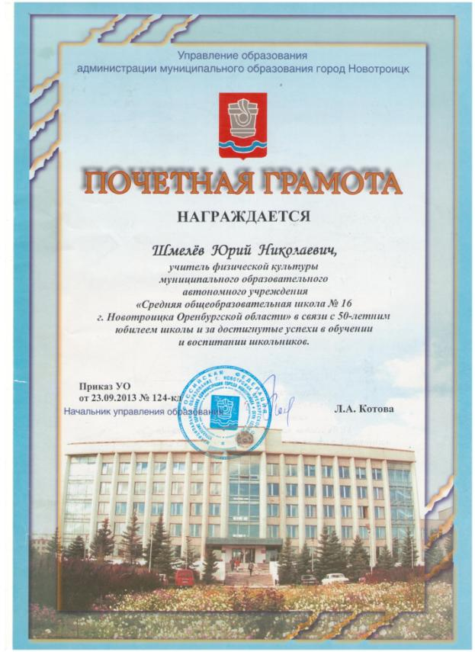

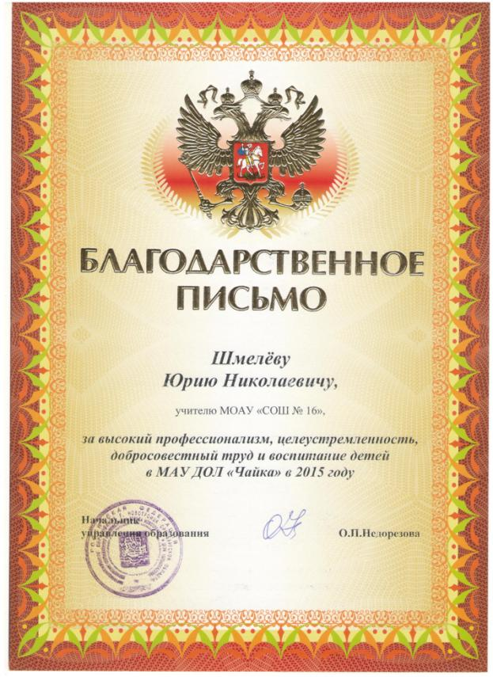

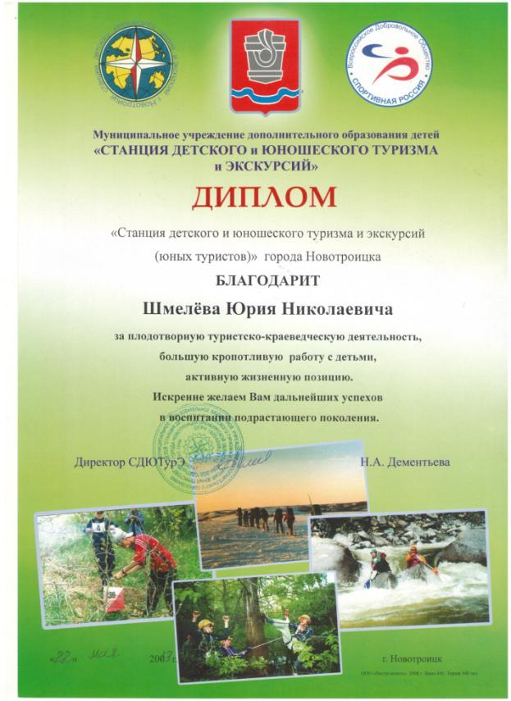

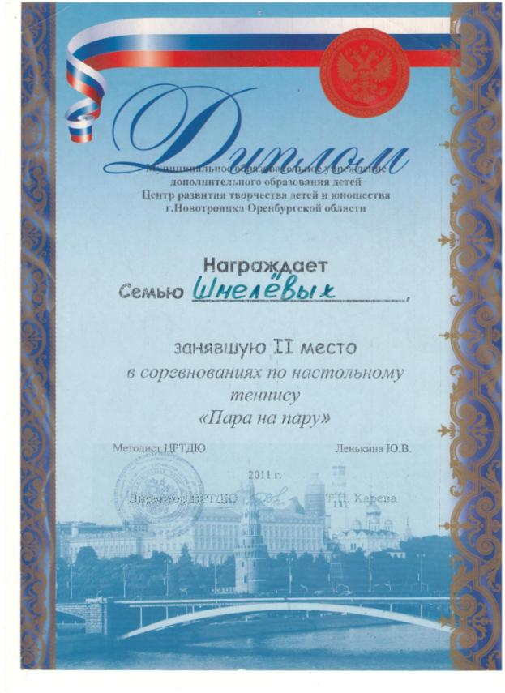

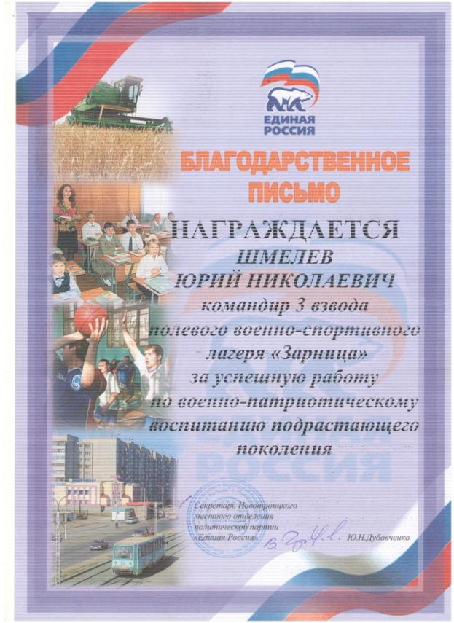

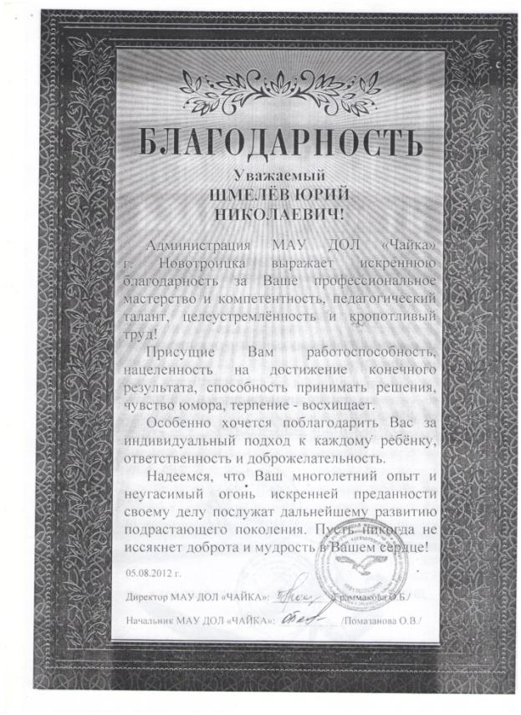

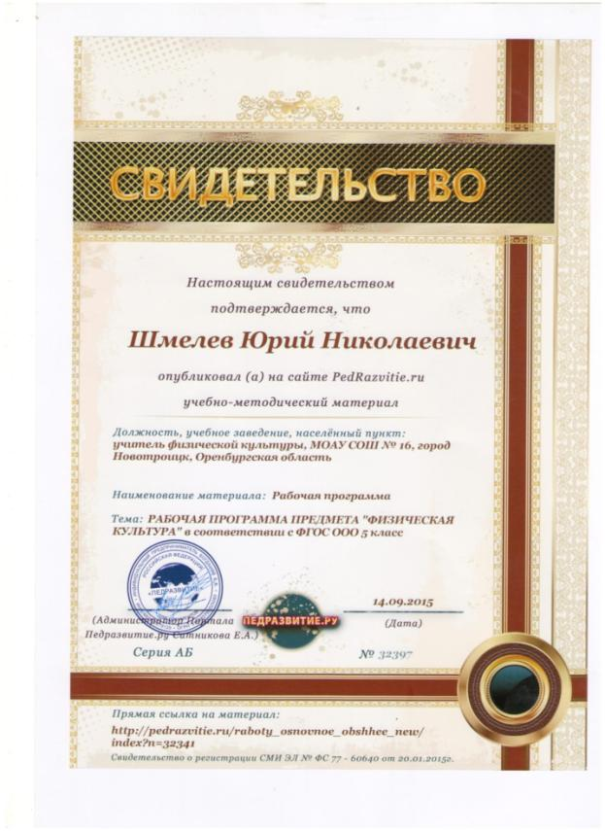

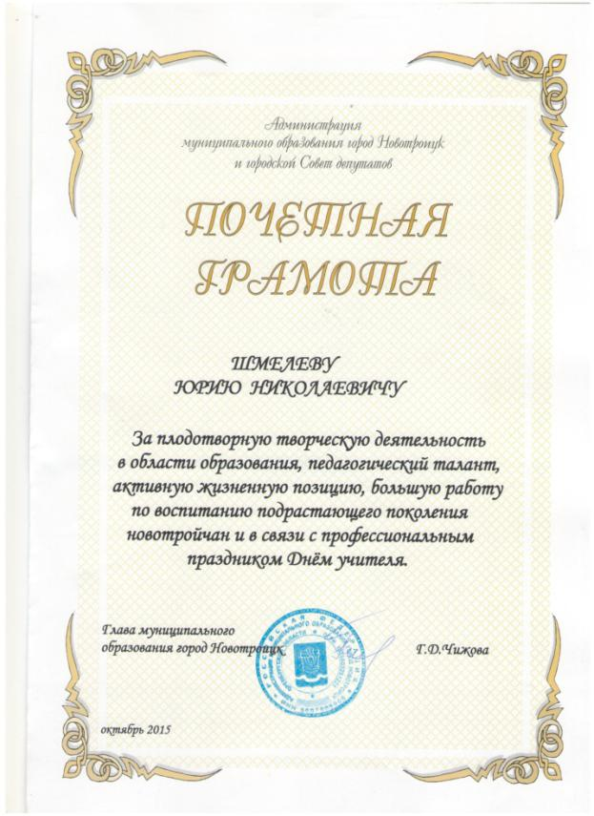

7. Пакет документов, представленный в аттестационную комиссию

Экспертный лист
оценкиуровня квалификацииучителя

Шмелев Юрий Николаевич_________(ФИО аттестуемого учителя)

Физическая культура(преподаваемый предмет)

Высшая(имеющаяся квалификационная категория аттестуемого учителя)

Высшая(категория, на которую претендует аттестуемый учитель)

Ермолаева Ирина Викторовна учитель физической культуры высшей категории МОАУ «СОШ № 7 г. Новотроицка Оренбургской области»

Пензева Галина Николаевна учитель русского языка и литературы первой категории МОАУ «СОШ № 16 г. Новотроицка Оренбургской области»

ШабиАбубакар Ирина Витальевна преподаватель специальных дисциплин по специальности «Техническая эксплуатация и обслуживание электрического и электромеханического оборудования (по отраслям)» первой категории государственного автономного образовательного учреждения среднего профессионального образования «Новотроицкий политехнический колледж» г. Новотроицка

1.Компетентностьвобластиличностныхкачеств
1.1.Эмпатийностьи социорефлексия
 |  | 1 | 2 | 3 | 4 | 5
1. | Все обучающиеся безбоязненно обращаются к учителю за помощью,  столкнувшись с трудностямиврешениитого илииноговопроса |  |  |  |  | +
2. | Умеетсмотреть на ситуацию с точкизрения другихидостигать взаимопонимания |  |  |  | +
3. | Умеет поддержать обучающихсяиколлегпо работе |  |  |  |  | +
4. | Умеет находить сильные стороны иперспективы развитиядля каждого обучающегося |  |  |  |  | +
5. | Умеетанализироватьпричины поступковиповеденияобучающихся |  |  |  |  | +
1.2.Самоорганизованность
 |  | 1 | 2 | 3 | 4 | 5
6. | Умеет организовать свою деятельность и деятельность обучающихся для достижениянамеченныхцелейурока |  |  |  |  | +
7. | Рабочее пространствоучителя хорошо организовано |  |  |  |  | +
8. | Конструктивно реагирует на ошибкиитрудности, возникающие впроцессе  реализациипедагогическойдеятельности |  |  |  | +
9. | Своевременновноситкоррективывнамеченныйпланурокавзависимостиот  сложившейсяситуации |  |  |  |  | +
10. | Сохраняетсамообладаниедаже вситуацияхс высокойэмоциональной  нагрузкой |  |  |  |  | +
1.3.Общаякультура
 |  | 1 | 2 | 3 | 4 | 5
11 | Обладаетширокимкругозором,легкоподдерживаетразговорынаразличные темы |  |  |  | +
12 | Поведение ивнешнийвид учителясоответствуютэтическимнормам |  |  |  |  | +
13 | Осведомленобосновныхсобытияхиизмененияхсовременнойсоциальной  жизни |  |  |  | +
14 | Обладаетпедагогическимтактом, деликатенвобщении |  |  |  |  | +
15 | Высказыванияучителяпостроены грамотноидоступнодляпонимания, его  отличаетвысокаякультура речи |  |  |  |  | +

2.Компетентностьвобласти постановки целейизадач педагогической деятельности
2.1.Умениеставитьцелии задачив соответствиисвозрастнымии индивидуальнымиособенностямиобучающихся
 |  | 1 | 2 | 3 | 4 | 5
16 | Умеетобоснованноставитьцелиобучения попредмету |  |  |  | +
17 | Умеетставить целиурока всоответствиис возрастными особенностями обучающихся |  |  |  |  | +
18 | Корректирует целиизадачидеятельностинауроке взависимостиот  готовностиобучающихсяк освоению материалаурока |  |  |  | +
19 | Умеетставитьцелиурокавсоответствиисиндивидуальными особенностями  обучающихся |  |  |  |  | +
20 | Знаетиучитываетуровень обученностииразвитияобучающихся при  постановке целейизадачурока |  |  |  | +

2.2.Умениеперевеститемуурокавпедагогическуюзадачу
 |  | 1 | 2 | 3 | 4 | 5
21 | Умеетформулировать целиизадачина основе темыурока |  |  |  |  | +
22 | Умеет конкретизировать цельурока до комплекса взаимосвязанныхзадач |  |  |  | +
23 | Умеетсформулировать критериидостижения целейурока |  |  |  | +
24 | Умеетдобиться пониманияобучающимисяцелейизадач урока |  |  |  |  | +
25 | Умеетсоотнестирезультатыобученияс поставленнымицелями |  |  |  |  | +

2.3.Умениевовлечьобучающихсявпроцессформулированияцелейи задач
 |  | 1 | 2 | 3 | 4 | 5
26 | Умеетвовлечь обучающихсяв процесс постановкицелейизадачурока |  |  |  | +
27 | Предлагаетобучающимсяназвать результаты деятельностинауроке и  способы ихдостижения |  |  |  |  | +
28 | Предлагаетобучающимсясамостоятельносформулировать цельурока в  соответствиисизучаемойтемой |  |  | +
29 | Спрашивает,какобучающиеся поняли целиизадачиурока |  |  |  |  | +
30 | Обучающиеся принимаютучастие вформулировании целейизадачурока |  |  |  | +
3.Компетентностьвобластимотивацииучебнойдеятельности
3.1.Умениесоздаватьситуации,обеспечивающиеуспехвучебнойдеятельности
 |  | 1 | 2 | 3 | 4 | 5
31 | Умеетвызвать интересуобучающихсяксвоемупредмету |  |  |  |  | +
32 | Отмечаетдажесамыймаленькийуспехобучающихся |  |  |  |  | +
33 | Демонстрируетуспехиобучающихсяродителям |  |  |  | +
34 | Демонстрируетуспехиобучающихсяодноклассникам |  |  |  |  | +
35 | Умеетдифференцировать задания так, чтобыученики почувствовалисвой  успех |  |  |  |  | +
3.2.Умениесоздаватьусловияобеспеченияпозитивноймотивацииобучающихся
 |  | 1 | 2 | 3 | 4 | 5
36 | Выстраивает деятельность на уроке с учетом уровня развития учебной  мотивации |  |  |  |  | +
37 | Владеетбольшимспектром материаловизаданий, способныхвызвать интерес  обучающихсякразличнымтемам преподаваемогопредмета |  |  |  |  | +
38 | Используетзнанияобинтересахипотребностяхобучающихсяв  педагогическойдеятельности |  |  |  | +
39 | Умеетсоздать доброжелательнуюатмосферунауроке |  |  |  |  | +
40 | Обучающиесяудовлетворены образовательнойдеятельностью,выстраиваемой  учителем:содержание, методы, результаты идр. |  |  |  | +
3.3.Умениесоздаватьусловиядлясамомотивированияобучающихся
 |  | 1 | 2 | 3 | 4 | 5
41 | Умеетактивизировать творческие возможностиобучающихся |  |  |  |  | +
42 | Демонстрируетпрактическое применениеизучаемого материала |  |  |  |  | +
43 | Поощряет любознательность обучающихся, выходза рамкитребований  программы приподготовкешкольныхзаданий |  |  |  |  | +
44 | Даетвозможностьобучающимсясамостоятельноставитьирешатьзадачис  высокойстепеньюсвободыиответственности |  |  |  |  | +
45 | Создает условия для вовлечения обучающихсяв дополнительные формы  познанияпопредмету:олимпиады, конкурсы, проектыит.д. |  |  |  |  | +
4.Компетентностьвобластиобеспечения информационнойосновы деятельности
4.1.Компетентностьвметодахпреподавания
 |  | 1 | 2 | 3 | 4 | 5
46 | Своевременновноситкоррективывметодыпреподаваниявзависимостиот  сложившейсяситуации |  |  |  | +
47 | Применяемыеметодысоответствуютцелямизадачамобучения,содержанию  изучаемойтемы |  |  |  | +
48 | Применяемые методы соответствуют имеющимся условиям и времени,  отведенномуна изучение темы |  |  |  | +
49 | Владеетсовременнымиметодамипреподавания |  |  |  |  | +
50 | Обоснованно использует на уроках современные информационно-  коммуникативные технологии | +
4.2.Компетентностьвпредметепреподавания
 |  | 1 | 2 | 3 | 4 | 5
51 | Хорошо знает преподаваемыйпредмет |  |  |  |  | +
52 | Рабочая программа попредметупостроена сучетоммежпредметныхсвязей |  |  |  |  | +
53 | Приподготовкекурокам используетдополнительныематериалыпопредмету  (книги для самообразования, медиа-пособия, современные цифровые образовательные ресурсы идр.) |  |  |  | +
54 | Впроцессеформированияновыхзнанийопираетсяназнанияобучающихся,  полученныеимиранееприизучении другихпредметов |  |  |  | +
55 | Добиваетсявысокихрезультатов попреподаваемомупредмету |  |  |  |  | +
4.3.Компетентностьвсубъективныхусловияхдеятельности
 |  | 1 | 2 | 3 | 4 | 5
56 | Ориентируется в социальной ситуации класса, знает и учитывает  взаимоотношенияобучающихся |  |  |  |  | +
57 | Хорошо знает Конвенцию оправахребенкаидействуетвсоответствиисэтим  документом |  |  |  | +
58 | Систематически анализирует уровень усвоения учебного материала и  развитияобучающихсянаосновеустныхиписьменныхответов,достигнутых результатов идр.диагностическихпоказателей |  |  |  |  | +
59 | Имеет«банк»различныхучебных заданий,ориентированныхнаобучающихся  с различнымииндивидуальнымиособенностями |  |  |  |  | +
60 | Подготовленные учителем характеристики обучающихся отличаются  хорошим знанием индивидуальныхособенностей, обоснованностьюсуждений |  |  |  |  | +
5.Компетентностьвобластиразработки программыдеятельностии принятия педагогическихрешений
5.1.Умениевыбратьиреализоватьобразовательнуюпрограмму
 |  | 1 | 2 | 3 | 4 | 5
61 | Знает основные нормативные документы, отражающие требования к  содержаниюи результатамучебнойдеятельности попредмету,учебникии УМКпопреподаваемому предмету,допущенныеили рекомендованные МинобрнаукиРФ |  |  |  |  | +
62 | Может провести сравнительный анализ учебных программ, УМК,  методических и дидактических материалов по преподаваемому предмету,  выявить ихдостоинстваинедостатки |  |  |  |  | +
63 | Обоснованно выбирает учебники и учебно-методические комплексы по  преподаваемомупредмету |  |  |  |  | +
64 | Рабочая программа учителяпредполагаетрешение воспитательныхзадач |  |  |  |  | +
65 | Рабочаяпрограммаучителясоставлена с учетом нормативныхтребований,  темпаусвоенияматериала,преемственностиидр.моментов,повышающихее обоснованность |  |  |  |  | +
5.2.Умениеразработатьсобственныепрограммные,методическиеи дидактическиематериалы
 |  | 1 | 2 | 3 | 4 | 5
66 | Вносит изменения в дидактические и методические материалы с целью  достижениявысокихрезультатов |  |  |  |  | +
67 | Самостоятельно разработанныеучителем программные, методические и  дидактические материалы попредметуотличаетвысокое качество |  |  |  |  | +
68 | Продуктивно работает в составе рабочих групп, разрабатывающих и  реализующих образовательные проекты, программы, методические и дидактические материалы |  |  |  |  | +
69 | Выступает перед коллегами с информацией о новыхпрограммных,  методических и дидактических материалах, участвует в конкурсах профессиональногомастерства |  |  |  |  | +
70 | Проводит обоснование эффективности реализуемой рабочей программы,  новыхметодическихидидактическихматериалов |  |  |  |  | +
5.3.Умениепринимать решениявпедагогическихситуациях
 |  |  |  | 1 |  |  | 2 |  | 3 |  | 4 | 5
71 |  |  | Поощряетвысказыванияивыслушиваетмненияобучающихся,дажееслиони  расходятсяс его точкойзрения |  |  |  |  |  |  |  |  | +
72 |  |  | Коллеги по работе используют предложения учителя по разрешению  актуальныхвопросовшкольнойжизни |  |  |  |  |  |  |  | +
73 |  |  | Умеетаргументировать предлагаемые им решения |  |  |  |  |  |  |  |  | +
 | 74 | Умеет пересмотреть своерешениеподвлияниемситуацииилиновыхфактов |  |  |  |  |  |  |  |  |  |  | +
 | 75 | Учитываетмнение родителей, коллег, обучающихсяприпринятиирешений |  |  |  |  |  |  |  |  |  |  | +
6.Компетентностьвобластиорганизацииучебнойдеятельности
6.1.Умениеустанавливатьсубъект-субъектныеотношения
 |  | 1 | 2 | 3 | 4 | 5
76 | Умеет устанавливать отношения сотрудничества с обучающимися, вести с  нимидиалог |  |  |  |  | +
77 | Умеетразрешать конфликты оптимальнымспособом |  |  |  | +
78 | Умеет насыщать общение с обучающимися положительными эмоциями и  чувствами |  |  |  |  | +
79 | Умеетвыстраиватьотношениясотрудничествасколлегами,проявляетсебя  как член команды при разработке и реализации различных мероприятий,  проектов, программидр. |  |  |  | +
80 | Умеетсоздать рабочуюатмосферунауроке, поддержать дисциплину |  |  |  |  | +
6.2.Умениеорганизоватьучебнуюдеятельностьобучающихся
 |  | 1 | 2 | 3 | 4 | 5
81 | Используетметоды, побуждающие обучающихсясамостоятельнорассуждать |  |  |  | +
82 | Формирует уобучающихсянавыки учебнойдеятельности |  |  |  |  | +
83 | Излагает материал в доступной форме в соответствии с дидактическими  принципами |  |  |  | +
84 | Умеет организовать обучающихся для достижения запланированных  результатовучебнойдеятельности |  |  |  |  | +
85 | Умееторганизоватьобучающихсядляпоискадополнительнойинформации,  необходимойприрешенииучебнойзадачи(книги,компьютерныеимедиа-  пособия,цифровые образовательныересурсы идр.) |  |  |  |  | +

6.3.Умениереализоватьпедагогическоеоценивание
 |  | 1 | 2 | 3 | 4 | 5
86 | Учитывает возрастные и индивидуальные особенности обучающихсяпри  оценивании |  |  |  |  | +
87 | Аргументирует оценки, показывает обучающимся их достижения и  недоработки |  |  |  | +
88 | Применяетразличные методы оцениванияобучающихся |  |  |  | +
89 | Умеет сочетать методы педагогического оценивания, взаимооценкии  самооценкиобучающихся |  |  |  |  | +
90 | Способствуетформированию навыковсамооценки учебнойдеятельности. |  |  |  |  | +

Члены экспертной группы:
1.__________________ Ермолаева И.В.
2. _________________ Пензева Г.Н.
3. _________________ ШабиАбубакар И.В.

Дата______________

Листсамооценки педагогическойдеятельностиучителя

Шмелев Юрий Николаевич(ФИО),

МОАУ «СОШ № 16» физическая культура образовательноеучреждение, преподаваемый предмет)

Высшая(имеющаяся квалификационная категория)

Высшая(категория, накоторуюВы претендуете)

№ | Утверждения |  |  |  | 1 | 2 |  |  | 3 |  |  | 4 | 5
1. | Ябезразличен(-на)ккритике всвойадрес |  |  |  | +
2. | Я поощряю даже самыемаленькиеуспехиобучающихся |  |  |  |  |  |  |  |  |  |  |  | +
3. | Я хорошо знаюосновныенормативныедокументы, отражающие требованияк содержанию и результатам обучения по своему предмету |  |  |  |  |  |  |  |  |  |  |  | +
4. | Яумеюустанавливать отношениясотрудничества с обучающимися |  |  |  |  |  |  |  |  |  |  |  | +
5. | Окружающие не прислушиваютсякмоимпредложениям |  |  |  |  | +
6. | Считаюважным различатьцельитемуурока |  |  |  |  |  |  |  |  |  |  |  | +
7. | Намоихурокахотсутствуютусловиядляформированияустойчивой позитивноймотивацииобучающихся |  |  |  | +
8. | Моезнание внутрипредметныхимежпредметныхсвязейтребуетсерьезногоулучшения |  |  |  | +
9. | Новаторство–кредокаждогохорошегоучителя |  |  |  |  |  |  |  |  |  |  |  | +
10. | Намоихурокахобучающиесяделаютвсепоалгоритму,онине рассуждаютсамостоятельно |  |  |  |  | +
11 | Мойобщийкругозордостаточно ограничен |  |  |  | +
12 | Все моиобучающиесяпринимаютучастиев постановкецелейизадачурока |  |  |  |  |  |  |  |  |  |  | +
13 | Я не считаюнужным анализироватьуровеньусвоенияпредлагаемого материала и |  |  |  | +
 |  | развитияобучающихся
14 |  | У меня достаточно поверхностное представление о возрастных особенностяхобучающихся |  |  |  |  | +
15 |  | Я не считаю необходимымдемонстрироватьуспехиобучающихсяихродителям(другимвзрослым) | +
16 |  | Я не применяю наурокахновые информационно-коммуникативные технологии | +
17 |  | Язатрудняюсь вобоснованиидостоинствиограниченийвыбранноймною образовательной программы | +
18 |  | Яумеюразрешать конфликты оптимальнымспособом |  |  |  |  |  |  |  |  | +
19 |  | Дляменяхарактерно«держать себявруках» |  |  |  |  |  |  |  |  |  |  |  | +
20 |  | У меняестьбольшойопыт участиявработе групп по разработке программ,дидактическихиметодическихматериалов |  |  |  |  |  |  |  |  |  |  |  | +
21 |  | Я уделяю много внимания формированию навыков учебной деятельности уобучающихся |  |  |  |  |  |  |  |  | +
22 |  | Яотдаюпредпочтение обучающимся, которые тщательноиточновыполняюттребованияучителя |  |  |  |  | +
23 |  | Используемыймною набордидактическихиметодическихматериаловдляразличныхкатегорийобучающихсядостаточно ограничен |  |  |  |  | +
24 |  | Припринятиирешениявпроблемнойситуацииотдаленные последствияне важны | +
25 |  | Считаю, чтоучительне обязанкомментировать обучающимсявыставляемые имоценки | +
26 |  | Яобращаювнимание наплохое настроение своихколлег |  |  |  |  |  |  |  |  |  |  |  | +
27 |  | Припостановке целейурокадолжны доминироватьнормативные требования, а не индивидуальные особенностиобучающихся |  |  |  |  | +
28 |  | Я такорганизуюурок, чтобы обучающиесярассуждали, дискутировали, выполнялинестандартные задания |  |  |  |  |  |  |  |  |  |  |  | +
29 |  | Моярабочая программа непредполагаетрешение воспитательныхзадач | +
30 |  | У менялегкополучаетсярешать несколько задач одновременно |  |  |  |  |  |  |  |  | +
31 |  | Янетрачувремянато,чтобыобучающиесяформулировалицельихдеятельностинауроке |  |  |  |  | +
32 |  | Лишьнекоторые обучающиесяс большойзаинтересованностьюработаютна моихуроках |  |  |  |  | +
33 |  | Приподготовке курокам, помимо основного материала, я использую  дополнительные материалы попредмету |  |  |  |  |  |  |  |  |  |  |  | +
34 |  | У меня нет дидактических и методических материалов, разработанных  самостоятельно | +
35 |  | Мне приходитсячастослышать, чтообучающиесяне поняли изложенныймноюматериал | +
36 |  | Моя осведомленность об актуальных событиях социальной жизни достаточноограничена | +
37 |  | Все моиобучающиесяхорошо осознают причины своих успеховинеудач |  |  |  |  |  |  |  |  |  |  |  | +
38 |  | Побуждаюобучающихсясамостоятельно ставить ирешать задачис высокойстепеньюсвободыиответственности(например, подготовить задание со слабым обучающимся; придумать заданиядлясамостоятельнойработы ит. п.) |  |  |  |  |  |  |  |  |  |  |  | +
39 |  | Яиспользуювпедагогическихцеляхдаже«внештатные»ситуации,казалосьбы,не имеющие отношенияк изучаемомупредмету |  |  |  |  |  |  |  |  |  |  |  | +
40 |  | Яумеюсохранять спокойствие всамых непредвиденныхситуациях |  |  |  |  |  |  |  |  |  |  |  | +
41 |  | Обучающимсяне обязательно знать критерииоцениванияихработы | +
42 |  | Мнеочень трудноуправлять ходомбеседыилипереговоров |  |  |  |  | +
43 |  | Я постояннопредлагаюобучающимсясамостоятельно осуществлять контроль задостигнутымирезультатами |  |  |  |  |  |  |  |  |  |  |  | +
44 |  | Я неумеюдозировать задачитак, чтобы обучающиеся почувствовалисвой успех |  |  |  |  | +
45 |  | Явсегдаготовлюразныевариантыпроведенияуроковдляобучающихсяразногоуровняоднойпараллели |  |  |  |  |  |  |  |  | +
46 |  | Моярабочая программа недостаточно обоснована |  |  |  |  | +
47 |  | Уменяестьзначительныйопытсовместнойработыпоподготовкеиреализацииразличныхмероприятий, проектов, программидр. |  |  |  |  |  |  |  |  |  |  |  | +
48 |  | Намоем рабочем месте всегдапорядок |  |  |  |  |  |  |  |  |  | +
49 |  | Намоихурокахобучающиесянемогутответитьнавопрос"Чтодолжнобытьдостигнутоврезультате занятия?" |  | +
50 |  | Мотивацияобучающихся–это ответственностьучителя |  |  |  |  |  |  |  |  |  |  |  | +
51 |  | Мне нужна дополнительная подготовка, чтобы преподавать свой предметстудентамвуза |  |  |  |  |  | +
52 |  | Считаю,чтоможноуспешноизложитьновыйматериалбезучетаранееосвоенныхзнанийиумений |  |  |  |  |  | +
53 |  | Я легко поддерживаю разговоры на отвлеченные или связанные с другимипредметамитемы |  |  |  |  |  |  |  |  |  | +
54 |  | Никтоизобучающихсянамоихурокахнепринимаетучастиевпостановкецелейизадач |  | +
55 |  | Я преподаю такойпредмет,которыйне можетзаинтересовать обучающихся |  |  |  |  |  |  |  |  |  |  |  | +
56 |  | Мнение иреакциядругих участниковобразовательного процессаневажныприпринятиипедагогическихрешений |  |  |  |  |  | +
57 |  | На моих уроках часто используются приемы взаимооценкии самооценкиобучающихся |  |  |  |  |  |  |  |  |  |  |  | +
58 |  | Мне всегда интересно, какие чувства вызывают у других людей мои слова ипоступки |  |  |  |  |  |  |  |  |  | +
59 |  | Обычно яозвучиваюцельурока несколько раз в течение занятия |  |  |  |  |  |  |  |  |  | +
60 |  | Моиобучающиесясмелоберутсяза трудные задачи |  |  |  |  |  |  |  |  |  | +
61 |  | Явладеюограниченнымнаборомсовременныхметодовпреподавания |  | +
62 |  | Я создаю рабочую атмосферу и поддерживаю дисциплину на уроке  недирективнымиметодами |  |  |  |  |  |  |  |  |  | +
63 |  | Впланеурока явсегдапошаговопрописываю этапы достиженияцели |  |  |  |  |  |  |  |  |  |  |  | +
64 |  | Негативное отношение к учебе – это следствие ошибок в педагогическойдеятельности |  |  |  |  |  |  |  |  |  | +
65 |  | Нет"каверзных"вопросов отобучающихся, а есть незнаниеучителя |  |  |  |  |  |  |  |  |  | +
66 |  | Мои методические и дидактические разработки никогда не становилисьпобедителямиконкурсов |  |  |  |  |  | +
67 |  | Гуманизмучителя не являетсяважным критерием оценкиегоработы |  | +
68 |  | Ячасто затрудняюсь сделатьцелиурока личностно значимымидляобучающихся |  |  |  |  |  | +
69 |  | Бывает, что я ставлю обучающемусявысокую оценку не за правильный, а затворческийответ |  |  |  |  |  |  |  |  |  | +
70 |  | Я хорошо ориентируюсь в социальной ситуации класса, знаю и учитываювзаимоотношенияобучающихсяв педагогическихцелях |  |  |  |  |  |  |  |  |  | +
71 |  | Я легко меняюпринятое решениеподвлияниемновойинформации |  |  |  |  |  |  |  |  |  | +
72 |  | Формирование навыков самооценки у обучающихся не относится к задачамучителя |  | +
___

----------------- ------- -----------------------------------------------------------
Подпись ( ФИО )

Дата -------------------- ---

Результатыэкспертнойоценкиисамооценки педагогической компетентности
Шмелева Юрия Николаевича, учителя физической культуры муниципального общеобразовательного автономного учреждения «Средняя общеобразовательная школа № 16 г. Новотроицка Оренбургской области»

 |  |  | Наименованиепоказателя | Само  оценка |  | Экспертная  оценка
1 |  |  | Компетентность вобласти личностныхкачеств | 4,38 |  | 4,73
1.1 |  |  | Эмпатийностьи социорефлексия | 4,50 |  | 4,80
1.2 |  |  | Самоорганизованность | 4,16 |  | 4,80
1.3 |  |  | Общаякультура | 4,50 |  | 4,60
2 |  |  | Компетентность вобласти постановки целей и задач  педагогической деятельности | 4,50 |  | 4,40
2.1 |  |  | Умениеставитьцелиизадачив соответствиис  возрастнымии индивидуальнымиособенностями обучающихся | 4.25 |  | 4,40
2.2 |  |  | Умениеперевеститемуурокавпедагогическую  задачу | 4,75 |  | 4,60
2.3 |  |  | Умениевовлечьобучающихсявпроцесс  формулированияцелейи задач | 4,50 |  | 4,20
3 |  |  | Компетентность вобласти мотивации учебной  деятельности | 4.16 |  | 4,73
3.1 |  |  | Умениесоздаватьситуации,обеспечивающие  успехвучебнойдеятельности | 4,50 |  | 4,80
3.2 |  |  | Умениесоздавать условия,обеспечения  позитивной мотивацииобучающихся | 4,50 |  | 4.40
3.3 |  |  | Умениесоздавать условиядлясамомотивирования  обучающихся | 3,50 |  | 5,00
4 |  |  | Компетентность вобласти обеспечения  информационной основыдеятельности | 4,58 |  | 4.30
4.1 |  |  | Компетентностьв методах преподавания | 4,75 |  | 3,00
4.2 |  |  | Компетентностьвпредметепреподавания | 4,50 |  | 4.60
4.3 |  |  | Компетентностьвсубъективныхусловиях  деятельности | 4.50 |  | 4,80
5 |  |  | Компетентность вобласти разработки программы  деятельности и принятии педагогических решений | 4,69 |  | 4,90
5.1 |  |  | Умениевыбратьи реализоватьтиповые | 4,83 |  | 5,00
 |  | образовательныепрограммы
 | 5.2 | Умениеразработатьсобственнуюпрограмму,  методическиеи дидактическиематериалы |  |  | 4,75 |  | 5,00
 | 5.3 | Умениеприниматьрешениявпедагогических  ситуациях |  |  | 4,50 |  | 4,80
 | 6. | Компетентность вобласти организации учебной  деятельности |  |  | 4,55 |  | 4,60
 | 6.1 | Умениеустанавливатьсубъект-субъектные  отношения |  |  | 4.50 |  | 4,60
 | 6.2 | Умениеорганизоватьучебнуюдеятельность  обучающихся |  |  | 4,16 |  | 4,60
 | 6.3 | Умениереализоватьпедагогическоеоценивание |  |  | 5,00 |  | 4,60
 | Итоговоезначение |  |  |  | 4,47 |  | 4,61

Члены экспертной группы:
1.__________________ Ермолаева И.В.
2. _________________ Пензева Г.Н.
3. _________________ ШабиАбубакар И.В.

Дата______________

Экспертное заключение
по итогам оценки уровня квалификации учителя физической культуры
МОАУ «СОШ № 16 г. Новотроицка Оренбургской области»
Шмелева Юрия Николаевича,
претендующего на высшую квалификационную категорию.

Экспертная группа в составе: Ермолаевой Ирины Викторовны – учителя физической культуры высшей квалификационной категории муниципального общеобразовательного автономного учреждения «СОШ № 7 г. Новотроицка Оренбургской области», Пензевой Галины Николаевны – учителя русского языка и литературы первой квалификационной категории муниципального общеобразовательного автономного учреждения «СОШ № 16 г. Новотроицка Оренбургской области», ШабиАбубакар Ирины Витальевны – преподавателя специальных дисциплин по специальности « Техническая эксплуатация и обслуживание электрического и электромеханического оборудования (по отраслям)» первой квалификационной категории государственного автономного образовательного учреждения среднего профессионального образования «Новотроицкий политехнический колледж» осуществила экспертизу профессиональной деятельности Шмелева Юрия Николаевича, учителя физической культуры высшей квалификационной категории муниципального общеобразовательного автономного учреждения «СОШ № 16 г. Новотроицка Оренбургской области»
Шмелев Ю.Н. имеет высшее образование, окончил Оренбургский государственный педагогический институт имени В.П. Чкалова в 1990 г. по специальности учитель физического воспитания. Стаж педагогической работы по специальности 13 лет, в данной должности 13 лет; в данном учреждении 7 лет.
Личностные качества педагога. Юрий Николаевич коммуникабельный, чуткий, справедливый учитель, работающий с увлечением. Ответственное отношение к своим обязанностям, знание предметов психологии, педагогики, возрастной гигиены, неустанный творческий поиск, умение моделировать урок, используя при этом опыт передовых учителей и собственное творчество – вот залог его успеха.
Результаты анализа деятельности педагога позволяют оценить степень сформированности у него отдельных компетенций.
В области постановки целей и задач педагогической деятельности. Учитель методически правильно и грамотно ставит цели и задачи урока, последовательно распределяет упражнения. Цели и задачи занятий формулируются на основе нормативных требований, возрастных и индивидуальных особенностей учащихся, и в соответствии с программой В.И.Лях, А.А. Зданевич, выбранной учителем, для более качественной подготовки учащихся к итоговой аттестации. Педагог владеет методикой преподавания и анализа учебно-методической работы по физкультуре. Проводит уроки на высоком организационном и научно-методическом уровне с максимальной двигательной и моторной плотностью, которые содействуют укреплению здоровья, хорошей физической подготовке школьников, строятся на основе принципов демократизации, педагогики сотрудничества.
В области реализации компетентности обеспечения мотивации учащихся на осуществление учебной деятельности. Анализ посещенных уроков позволяет сделать вывод о том, что педагог обеспечивает высокое качество уроков путем тщательного отбора современных форм и методов обучения, четкой организации и взаимосвязи всех типов урока, разумного использования спортивного инвентаря и оборудования.
Все уроки логически связаны. Они целостные, подчинены единой теме. Высокая эффективность урока достигается правильным выбором методических приемов, которые отвечают современным требованиям теории и методики физического воспитания.
Большую роль при работе с учениками учитель отводит теоретическим занятиям, эксперименту, используя проблемные и поисковые методы, что позволяет развивать у учащихся наблюдательность, устойчивый интерес к занятиям и положительную мотивацию при занятиях физкультурой и спортом.
В педагогической практике применяет элементы современных педагогических технологий: здоровьесберегающая, дифференцированного обучения и технология коллективного взаимодействия. В процессе учебных занятий учитель много внимания уделяет формированию у учащихся правильной осанки, развитию двигательных способностей, приобретению необходимых знаний в области физической культуры и спорта.
Дифференцированный и индивидуальный подход к обучающимся можно проследить во время лыжной подготовки и спортивных игр.
Учитель добивается того, что учащиеся получают сведения в области гигиены, владеют навыками самоконтроля, учатся анализировать, активно оперировать полученными знаниями, умениями и навыками. К учащимся подходит строго индивидуально, в зависимости от состояния здоровья, пола и физической подготовленности каждого ученика.
Регулирование нагрузки в процессе урока осуществляется благодаря целесообразному подбору методов выполнения физических упражнений, применении игр и эстафет, использовании атлетической гимнастики, изменения любой черты техники (положения тела, направление движения, форма траектории, скорости, темпа, нагрузки), чередование полного, жесткого, экстремального отдыха. Юрий Николаевич оптимально реализует на уроках развивающие и воспитательные задачи. Большое внимание уделяет воспитанию таких нравственных и волевых качеств, как дисциплинированность, доброжелательность, смелость, выносливость, целеустремленность, чувство товарищества и коллективизма.
Показателем работы являются стабильные результаты:
Год | Успеваемость | Качество
2014-2015 | 100 | 87
2013-2014 | 100 | 86
2012-2013 | 100 | 85
2011-2012 | 100 | 87
2010-2011 | 100 | 88

Учитель проводит большую спортивно – массовую работу, ведет широкую пропаганду физической культуры и здорового образа жизни среди учащихся и их родителей.
В рамках ежегодного месячника физкультуры и спорта он проводит спортивные праздники «А ну-ка, парни!», «Веселые старты», «Смелые, ловкие, сильные».
Следует отметить высокую организацию проведения спортивных состязаний, заинтересованность всех участников, активность болельщиков. В школе постоянно проходят соревнования по различным видам спорта, на которых совершенствуется физическое мастерство, укрепляется здоровье школьников и отбираются сильнейшие для участия в городских и областных соревнованиях.
Учитель руководит спортивными секциями «Волейбол», «Легкая атлетика», «Спортивное ориентирование», основной задачей которых является привитие интереса к систематическим занятиям физкультурой, формирование привычки к выполнению физических упражнений, укрепляющих здоровье, психику ребенка.
В своей работе стремится к постоянному совершенствованию педагогического мастерства посредством изучения опыта коллег, новинок педагогической литературы, профессиональной периодики, ресурсов Интернета.
В области обеспечения информационной основы деятельности знаний и умения учителя соответствуют требованиям стандартов. На высоком уровне владеет базовым компонентом содержания преподаваемого предмета. Преподносит изучаемый материал логично, в доступной и понятной форме. Педагог умеет видеть свою деятельность со стороны, объективно оценивать достигнутые результаты, определять причины ошибок и пробелов в работе, исправлять их. Способность к самоанализу и самооценке побуждает учителя постоянно работать над самообразованием и совершенствованием педагогического мастерства. Учитель работает над темой по самообразованию «Развитие двигательных качеств школьников посредством включения спортивных игр в физкультурно-спортивную деятельность».
2010 – курсы базового повышения квалификации ОГПУ ИПКиППРО в объеме 144 часов; 2014 – курсы повышения квалификации «Внедрение ФГОС ООО для учителей физической культуры» в объеме 108 часов.
Педагог компетентен в области реализации программы и принятия педагогических решений. Уроки учитель дает на высоком профессиональном уровне. Он успешно реализует модифицированные образовательные программы с учетом принципов индивидуализации и дифференциации. В 2015 году Юрий Николаевич разработал модифицированную программу «Спортивное ориентирование» для внеурочной деятельности с учащимися 5-6 классов и программу по подготовке одаренных детей к Всероссийской предметной олимпиаде школьников по физической культуре.
В спортивном зале имеются специальные стенды: информационно-поздравительный, обновляемый после каждого вида соревнований, «Лучшие спортсмены школы», «Контрольные нормативы», «Экзамены и зачеты», «Уголок техники безопасности». Собран богатый теоретический материал к итоговой аттестации учащихся 4-х, 9-х, 10-х классов.
Юрий Николаевич является руководителем ГМО учителей физической культуры. Накопленным опытом делится с коллегами: выступает на заседания ГМО «Здоровьесберегающие технологии на уроках физической культуры в школе в условиях реализации ФГОС», педсоветах «Внеклассная работа как метод физического воспитания школьников», «Индивидуальный и дифференцированный подход в обучении на уроках физической культуры».
Большое внимание педагог уделяет поддержанию спортивного зала в хорошем состоянии и его оборудованию, проявляет заботу об укреплении спортивно-материальной базы школы.
Анализ уровня компетентности в области организации учебной деятельности показал, что педагог владеет на высоком уровне следующими умениями: организовать учебную деятельность обучающихся ; формировать способы совместной профессиональной деятельности и сотрудничества; реализовать контроль и коррекцию учебной деятельности; обеспечить оперативное и адекватное педагогическое оценивание.
Шмелева Ю.Н. отличают творческое отношение к организации взаимодействия с обучающимися, стремление к проявлению методического мастерства в своей деятельности, ответственное отношение к своим обязанностям, умение проявлять творческий подход к решению разнообразных педагогических задач, самокритичность в оценке уровня собственной квалификации.
На основании изложенного, экспертная группа считает, что уровень квалификации Шмелева Ю.Н.- учителя физической культуры высшей квалификационной категории муниципального общеобразовательного автономного учреждения «СОШ № 16 г. Новотроицка Оренбургской области» - соответствует требованиям предъявляемым к высшей квалификационной категории (значение показателя уровня квалификации – 4,61).

Члены экспертной группы:
Эксперт 1 ________________________/И.В.Ермолаева/
Эксперт 2_________________________/Г.Н.Пензева/
Эксперт 3_________________________/И.В.ШабиАбубакар/
Заверено:
Директор МОАУ «СОШ № 16»_________________/Л.В.Каверина/
Ознакомлен:
Учитель__________________________/Ю.Н.Шмелев/

Объединённая лепестковая диаграмма результатов экспертной оценки и самооценки педагогической компетентности Шмелёва Юрия Николаевича, учителя физической культуры МОАУ «СОШ № 16» г.Новотроицка Оренбургской области

